JELGAVAS TEHNIKUMS
LAURA IVANOVA
Mājaslapas “InnerQuest” izstrāde
Kvalifikācijas darbs kvalifikācijas ieguvei programmēšanas tehniķis
Darba izpildītājs: 410. gr. izgl. L. Ivanova
paraksts, datums
Jelgava 2024

ANOTĀCIJA
Laura Ivanova, Mājaslapas "InnerQuest" protorips: kvalifikācijas darbs. Jelgava: JT, 2024. 157 lpp., 48 att., 17 tab., 8 bibl. nos., 30 pielikumi.
Mājaslapa veidota ar mērķi uzlabot lietotāju mentālo veselību, izmantojot dažādas digitālās pieejas, piemēram, meditācijas vingrinājumus, motivējošus citātus un tērzēšanas robotu. Šis projekts pēta, kā digitālie rīki var veicināt stresa mazināšanu ikdienā, padarot mentālās veselības uzlabošanas metodes pieejamākas un vieglāk lietojamas plašai auditorijai.
Mājaslapā izmantotās meditācijas tehnikas ir pielāgotas dažādām lietotāju vajadzībām. Tāpat, tērzēšanas robots sniedz iespēju lietotājiem sazināties ar mākslīgo intelektu, lai saņemtu atbalstu un ieteikumus, kas palīdz risināt emocionālas problēmas un stresu.
Motivējošie citāti, kas ir integrēti mājaslapā, tiek piedāvāti pēc lietotāja izvēles, tādējādi veicinot pozitīvu domāšanu un atbalstu. Šie citāti tiek organizēti pēc dažādām kategorijām, piemēram, "Miers", "Mīlestība", "Pārliecība", kas ļauj lietotājiem viegli izvēlēties sev piemērotu tēmu, kas palīdz viņiem tikt galā ar ikdienas izaicinājumiem.
Darbs analizē, kā meditācijas tehnikas, sarunas ar tērzēšanas robotu un motivējoši citāti spēj atbalstīt lietotāju emocionālo labsajūtu. Pētījuma gaitā tiek apskatīts, kā motivācija un regulāra lietošana var pozitīvi ietekmēt lietotāju mentālo stāvokli un palīdzēt tikt galā ar ikdienas stresu.
Darbs arī sniedz ieteikumus par to, kā uzlabot šos digitālos rīkus, lai tie būtu vēl efektīvāki un pieejamāki plašākai auditorijai.

ANNOTATION
Laura Ivanova, "InnerQuest" homepage prototip: qualification work. Jelgava: JT, 2024, 157 p., 48 img., 17 tab., 8 bibl. nos., 30 appendices.
The website is designed to improve users mental health through a variety of digital approaches, such as meditation exercises, motivational quotes, and a chatbot. This project explores how digital tools can effectively promote stress reduction in everyday life, making mental health improvement methods more accessible and easier to use for a wide audience.
The meditation techniques used on the website are adaptable to the needs of different users. Also, the chatbot allows users to communicate with artificial intelligence to receive support and recommendations that help them deal with emotional problems and stress.
The motivational quotes integrated into the website are offered at the user's discretion, thus promoting positive thinking and support. These quotes are organized into different categories, such as "Peace", "Love", "Confidence", which allows users to easily choose a topic that suits them and helps them cope with daily challenges.
The paper analyzes how meditation techniques, chatbot conversations, and motivational quotes can support users' emotional well-being. The study examines how motivation and regular use can positively affect users mental state and help them cope with everyday stress. The paper also provides recommendations on how to improve these digital tools to make them even more effective and accessible to a wider audience.

SATURS
IEVADS 12
Akronīmi un saīsinājumi 13
1. Uzdevuma Nostādne 14
1.1. Ievads 14
1.2. Līdzīgu produktu izpētes apraksts 14
1.2.1. Calm 14
1.2.2. Headspace 15
1.2.3. Tiny Buddha 15
1.3. Projekta nepieciešamība un nozīmīgums 16
1.4. Sistēmas funkcionālās prasības 17
2. Prasību specifikācija 18
2.1. Ievads 18
2.1.1. Sadaļas nolūks 18
2.1.2. Darbības sfēra 18
2.1.3. Definīcijas 18
2.1.4. Sadaļas pārskats 18
2.2. Vispārīgs apraksts 19
2.2.1. Mājaslapas perspektīva 19
2.2.2. Mājaslapas funkcijas 19
2.2.3. Lietotāja raksturiezīmes 19
2.2.4. Vispārējie ierobežojumi 19
2.2.5. Programmatūras līmeņu apraksts 19
2.2.6. Programmatūras gaitas apraksts 20
2.3. Funkcionālās prasības 22
2.3.1. Motivējošo citātu datubāze 22
2.3.1.1. Ievads 22
2.3.1.2. Skaidrojums 22
2.3.1.3. Ieejas dati 22
2.3.1.4. Izejas dati 22
2.3.2. Ikdienas citāts 22
2.3.2.1. Ievads 22
2.3.2.2. Skaidrojums 22
2.3.2.3. Ieejas dati 22
2.3.2.4. Izejas dati 23
2.3.3. Meditācijas vingrinājumi 23
2.3.3.1. Ievads 23
2.3.3.2. Skaidrojums 23
2.3.3.3. Ieejas dati 23
2.3.3.4. Izejas dati 23
2.3.4. Tērzēšanas robots 23
2.3.4.1. Ievads 23
2.3.4.2. Skaidrojums 23
2.3.4.3. Ieejas dati 24
2.3.4.4. Izejas dati 24
2.3.5. Meditāciju veidu parādīšana 24
2.3.5.1. Ievads 24
2.3.5.2. Skaidrojums 24
2.3.5.3. Ieejas dati 24
2.3.5.4. Izejas dati 24
2.3.6. Motivējošo citātu parādīšana 24
2.3.6.1. Ievads 24
2.3.6.2. Skaidrojums 24
2.3.6.3. Ieejas dati 25
2.3.6.4. Izejas dati 25
2.3.7. Tērzēšanas robota aktivizēšana 25
2.3.7.1. Ievads 25
2.3.7.2. Skaidrojums 25
2.3.7.3. Ieejas dati 25
2.3.7.4. Izejas dati 25
2.3.8. Dinamiska satura iegūšana no servera 25
2.3.8.1. Ievads 25
2.3.8.2. Skaidrojums 25
2.3.8.3. Ieejas dati 26
2.3.8.4. Izejas dati 26
2.3.9. Lietotāja interfeisa pārvaldība 26
2.3.9.1. Ievads 26
2.3.9.2. Skaidrojums 26
2.3.9.3. Ieejas dati 26
2.3.9.4. Izejas dati 26
2.3.10. Paroles garuma validācija 26
2.3.10.1. Ievads 26
2.3.10.2. Skaidrojums 26
2.3.10.3. Ieejas dati 26
2.3.10.4. Izejas dati 26
2.3.11. Paroles struktūras validācija 27
2.3.11.1. Ievads 27
2.3.11.2. Skaidrojums 27
2.3.11.3. Ieejas dati 27
2.3.11.4. Izejas dati 27
2.3.12. Obligātie ievadlauki 27
2.3.12.1. Ievads 27
2.3.12.2. Skaidrojums 27
2.3.12.3. Ieejas dati 27
2.3.12.4. Izejas dati 27
2.3.13. Tikai reģistrēti lietotāji var pieslēgties 27
2.3.13.1. Ievads 27
2.3.13.2. Skaidrojums 28
2.3.13.3. Ieejas dati 28
2.3.13.4. Izejas dati 28
2.3.14. Pogas funkcionalitāte 28
2.3.14.1. Ievads 28
2.3.14.2. Skaidrojums 28
2.3.14.3. Ieejas dati 28
2.3.14.4. Izejas dati 28
2.3.15. E-pasta validācija 28
2.3.15.1. Ievads 28
2.3.15.2. Skaidrojums 28
2.3.15.3. Ieejas dati 29
2.3.15.4. Izejas dati 29
2.3.16. Paroles sakritības pārbaude 29
2.3.16.1. Ievads 29
2.3.16.2. Skaidrojums 29
2.3.16.3. Ieejas dati 29
2.3.16.4. Izejas dati 29
2.3.17. Reģistrācija ar reģistrētu kontu 29
2.3.17.1. Ievads 29
2.3.17.2. Skaidrojums 29
2.3.17.3. Ieejas dati 29
2.3.17.4. Izejas dati 29
2.3.18. Nepareizas paroles gadījums 30
2.3.18.1. Ievads 30
2.3.18.2. Skaidrojums 30
2.3.18.3. Ieejas dati 30
2.3.18.4. Izejas dati 30
2.4. Nefunkcionālās prasības 30
2.4.1. Visa Produkta kopīgo elementu noformējums 30
2.4.1.1. Ievads 30
2.4.1.2. Skaidrojums 30
2.4.1.3. Noformējums 31
2.4.2. Reģistrācijas lapas elementi un to raksturojums 33
2.4.2.1. Ievads 33
2.4.2.2. Skaidrojums 33
2.4.3. Pievienošanās lapas elementi un to raksturojums 35
2.4.3.1. Ievads 35
2.4.3.2. Skaidrojums 35
2.4.4. Galvenās lapas elementi un to raksturojums 37
2.4.4.1. Ievads 37
2.4.4.2. Skaidrojums 37
2.4.5. Citātu lapas elementi un to raksturojums 38
2.4.5.1. Ievads 38
2.4.5.2. Skaidrojums 39
2.4.6. Meditāciju lapas elementi un to raksturojums 41
2.4.6.1. Ievads 41
2.4.6.2. Skaidrojums 42
2.4.7. Tērzēšanas robota lapas elementi un to raksturojums 43
2.4.7.1. Ievads 43
2.4.7.2. Skaidrojums 43
2.4.8. Kolekcijas lapa 45
2.4.8.1. Ievads 45
2.4.8.2. Skaidrojums 45
2.4.9. Sistēmas veiktspēja 45
2.4.9.1. Ievads 45
2.4.9.2. Skaidrojums 45
2.4.10. Drošība 46
2.4.10.1. Ievads 46
2.4.10.2. Skaidrojums 46
2.4.11. Lietojamība 46
2.4.11.1. Ievads 46
2.4.11.2. Skaidrojums 46
2.4.12. Savietojamība 46
2.4.12.1. Ievads 46
2.4.12.2. Skaidrojums 46
2.4.13. Nefunkcionālās prasības – Lietotāju lomas un sistēmas personāži 47
2.4.13.1. Tērzēšanas robots 47
2.4.13.2. Lietotājs 47
2.4.14. Nefunkcionālās prasības – Sistēmas interfeisa elementi un objekti 47
2.4.14.1. Reģistrācijas logs 47
2.4.14.2. Pieteikšanās logs 47
2.4.14.3. Pamata logs 48
2.4.14.4. Citātu veidi logs 48
2.4.14.5. Citāti logs 48
2.4.14.6. Meditāciju veidi logs 48
2.4.14.7. Meditācija logs 49
2.4.14.8. Tērzēšanas robots logs 49
2.4.14.9. Kolekcijas logs 49
3. Uzdevuma risināšanas līdzekļu pamatojums 50
3.1. XAMPP 50
3.2. HeidiSQL 50
3.3. PHP 50
3.4. HTML 50
3.5. JavaScript 51
3.6. CSS 51
3.7. Programmatūras izstrādes vides iekārtošana 51
3.7.1. Izstrādes vide 51
3.7.2. Darba stacija 51
3.7.3. Izstrādes rīki, bibliotēkas, programmatūra 51
3.7.4. Programmēšanas valodas 52
4. Sistēmas struktūras modelis 53
4.1. Sistēmas struktūra 53
4.2. Algoritma shēma ar izvēlētās risināšanas metodes aprakstu 53
4.3. Klašu diagrammas 54
4.4. ER modelis 55
5. Funkcionālais un dinamiskais sistēmas modelis 56
5.1. Datu plūsmas diagrammas 56
5.2. Sistēmas stāvokļi un pārejas 56
5.3. Scenārijs 57
6. Datu struktūru apraksts 59
6.1. Ievads 59
6.2. Datubāzes apraksts 59
6.2.1. Tabulas “users” apraksts 59
6.2.2. Tabulas “chat_logs” apraksts 60
6.2.3. Tabulas “meditations” apraksts 60
6.2.4. Tabulas “quotes” apraksts 60
6.2.5. Tabulas “chatbot_knowledge” apraksts 61
6.2.6. Tabulas “favorite_meditations” apraksts 61
6.2.7. Tabulas “mood_ratings” apraksts 61
7. Testēšana 62
7.1. Ievads 62
7.2. Testēšanas kritēriji 62
7.3. Testēšanas rīki un veidi 62
7.4. Reģistrācijas lapas funkciju testēšana 62
7.4.1. Testa mērķis 62
7.4.2. Testa izpilde 62
7.5. Pieslēgšanās lapas funkciju testēšana 64
7.5.1. Testa mērķis 64
7.5.2. Testa izpilde 64
7.6. Galvenās lapas funkciju testēšana 66
7.6.1. Testa mērķis 66
7.6.2. Testa izpilde 66
7.7. Meditācijas veidi lapas funkciju testēšana 67
7.7.1. Testa mērķis 67
7.7.2. Testa izpilde 67
7.8. Motivējošu citātu veidi lapas funkciju testēšana 68
7.8.1. Testa mērķis 68
7.8.2. Testa izpilde 68
7.9. Tērzēšanas robota lapas funkciju testēšana 69
7.9.1. Testa mērķis 69
7.9.2. Testa izpilde 69
7.10. Konkrētās meditācijas lapas funkciju testēšana 70
7.10.1. Testa mērķis 70
7.10.2. Testa izpilde 70
7.11. Konkrētā citāta veida lapas funkciju testēšana 71
7.11.1. Testa mērķis 71
7.11.2. Testa izpilde 71
7.12. Kolekcijas lapas funkcijas testēšana 71
7.12.1. Testa mērķis 71
7.12.2. Testa izpilde 71
8. Lietotāja ceļvedis 73
8.1. Ievads 73
8.2. Produkta pieejamība 73
8.3. Pierakstīšanās lapa 73
8.3.1. Apraksts 73
8.3.2. Darbības 74
8.4. Reģistrēšanās lapa 75
8.4.1. Apraksts 75
8.4.2. Darbības 75
8.5. Galvenā lapa 77
8.5.1. Apraksts 77
8.5.2. Darbības 77
8.6. Meditācijas veidi lapa 81
8.6.1. Apraksts 81
8.6.2. Darbības 81
8.7. Meditācijas lapa 83
8.7.1. Apraksts 83
8.7.2. Darbības 83
8.8. Motivējoši citātu veidi lapa 85
8.8.1. Apraksts 85
8.8.2. Darbības 86
8.9. Citāta lapa 87
8.9.1. Apraksts 87
8.9.2. Darbības 88
8.10. Kolekcijas lapa 89
8.10.1. Apraksts 89
8.10.2. Darbības 90
8.11. Tērzēšanas lapa 91
8.11.1. Apraksts 91
8.11.2. Darbības 92
Secinājumi un priekšlikumi 94
Izmantoto avotu saraksts 95
Pielikumi 96
1. Pielikums save_user.php kods lietotāja saglabāšanai datubāzē 97
2. Pielikums register.php kods reģistrācijas lapas funkcijām un izkārtojumam 98
2.Pielikuma nobeigums 99
3. Pielikums get_user.php kods, datu atlasīšanai no datubāzes 100
4. Pielikums index.php kods lietotāja datu atlasīšanai no tabulas users, pamatojoties uz e-pastu 101
5. Pielikums login.php kods lietotāja datu atlasīšanai no tabulas users, pamatojoties uz lietotājvārdu 102
6. Pielikums login.php kods pārbaudēm, savienojumam 103
6.Pielikuma nobeigums 104
7. Pielikums main.php kods, lietotāja lietotājvarda atlasīšanai 105
8. Pielikums submit_mood.php kods, garastāvokļa noteikšanai 106
9. Pielikums main.php kods datubāzes savienojumam, galvenās lapas funkcijām 107
9.Pielikuma turpinājums 108
9.Pielikuma nobeigums 109
10. Pielikums log_out.php kods pogas “Atpakaļ uz galveno lapu” darbībai 110
11. Pielikums index.php kods visām galvenās lapas funkcijām, vērtēšanai un ikdienas citātam 111
11.Pielikuma turpinājums 112
11.Pielikuma nobeigums 113
12. Pielikums quotes_types.php kods unikālo citātu atlasīšanai no datubāzes 114
13. Pielikums quotes.php kods nejauša citāta atlasīšanai 115
14. Pielikums download_quotes.php kods citāta saglabāšanai 116
15. Pielikums quotes_types.php kods citātu veidu atlasīšanai un izvadei 117
15.Pielikuma nobeigums 118
16. Pielikums quotes.php citātu izvadei 119
16.Pielikuma turpinājums 120
16.Pielikuma nobeigums 121
17. Pielikums get_meditations.php kods meditāciju nosaukumu atlasei 122
18. Pielikums meditations_info.php kods konkrētu meditācijas ieraksta datu atlasei 123
19. Pielikums meditation_types.php kods visu meditāciju ierakstu atlasei 124
20. Pielikums meditations.php kods meditācijas ierakstu atlasei pamatojoties uz konkrētu veidu 125
21. Pielikums add_to_favorites.php kods meditācijas pievienošana kolekcijai 126
22. Pielikums get_meditations.php kods meditāciju veidu iegūšanai no datubāzes 127
23. Pielikums meditation_info.php html kods izkārtojuma, izvadei, meditācijas informācijai 128
23.Pielikuma turpinājums 129
23.Pielikuma nobeigums 130
24. Pielikums meditation_types.php kods meditāciju veidu iegūšanai un izvadei 131
24.Pielikuma nobeigums 132
25. Pielikums meditations.php kods meditāciju iegūšanai pēc veida un saglabāšanai masīvā 133
26. Pielikums chat.php kods tērzešanas logam 134
26.Pielikuma turpinājums 135
26.Pielikuma nobeigums 136
27. Pielikums favorite_meditations.php kods kolekcijas lapai un favorītu izvadei 137
27.Pielikuma turpinājums 138
27.Pielikuma nobeigums 139
28. Pielikums css kods projekta vizuālam dizainam 140
28.Pielikuma turpinājums 141
28.Pielikuma turpinājums 142
28.Pielikuma turpinājums 143
28.Pielikuma turpinājums 144
28.Pielikuma turpinājums 145
28.Pielikuma turpinājums 146
28.Pielikuma turpinājums 147
28.Pielikuma turpinājums 148
28.Pielikuma turpinājums 149
28.Pielikuma turpinājums 150
28.Pielikuma turpinājums 151
28.Pielikuma turpinājums 152
28.Pielikuma nobeigums 153
29. Pielikums app.js kods ar funkcijām 154
29.Pielikuma nobeigums 155
30. Pielikums meditation_info.php kods lai atlasītu konkrēta ieraksta datus 156

ATTĒLU SARAKSTS
1. att. Calm mājaslapa 15
2. att. Headspace mājaslapa[2] 16
3. att. Tiny Buddha mājaslapa 17
4. att. Reģistrēšanās lapa 34
5. att. Pieslēgšanās lapa 36
6. att. Sākuma lapa 38
7. att. Citātu veidi lapa 40
8. att. Citātu lapa 40
9. att. Meditāciju veidi lapa 42
10. att. Meditācijas lapa 42
11. att. Tērzēšanas robota lapa 44
12. att. Sistēmas struktūras modelis 54
13. att. Pieteikšanās procesa algoritma shēma 55
14. att. UML/klašu diagramma 56
15. att. ER diagramma 56
16. att. Datu plūsmas diagramma 57
17. att. Pieslēgšanās lapas izskats 74
18. att. Aizpildīta pieslēgšanās lapa 75
19. att. Pāreja uz reģistrēšanās lapu 75
20. att. Reģistrēšanās lapas izskats 76
21. att. Aizpildīta reģistrēšanās lapa 77
22. att. Pāreja uz pieslēgšanās lapu 77
23. att. Galvenās lapas izskats 78
24. att. Pāreja uz meditācijas veidi lapu 79
25. att. Pāreja uz motivējoši citātu veidi lapu 79
26. att. Pāreja uz tērzēšanas lapu 80
27. att. Pāreja uz kolekcijas lapu 80
28. att. Sajūtu vērtēšanas pogas 81
29. att. Pāreja uz galveno lapu 81
30. att. Meditācijas veidi lapas izskats 82
31. att. Pāreja uz konkrētas meditācijas lapu 83
32. att. Pāreja uz galveno lapu 83
33. att. Meditācijas lapas izskats 84
34. att. Pāreja uz YouTube video 85
35. att. Pāreja uz meditācijas veidi lapu 85
36. att. Meditācijas pievienošana kolekcijai 86
37. att. Motivējošu citātu veidu lapas izskats 87
38. att. Pāreja uz konkrēta citāta veida lapu 87
39. att. Pāreja uz galveno lapu 88
40. att. Citāta lapas izskats 89
41. att. Pāreja uz citātu veidu lapu 89
42. att. Citāta lejupielādēšana 90
43. att. Kolekcijas lapas izskats 91
44. att. Pāreja uz YouTube video 91
45. att. Pāreja uz galveno lapu 92
46. att. Tērzēšanas lapas izskats 93
47. att. Ziņojuma sūtīšanas poga 93
48. att. Pāreja uz galveno lapu 94

TABULU SARAKSTS
1. tab. Krāsu palete 32
2. tab. “users” tabula 60
3. tab. “chat_logs” tabula 61
4. tab. “meditations” tabula 61
5. tab. “quotes” tabula 61
6. tab. “chatbot_knowledge” tabula 62
7. tab. “favorite_meditations” tabula 62
8. tab. “mood_ratings” tabula 62
9. tab. Reģistrācijas lapas testēšana 65
10. tab. Pieslēgšanās lapas testēšana 66
11. tab. Galvenās lapas testēšana 67
12. tab. Meditācijas lapas testēšana 68
13. tab. Motivējošu citātu lapas testēšana 69
14. tab. Tērzēšanas lapas testēšana 70
15. tab. Meditācijas lapas testēšana 71
16. tab. Konkrētā citāta veida lapas testēšana 72
17. tab. Kolekcijas lapas testēšana 73

IEVADS
Mūsdienu straujais dzīves ritms un pieaugošā slodze bieži vien noved pie stresa, trauksmes un citiem mentālās veselības traucējumiem. Šī problēma ir īpaši aktuāla, jo aizņemtības dēļ cilvēkiem nereti ir grūti veltīt laiku tradicionālajām pašpalīdzības metodēm vai meklēt profesionālu palīdzību. Taču tehnoloģiju attīstība piedāvā jaunas iespējas, kā to uzlabot.
Šī kvalifikācijas darba mērķis ir izpētīt, kā digitālie rīki var kalpot kā efektīvs līdzeklis mentālās veselības uzlabošanai, un izveidot platformu "InnerQuest", kas piedāvā meditācijas vingrinājumus, tērzēšanas robota atbalstu un motivējošus citātus.
Mani interesē tehnoloģiju potenciāls uzlabot cilvēku dzīves kvalitāti. Šīs lietotnes izstrāde sniedz iespēju radīt risinājumu, kas apvieno tehnoloģijas ar psiholoģiju.
Salīdzinot ar tradicionālajām terapijas metodēm, virtuālā realitāte piedāvā iespaidīgu pieredzi, kas varētu būt efektīva noteiktām lietotāju grupām, cilvēkiem, kas nejūtas komfortabli runāt par šādām tēmām ar citiem cilvēkiem.
Darba mērķis: Veikt mājaslapas “InnerQuest” prototipa izstrādi.
Darba uzdevumi:
- Apkopot un analizēt pētījumus par meditācijas, relaksācijas un motivācijas nozīmi mentālās veselības uzlabošanā.
- Veikt izpēti pašreizējā tirgū un aplūkot līdzīgas programmas vai mājaslapas, lai noskaidrotu ar ko iespējams atšķirties no konkurentiem.
- Veikt skices un uzmetumus.
- Mājaslapas prototipa izstrāde, koda realizācija sekojot līdzi skicēm un aktualitātēm, lietojot HTML, CSS, JavaScript un PHP programmēšanas valodas.
- Prototipa testēšana, atkļūdošana.
- Turpmāka mājaslapas uzturēšana un uzlabošana.

Akronīmi un saīsinājumi
HTML | Hypertext Markup Language: Hiperteksta iezīmēšanas valoda, kas tiek izmantota tīmekļa lapu struktūras izveidošanai.
PHP | Hypertext Preprocessor: Servera puses programmēšanas valoda, ko izmanto dinamisku tīmekļa lietotņu izstrādē.
JS | JavaScript: Programmēšanas valoda, kas tiek izmantota tīmekļa lapu interaktivitātes un dinamiska satura pārvaldīšanai.
CSS | Cascading Style Sheets: Stilu valoda, kas nosaka tīmekļa lapu vizuālo izskatu, piemēram, krāsas, izkārtojumu un tipogrāfiju.
MySQL | My Structured Query Language: Atvērtā pirmkoda datu bāzu pārvaldības sistēma, ko izmanto datu glabāšanai un pārvaldībai.
XAMPP | XAMPP: Atvērtā pirmkoda rīku komplekts, kas paredzēts tīmekļa servera vides izveidei lokālajā datorā.
ID | Identifikators: Unikāls skaitlis, simbolu vai rakstzīmju kopums, ko izmanto, lai identificētu konkrētu objektu vai ierakstu sistēmā.

- Uzdevuma Nostādne
  - Ievads
Kvalifikācijas darbs ir veltīts mājaslapas “InnerQuest” izstrādei. Šādas mājaslapas izstrāde ir paredzēta cilvēkiem, kas vēlas uzlabot savu mentālo veselību izmantojot dažādas iespējas, ko piedāvā šī mājaslapa. Projekta mērķis ir palīdzēt lietotājiem uzlabot mentālo veselību un samazināt stresu izmantojot meditācijas vingrinājumus, sniegt iespēju komunicēt par savām jūtām ar tērzēšanas robota palīdzību, un motivēt lietotājus ar ikdienas motivējošiem citātiem.
  - Līdzīgu produktu izpētes apraksts
    - Calm
Calm(skat. 1. att.) ir meditācijas un relaksācijas platforma, kas piedāvā vadītas meditācijas, relaksācijas skaņas un miega stāstus, lai palīdzētu lietotājiem mazināt stresu un uzlabot miegu.
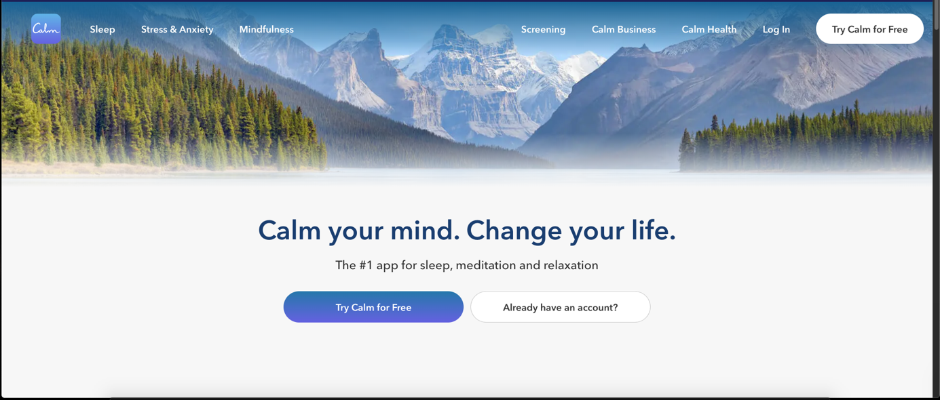
1. att. Calm mājaslapa
Galvenās funkcijas
- Vadītas meditācijas un relaksācijas audio.
- Miega stāsti un relaksācijas tehnoloģijas.
Atšķirības
Calm galvenokārt koncentrējas uz pasīvu meditācijas klausīšanos, un tam nav interaktīvu elementu, piemēram, tērzēšanas robota, kas sniedz tūlītēju atbalstu, kā arī motivējošu citātu, kurus iespējams izvēlēties pēc dažāda veida kategorijām.
    - Headspace
Headspace(skat. 2. att.) ir meditācijas lietotne, kas sniedz strukturētus meditācijas kursus, palīdzot lietotājiem attīstīt praksi un uzlabot mentālo veselību.
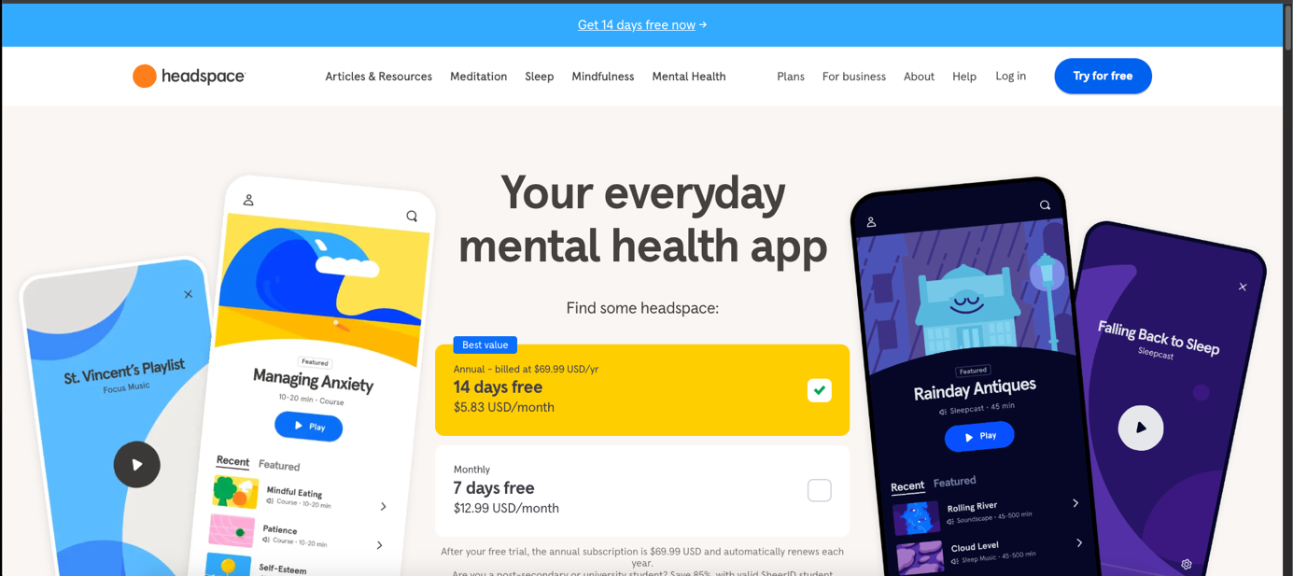
2. att. Headspace mājaslapa[2]
Galvenās funkcijas
- Strukturēti meditācijas kursi un apzinātības rīki.
- Izglītojoši resursi par meditāciju.
Atšķirības
Headspace ir strukturizēts, bet tas nepiedāvā personalizētu pieeju, kas varētu apmierināt katra lietotāju individuālās vajadzības, kā arī šī mājaslapa nesniedz iespēju sarunāties ar tērzēšanas robotu un tajā nav tik plašas iespējas izvēlēties konkrētus motivējošus citātus.
    - Tiny Buddha
Tiny Buddha(skat. 3. att.) ir vietne, kas piedāvā iedvesmojošus rakstus un citātus par personīgo izaugsmi, attiecībām un laimi, kā arī veido kopienu, kur lietotāji var dalīties pieredzē.
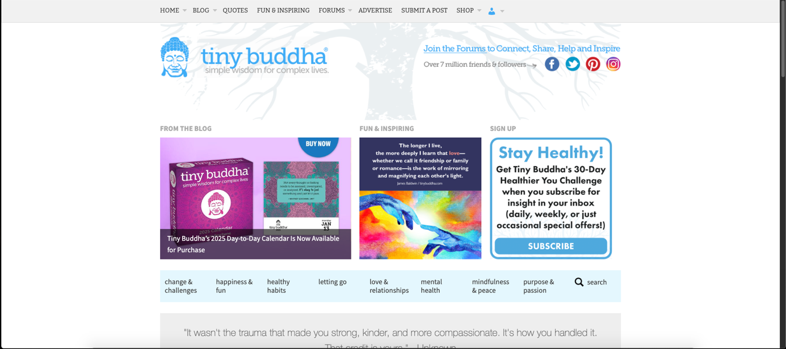
3. att. Tiny Buddha mājaslapa
Galvenās funkcijas
- Iedvesmojoši raksti un citāti par personīgo izaugsmi.
- Kopienas forums, kur lietotāji var dalīties pieredzē.
Atšķirības
Tiny Buddha fokusējas uz rakstiem par personīgo izaugsmi, attiecībām, laimi un citiem svarīgiem tematiem, taču nepiedāvā praktiskus meditācijas rīkus, un iespēju komunicēt ar tērzēšanas robotu.
  - Projekta nepieciešamība un nozīmīgums
Pamatojoties līdzīgo produktu analīzes rezultātiem, secināts, ka esošie risinājumi, piemēram, Calm un Headspace, ir lieliski piemēroti cilvēkiem, kas vēlas saņemt motivāciju, samazināt stresu un uzlabot mentālo veselību, tomēr, katra no šīm mājaslapām ir fokusēta uz vienu konkrētu lietu, piemēram, meditāciju. Izstrādājamā mājaslapa “InnerQuest” būs nozīmīga, jo tā ne tikai fokusēsies konkrēti uz meditācijas vingrinājumiem vai motivējošiem citātiem, bet apvienos tos vienā un sniegs lietotājiem personalizētu pieeju un iespēju sazināties ar tērzēšanas robotu.
Mana mājaslapa ir nepieciešama, jo tā sniedz personalizētus risinājumus mentālās veselības uzlabošanai, ko esošās mājaslapas nespēj nodrošināt. Izmantojot interaktīvās funkcijas un plašo meditācijas izvēli, tā var būt efektīva alternatīva lietotājiem, kas meklē atbalstu un iedvesmu ceļā uz labāku labsajūtu.

  - Sistēmas funkcionālās prasības
Sistēmai jānodrošina šādas funkcionālās prasības:
- Lietotāju reģistrēšana;
- Lietotāju pieteikšanās;
- Paroļu un pareizu lauku aizpildes pārbaude;
- Meditācijas veidu attēlošana;
- Iespēja izvēlēties meditācijas veidus pēc kategorijas;
- Iespēja pievienot konkrēto meditāciju kolekcijai;
- Motivējošu citātu veidu attēlošana;
- Iespēja izvēlēties motivējošos citātus pēc tēmām;
- Iespēja lejupielādēt konkrētu motivējošu citātu;
- Tērzēšanas robots;
- Kolekcijas attēlošana;
- Iespēja novērtēt savu labsajūtu katru dienu;
- Ikdienas citāta ģenerēšanas attēlošana;

- Prasību specifikācija
  - Ievads
Prasību specifikācija ir būtisks dokuments, kas sniedz detalizētu informāciju par "InnerQuest" projektu, definējot tā funkcionalitāti, izskatu un tehniskos parametrus. Šis centrālais dokuments kalpo kā vadlīnija, kas veicina projekt izstrādi, norādot prasības.
    - Sadaļas nolūks
Sadaļas nolūks ir sniegt precīzu aprakstu par funkcionālajām un nefunkcionālajām prasībām, kas nepieciešamas "InnerQuest" platformas izstrādei.
Šajā dokumentā tiek detalizēti izklāstītas funkcijas, kas sistēmai jānodrošina, kā arī tehniskās prasības, kas jāievēro izstrādes procesā.
    - Darbības sfēra
Projekta darbības sfēra ir izstrādāt mājaslapu mentālās veselības uzlabošanai, kas sniegtu motivāciju, emocionālo atbalstu un uzlabotu labsajūtu lietotājiem, kuri saskarās ar ikdienas stresu un emocionālām grūtībām.
Projekta "InnerQuest" darbības sfēra ietver iespēju uzlabot mentālo veselību tiešsaistē, izmantojot meditāciju, motivējošos citātus un tērzēšanas robotu. Šī tīmekļa vietne nodrošina lietotājiem iespēju uzlabot savu ikdienas dzīvi, mentālo veselību, veicot meditācijas vingrinājumus, lasot motivējošus citātus un iesaistoties sarunā ar tērzēšanas robotu.
    - Definīcijas
Lietotājs: jebkura persona, kas reģistrējas un izmanto "InnerQuest" platformu.
Administrators: Persona ar piekļuvi satura vadībai (citātu un vingrinājumu pievienošana vai dzēšana), kā arī lietotāju atsauksmju un vērtējumu moderēšanai.
Meditācija: garīga prakse, kas tiek veikta, lai uzlabotu uzmanību, apzinātību un emocionālo stabilitāti.
Tērzēšanas robots: automatizēta sistēma, kas atbild uz lietotāju jautājumiem un piedāvā ieteikumus saistībā ar meditāciju vai motivāciju.
    - Sadaļas pārskats
Šī nodaļa satur informāciju par mājaslapas “InnerQuest” prasībām, tā iekļauj funkcionālās un nefunkcionālās prasības, sistēmas aprakstu, lietotāja interfeisa īpašības un ierobežojumus. Turpmākās sadaļas sniedz detalizētāku aprakstu par produkta iespējām un tā lietošanu.
  - Vispārīgs apraksts
Šī sadaļa sniedz vispārīgu priekšstatu par mājaslapu “InnerQuest”, tās perspektīvu, funkcijām un lietotāju profiliem.
    - Mājaslapas perspektīva
Mājaslapa paredzēta cilvēkiem, kas meklē emocionālo atbalstu, motivāciju un personīgās izaugsmes iespējas, izmantojot meditācijas vingrinājumus, motivējošus citātus un tērzēšanas robotu.
Mājaslapas perspektīva ir attīstīties par personīgās izaugsmes un mentālās veselības platformu, kur lietotāji var piekļūt motivējošiem resursiem un rīkiem, piemēram, meditācijām un citātiem. Tā var kļūt par vērtīgu palīgu garīgās labklājības uzlabošanai un emocionālās atbalsta sniegšanai.
    - Mājaslapas funkcijas
- Motivējošu citātu kolekcija ar izvēlēšanās un lejupielādēšanas funkciju.
- Meditācijas vingrinājumu datubāze ar kategoriju un atlasīšanas iespējām.
- Ikdienas citāta automātiska ģenerēšana.
- Ikdienas pašsajūtas novērtēšana.
- Tērzēšanas robots, kas sniedz atbalstu mentālās veselības jautājumos un palīdz lietotājam izvēlēties piemērotus citātus un meditācijas vingrinājumus.
    - Lietotāja raksturiezīmes
Lietotāji ir dažādu vecumu un pieredzes līmeņu personas, kas interesējas par mentālās veselības uzlabošanu un pašattīstību.
    - Vispārējie ierobežojumi
Sistēmai jādarbojas uz visām populārākajām tīmekļa pārlūkprogrammām un jānodrošina datu drošība un konfidencialitāte, taču drošība ir atkarīga no lietotāja paroles stipruma.
    - Programmatūras līmeņu apraksts
Programmai ir paredzētas tikai 2 līmeņu piekļuves.
Līmenis: Reģistrētais Lietotājs:
Reģistrētiem lietotājiem būs iespēja piekļūt tērzēšanas robotam, meditācijām un motivējošiem citātiem.

Līmenis: Administrators:
Administrators piekļūst datubāzei un datiem, kas atrodas datubāzē. Administrators var veikt datu rediģēšanu, dzēšanu u.tml.
Reģistrācijas un pieteikšanās līmenis:
- Nodrošina lietotāja reģistrāciju un pieteikšanos.
- Atšķirība: piekļuves kontrole, tikai reģistrēti lietotāji var piekļūt pilnai funkcionalitātei.
Navigācijas līmenis (pamata logs):
- Nodrošina galveno funkcionalitātes izvēli – meditācijas, citātus un tērzēšanas robotu, pašsajūtas novērtēšanu.
- Atšķirība: nodrošina lietotāja izvēli starp dažādiem funkcionalitātes punktiem.
Satura līmenis:
- Nodrošina piekļuvi katrai funkcionalitātes sadaļai – meditācijām, citātiem, tērzēšanas robotam.
- Atšķirība: fokusēts uz lietotājam nepieciešamo saturu un atbalstu.
    - Programmatūras gaitas apraksts
Sākums: Lietotājs atver mājaslapu un, ja ir nereģistrēts, tiek piedāvāta iespēja reģistrēties.
Gaita:
- Pēc reģistrācijas vai pieteikšanās lietotājs tiek novirzīts uz pamata logu.
- Pamata logā lietotājs var izvēlēties meditācijas vingrinājumus, motivējošos citātus vai tērzēšanas robotu, pamatojoties uz savu izvēli vai ikdienas nepieciešamību, kā arī iespēju novērtēt savu pašsajūtu konkrētajā dienā un aplūkot savu kolekciju.
- Katra izvēle aktivizē atbilstošu logu (Meditāciju veidi, Citāti, Tērzēšanas robots, Mana kolekcija), kurā lietotājs var piekļūt saturam vai mijiedarboties ar tērzēšanas robotu, lai saņemtu atbildes vai padomus.
- Kad lietotājs piekļūst citātu izvēles logā, sistēma piedāvā izvēlēties citātu pēc kategorijas vai atgriezties pamata logā, ja izvēlas konkrētu kategoriju, sistēma piedāvā lejupielādēt citātu vai atgriezties iepriekšējā lapā.
- Kad lietotājs piekļūst meditācijas veidu lapai, sistēma piedāvā izvēlēties konkrētu kategoriju vai atgriezties galvenajā lapā.
- Kad lietotājs izpilda meditāciju, sistēma piedāvā atgriezties pamata logā vai pievienot meditāciju savai kategorijai.
- Kad lietotājs piekļūst tērzēšanas robotam, sistēma piedāvā veikt sarunu ar robotu vai atgriezties sākuma lapā un izpētīt citas funkcijas.
- Kad lietotājs piekļūst savai kolekcijai, sistēma piedāvā atgriezties pamata logā.
Reģistrēšanās:
Ja nereģistrēts lietotājs vēlas piekļūt mājaslapai, tam ir jāreģistrējās reģistrēšanās lapā ar savu e-pastu, paroli un lietotājvārdu.
Pieslēgšanās:
Ja reģistrēts lietotājs, vēlās piekļūt mājaslapai, tam ir jāpierakstās pierakstīšanās lapā ar savu lietotājvārdu un iepriekš izveidoto paroli.
Galvenā lapa:
Veiksmīgi pieteicies lietotājs varēs izvēlēties apmeklēt citas lapas – tērzēšana ar robotu, meditācijas veidu lapu un motivējošu citātu veidu lapu, kurās varēs izvēlēties apmeklēt konkrētas kategorijas lapas un veikt dažādas darbības, kā arī lietotājiem galvenajā lapā būs iespēja izvēlēties apmeklēt savu kolekciju lapu.
Lietotājam būs iespēja novērtēt to kā konkrētajā dienā jūtas un aplūkot tās dienas ģenerēto citātu.
Meditācijas kategorijas:
Lietotājam būs iespēja izvēlēties konkrētu meditācijas veidu pēc kategorijas.
Meditācijas vingrinājumi:
Šajā lapā lietotājs jau redz konkrētās meditācijas vingrinājumu un viņam ir iespēja pievienot šo meditācijas veidu savai kategorijai.
Citātu kategorijas:
Lietotājam būs iespēja izvēlēties konkrētu kategoriju, pēc kuras viņš varēs aplūkot šīs kategorijas citātus.
Citātu lapa:
Šajā lapā lietotājs jau redz konkrētās kategorijas citātus un savus iecienītākos var lejupielādēt savā ierīcē.
Tērzēšana ar robotu:
Lietotājam būs iespēja veikt sarunu ar robotu, uzzināt jaunāko informāciju un stāstīt par savām jūtām un domām.

Kolekcijas lapa:
Šajā lapā var aplūkot savus iecienītākos meditācijas vingrinājumus, kurus lietotājs ir pievienojis.
  - Funkcionālās prasības
    - Motivējošo citātu datubāze
      - Ievads
Sistēmai jānodrošina plaša motivējošo citātu datubāze, kas ļauj lietotājiem skatīt un meklēt dažādas kategorijas.
      - Skaidrojums
Citātiem jābūt sakārtotiem pēc kategorijām, piemēram, “Pozitīva domāšana”, “Sevis mīlēšana”, “Dzīves mērķi”.
Katram lietotājam jābūt iespējai lejupielādēt iecienītākos citātus.
      - Ieejas dati
- Kategorijas izvēle: Lietotāja izvēlēta kategorija, piemēram, “Motivācija”, “Pozitīva domāšana”, “Dzīves mērķi”.
      - Izejas dati
- Citātu saraksts: Atbilstīgi kategorijai atlasīti citāti.
- Detalizēta skatīšanas iespēja: Atlasīta citāta pilns teksts, autora vārds (ja pieejams).
- Saglabāšanas funkcija: Lietotājs var lejupielādēt citātus.
    - Ikdienas citāts
      - Ievads
Sistēma katru dienu automātiski ģenerē un attēlo jaunu motivējošu citātu sākumlapā.
      - Skaidrojums
Ikdienas citāts tiek atjaunots katru dienu un parādīts pirmajā skatā mājaslapā.
Citātu ģenerēšanai jābūt balstītai uz nejaušības principu.
      - Ieejas dati
- Datums: Sistēma izmanto pašreizējo datumu, lai ģenerētu jaunu ikdienas citātu.

      - Izejas dati
- Ikdienas citāts: Nejauši izvēlēts vai algoritmiski pielāgots citāts, kas tiek attēlots uz sākumlapas.
- Lejupielādēšanas un glabāšanas opcija: Ikdienas citātu var lejupielādēt savā ierīcē un pievienot savai kolekcijai.
    - Meditācijas vingrinājumi
      - Ievads
Mājaslapai jānodrošina dažādu meditācijas vingrinājumu datubāze ar iespēju meklēt pēc kategorijām, lai lietotāji varētu atrast piemērotāko vingrinājumu.
      - Skaidrojums
Meditācijas vingrinājumiem jābūt sadalītiem kategorijās, piemēram, “Elpošanas vingrinājumi”, “Relaksācija”.
Lietotāji var pievienot vingrinājumus savai kolekcijai.
      - Ieejas dati
- Kategorijas izvēle: Lietotājs izvēlas kategoriju, piemēram, “Elpošanas vingrinājumi”, “Relaksācija”.
      - Izejas dati
- Vingrinājumu saraksts: Meditācijas vingrinājumi, kas atbilst izvēlētajai kategorijai.
- Vingrinājuma apraksts: Detalizēts vingrinājuma skaidrojums, norādes par izpildes soļiem un ieteikumi par praktizēšanas ilgumu.
    - Tērzēšanas robots
      - Ievads
Tērzēšanas robots nodrošina saziņu ar lietotāju, sniedzot atbalstu mentālās veselības jautājumos un iesakot citātus vai meditācijas vingrinājumus.
      - Skaidrojums
Tērzēšanas robots atbild uz lietotāju jautājumiem, izmantojot dabisku valodu.
Tas pielāgo savas atbildes lietotāju interesēm un pašsajūtai, kā arī ieteic piemērotus citātus vai meditācijas vingrinājumus.
Tērzēšanas robotam jābūt viegli lietojamam un ātri reaģējošam.
      - Ieejas dati
- Lietotāja jautājums vai atslēgvārdi: Teksta ievads no lietotāja par vēlamo tēmu (piem., “stress”, “motivācija”).
- Iepriekšējā mijiedarbība: Tērzēšanas robots izmanto iepriekšējo dialoga kontekstu, lai personalizētu atbildi.
      - Izejas dati
- Tērzēšanas robota atbilde: Personalizēta atbilde uz lietotāja jautājumu ar ieteikumiem par piemērotiem citātiem vai meditācijas vingrinājumiem.
- Ieteikumu saraksts: Saistītais saturs, kas ietver citātus vai meditācijas vingrinājumus, ko tērzēšanas robots iesaka, pamatojoties uz lietotāja ievadi.
    - Meditāciju veidu parādīšana
      - Ievads
Sistēmai jānodrošina meditāciju veidu attēlošana lietotājiem, lai viņi varētu izvēlēties sev piemērotu meditāciju. Šī funkcionalitāte ļauj paslēpt pārējās sadaļas un koncentrēties uz meditācijām.
      - Skaidrojums
Lietotājs pieprasa meditācijas, izvēlas kategoriju.
Tiek veikts servera pieprasījums (get_meditations.php), lai iegūtu meditāciju sarakstu.
Rezultāts tiek attēlots lietotājam tīmekļa vietnē.
      - Ieejas dati
- Nav tiešo ieejas datu no lietotāja.
- Servera pusē pieprasījums uz get_meditations.php.
      - Izejas dati
- Meditāciju saraksts, kas parādās lietotāja saskarnē.
    - Motivējošo citātu parādīšana
      - Ievads
Šī funkcionalitāte ļauj lietotājiem apskatīt motivējošus citātus. Citāti tiek attēloti saraksta veidā, kas ir viegli pārskatāms un pielāgojams lietotāja vajadzībām.
      - Skaidrojums
Lietotājs izvēlas apskatīt citātus.
Tiek veikts pieprasījums uz serveri (get_quotes.php), lai iegūtu citātu datus.
Citāti tiek attēloti dinamiskā sarakstā.
      - Ieejas dati
- Nav tiešo ieejas datu no lietotāja.
- Servera pusē pieprasījums uz get_quotes.php.
      - Izejas dati
- Motivējošo citātu saraksts
    - Tērzēšanas robota aktivizēšana
      - Ievads
Tērzēšanas robots nodrošina lietotājiem iespēju sazināties ar sistēmu un saņemt personalizētus ieteikumus par meditācijām vai citātiem.
      - Skaidrojums
Lietotājs piekļūst tērzēšanas sadaļai.
Paslēpj citas sadaļas (meditācijas un citāti) un parāda tērzēšanas logu.
Lietotājs var ievadīt jautājumus un saņemt atbildes.
      - Ieejas dati
- Lietotāja teksts ievades laukā, piemēram: "Kādu meditāciju izvēlēties stresa mazināšanai?"
      - Izejas dati
- Tērzēšanas robota atbilde.
    - Dinamiska satura iegūšana no servera
      - Ievads
Sistēmai jāspēj veikt pieprasījumus uz serveri, lai iegūtu dinamisku saturu, piemēram, meditācijas vai citātus.
      - Skaidrojums
Funkcija izmanto fetch() metodi, lai pieprasītu datus no PHP skriptiem (get_meditations.php, get_quotes.php).
Serveris atgriež datus JSON formātā, kas tiek apstrādāti un attēloti tīmekļa lapā.

      - Ieejas dati
- Nav tiešo lietotāja datu, bet servera pieprasījums tiek veikts automātiski.
      - Izejas dati
- Dati tiek attēloti HTML elementu veidā.
    - Lietotāja interfeisa pārvaldība
      - Ievads
Interfeiss jāveido tā, lai lietotājs varētu ērti pārslēgties starp dažādām sadaļām, piemēram, meditācijas, citāti, un tērzēšanas robots.
      - Skaidrojums
Sistēma nodrošina, ka vienlaikus tiek parādīta tikai viena sadaļa.
Funkcijas style.display pārvalda sadaļu redzamību, pamatojoties uz lietotāja izvēli.
      - Ieejas dati
- Lietotāja klikšķis uz attiecīgās pogas, piemēram, "Meditācijas", "Citāti", "Tērzēšana".
      - Izejas dati
- Atbilstošā sadaļa tiek parādīta, bet citas tiek paslēptas.
    - Paroles garuma validācija
      - Ievads
Parolei jāsatur vismaz 8 rakstzīmes, ja nosacījums netiek izpildīts, jāparāda kļūdas ziņojums.
      - Skaidrojums
Sistēmai jānodrošina, ka lietotājs nevar izmantot paroli, kas ir īsāka par 8 rakstzīmēm, lai uzlabotu drošību.
      - Ieejas dati
- Lietotāja ievadītā parole.
      - Izejas dati
- Ja parole ir 8 vai vairāk rakstzīmes gara, tā tiek pieņemta.
- Ja parole ir īsāka par 8 rakstzīmēm, kļūdas ziņojums “Parolei jābūt vismaz 8 rakstzīmēm garai!”
    - Paroles struktūras validācija
      - Ievads
Parolei jāiekļauj vismaz viens cipars un viens simbols. Ja nē, jāparāda kļūdas ziņojums.
      - Skaidrojums
Tiek nodrošināta parolei sarežģītība, lai samazinātu iespēju uzminēt to.
      - Ieejas dati
- Lietotāja ievadītā parole.
      - Izejas dati
- Ja parole satur vismaz vienu ciparu un simbolu, tā tiek pieņemta.
- Ja parole nesatur vismaz vienu ciparu, kļūdas ziņojums “Parolei jāiekļauj vismaz viens cipars!”
- Ja parole nesatur vismaz vienu simbolu, kļūdas ziņojums “Parolei jāiekļauj vismaz viens īpašais simbols!”
    - Obligātie ievadlauki
      - Ievads
Lietotājam jāaizpilda visi formas ievadlauki, pretējā gadījumā tiek parādīts kļūdas ziņojums.
      - Skaidrojums
Lai apstrādātu ievadīto informāciju korekti, sistēma nepieņem tukšus laukus.
      - Ieejas dati
- Lietotāja ievadītie lauki.
      - Izejas dati
- Ja visi lauki tiek aizpildīti, forma tiek iesniegta.
- Ja kāds lauks nav aizpildīts, kļūdas ziņojums “Lūdzu aizpildiet šo lauku!”.
    - Tikai reģistrēti lietotāji var pieslēgties
      - Ievads
Šī funkcija nodrošina, ka sistēmai piekļūst tikai autorizēti lietotāji.

      - Skaidrojums
Tikai reģistrēti lietotāji drīkst pieslēgties sistēmā. Ja mēģina pieslēgties nereģistrēts lietotājs, tiek rādīts kļūdas ziņojums.
      - Ieejas dati
- Ievadītais lietotājvārds.
- Ievadītā parole.
      - Izejas dati
- Ja lietotājs ir ievadījis pareizi paroli un lietotājvārdu un ir reģistrēts, viņam ir piekļuve sistēmai.
- Ja nav reģistrēts, kļūdas ziņojums “Lietotājs ar šādu lietotājvārdu netika atrasts!”
- Ja ir reģistrēts, bet ievadīta nepareiza parole, kļūdas ziņojums “Nepareiza parole!”.
    - Pogas funkcionalitāte
      - Ievads
Nospiežot jebkuru pogu, programmai jāveic atbilstoša darbība, kas ir saistīta ar šo pogu.
      - Skaidrojums
Katras pogas darbībai jābūt skaidri definētai un jāizpildās nospiežot pogu (piem., "Saglabāt", "Atpakaļ").
      - Ieejas dati
- Nospiestās pogas identifikators.
      - Izejas dati
Atbilstošā funkcija tiek izsaukta.
    - E-pasta validācija
      - Ievads
E-pasta ievades laukā jābūt simbolam @. Ja tas nav iekļauts, parādās kļūdas ziņojums.
      - Skaidrojums
Sistēmai jānodrošina, ka lietotājs ievada e-pastu pareizā formātā. “@” ir pamata sastāvdaļa derīgam e-pastam.

      - Ieejas dati
- Lietotāja ievadītais e-pasts.
      - Izejas dati
- Ja e-pasts satur “@”, dati tiek pieņemti.
- Ja e-pasts nesatur “@”, kļūdas ziņojums “Lūdzu iekļaujiet “@” jūsu e-pasta adresē!”.
    - Paroles sakritības pārbaude
      - Ievads
Ja reģistrācijas/paroles maiņas formā ievadītās divas paroles nesakrīt, jāparāda kļūdas ziņojumam.
      - Skaidrojums
Šī pārbaude nodrošina, ka lietotājs nav nejauši ievadījis nepareizu paroli otrajā laukā.
      - Ieejas dati
- Pirmā parole.
- Atkārtoti ievadītā otrā parole.
      - Izejas dati
- Ja paroles sakrīt, tās pieņem.
- Ja paroles nesakrīt, kļūdas ziņojums “Paroles nesakrīt!”.
    - Reģistrācija ar reģistrētu kontu
      - Ievads
Ja lietotājs mēģina reģistrēties ar e-pastu, kas jau ir izmantots, jāparāda kļūdas ziņojums.
      - Skaidrojums
Sistēmai jānodrošina, ka katrs konts ir unikāls, pamatojoties uz e-pasta adresi vai citu identifikatoru.
      - Ieejas dati
- Lietotāja reģistrācijā ievadītais e-pasts.
      - Izejas dati
- Ja e-pasts vēl nav reģistrēts, tad tiek izveidots konts.
- Ja e-pasts jau ir reģistrēts, kļūdas ziņojums “Šāds lietotājs jau ir reģistrēts!”.
    - Nepareizas paroles gadījums
      - Ievads
Ja reģistrēts lietotājs mēģina pieslēgties, bet ievada nepareizu paroli, jāparādās kļūdas ziņojumam.
      - Skaidrojums
Šī funkcija pārbauda, vai parole atbilst konkrētajam lietotājam. Ja parole neatbilst, piekļuve netiek piešķirta, un lietotājs tiek informēts par kļūdu.
      - Ieejas dati
- Lietotāja ievadītā parole.
- Lietotāja ievadītais lietotājvārds.
      - Izejas dati
- Ja lietotājs ir ievadījis pareizi paroli un lietotājvārdu un ir reģistrēts, viņam ir piekļuve sistēmai.
- Ja lietotājs eksistē, bet ievadīta nepareiza parole, kļūdas ziņojums “Nepareiza parole!”.
- Ja lietotājs neeksistē, kļūdas ziņojums “Lietotājs ar šādu lietotājvārdu netika atrasts!”.
  - Nefunkcionālās prasības
    - Visa Produkta kopīgo elementu noformējums
      - Ievads
Dizaina prasību daļa, kas nodrošina vienotu vizuālo izskatu visās mājaslapas sadaļās. Mājaslapas noformēšanai tika izmantots CSS, ar kura palīdzību tika veidots vienkāršs kods(skat. 28. pielikumu), lai uzlabotu vizuālo izskatu.
      - Skaidrojums
Produkta kopīgo elementu noformējums ietver tos stilistiskos elementus, kuri atkārtojas katrā lapā.
Krāsu palete:
Turpmāk minētie krāsu nosaukumi atsauksies uz paletē norādītajiem krāsu hex kodiem(skat. 1. tab.).
1. tab. Krāsu palete
Krāsa | HEX kods | Pielietojums
Gaiši zils | #cad7fc | Izmanto galvenā satura (.container) fona krāsā — gaiši zils, maigs fons saturam.
Zils | #1976D2 | Hover efekts attēlu pogām un horizontāla līnija meditācijas sadaļā.
Gaiši zils | #328dee | Gaiši zila fona krāsa vērtēšanas pogām.
Ļoti gaiši zils | #e9ebee | Tekstam vērtēšanas pogā.
Gaiši zils | #64b5f6 | Hover krāsa vērtēšanas pogām — gaiši zils (nedaudz izmainīts no pamata).
Tumšāks zils | #3679cf | Poga uz iepriekšējo lapu.
Gaiši zils, zilgani zaļš | #64c5d6 | Hover efekts pogai.
Sarkans | #da5757 | Izrakstīšanās poga.
Gaišāks sarkans | #ec8686 | Hover krāsa izrakstīšanās pogai.
Pelēks | #555 | Citāta teksts.
Tumši pelēks | #333 | Teksts virsrakstiem zem attēlu pogām.
Gaiši gaiši zils | #f0f7ff | Tērzešanas jeb ziņu logs.
Balts | #ffffff | Sarakstes logs.
Gaiši gaiši pelēks | #e0e0e0 | Ziņojumu logs.
Rozā | #e91e63 | “Pievienot kolekcijai” pogas krāsa.
Rozā | #c2185b | “Pievienot kolekcijai” pogas hover efekts.
Spilgti zils | #007BFF | Sūtīt poga sarakstei, lejupielādes poga.
Tumšāks zils | #0056b3 | Hover efekts iepriekšminētajām pogām/saitēm.
Gaiši pelēkzils | #a9aacc | Pieslēgšanās/reģistrācijas kastu robežu krāsa.
Gaiši gaiši zils | #e3f2fd | Pieslēgšanās un reģistrācijas kastu fona krāsa.
Zaļš | #28a745 | Pieslēgšanās un reģistrēšanās poga.
Tumši zaļš | #218838 | Pieslēgšanās un reģistrēšanās pogas hover efekts.
Sarkans | red | Kļūdu ziņojumi.

      - Noformējums
Visu lapu noformējum, galvenais ķermenis:
- Vispārīgais lapas fons: attēls.
- Attēls aizpilda visu ekrānu.
- Centrēts attēls.
- Atstarpe starp elementa apmali: 0.
- Atstarpe starp elementa apmali un elementa saturu: 0.
- Teksta lielums: 20px.
- Teksta fonts: URW Chancery L, cursive.
- Noņemta centrēšana.

Galvenā satura kaste:
- Fona krāsa: gaiši zila.
- Maksimālais platums: 900px.
- Atstarpe starp elementa apmali: 0.
- Atstarpe starp elementa apmali un elementa saturu: 20px.
- Centrēts teksts.
- Minimālais augstums: 100vh.
- Elementa augšējā atstarpe: 100px.
- Iekšējā atstarpe un apmale elementa kopējā platumā un augstumā.
Attēla pogu noformējums:
- Pielāgots izkārtojums.
- Centrēts teksts.
- Atstarpe starp elementiem: 15px.
- Elementu attālums: 15px.
- Attēla platums: 160px.
- Attēla augstums: 140px.
- Noapaļoti stūri: 10px.
- Apmale: 2px.
- Pāreja uz citu krāsu: 0.3 s.
- Hover efekts zilā krāsā kad uz attēla novieto kursoru.
- Elementi izmantoti vertikāli kolonnā.
- Visi attēli un teksts zem tiem centrēts pa vidu.
- Maksimālais platums elementam: 160.px.
Teksta stils zem attēla pogām:
- Augšējā ārējā atstarpe: 8px.
- Teksta lielums: 20px.
- Fonta biezums: 500.
- Teksta krāsa: Tumši pelēka.

    - Reģistrācijas lapas elementi un to raksturojums
      - Ievads
Lapas mērķis ir nodrošināt drošu un vienkāršu veidu, kā lietotāji var izveidot savu profilu, ievadot nepieciešamo informāciju - e-pastu, paroli un lietotājvārdu (skat. 4. att.). Reģistrācijas lapas koda izveidei tika izmantotas dažādas programmēšanas valodas, lai veidotu formas, funkcijas un sasaistītu ar datubāzi. (skat. 1., 2. pielikumā.)
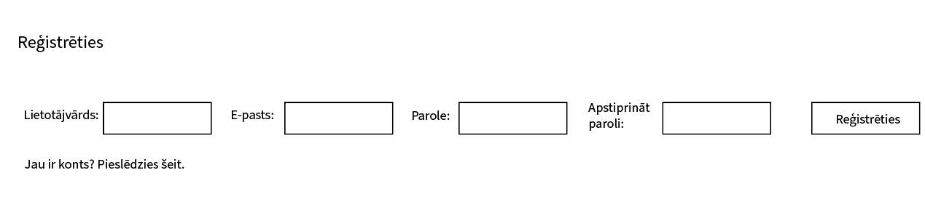
4. att. Reģistrēšanās lapa
      - Skaidrojums
Reģistrācijas lapā izmantotie elementi ir rūpīgi izstrādāti funkcionalitātes prasībām. Katrai daļai ir skaidrs mērķis, lai lietotāji varētu viegli pabeigt reģistrācijas procesu.
Galvenā satura kaste:
- Fiksētais platums: 400px.
- Maksimālais platums: 50vw.
- Augšējā un apakšējā mala: 60px.
- Iekšējā mala(atstarpe no satura līdz robežām): 30px.
- Apmale: 1px.
- Noapaļoti stūri: 8px.
- Ēna ap elementu: maigi pelēka.
- Fona krāsa: Gaiši zila.
- Teksta fonts: URW Chancery L, cursive.
- Teksts līdzināts pa kreisi.
Virsraksta noformējums:
- Teksts centrēts.
- Atstarpe zem virsraksta: 25px.
- Teksta biezums: 600.
- Teksta krāsa: Tumši pelēka.

Etiķetes noformējums:
- Atstarpe zem: 6px.
- Teksta biezums: 600.
- Krāsa: Tumši pelēka.
- Teksts izlīdzināts pa kreisi.
Noformējums ievadlaukiem:
- Platums: 100%.
- Iekšējā atstarpe: 10px augšā, 12px sānos.
- Ārējā atstarpe zem lauka: 20px.
- Apmales platums: 1px.
- Noapaļoti stūri: 4px.
- Teksta izmērs: 16px.
- Apmales krāsa mainās ar pāreju 03.s, kad lietotājs ieklikšķina ievadlaukā.
Fokusa stils, kad lietotājs klikšķina ievadlaukā:
- Apmales krāsa: zila.
Reģistrēšanās pogas noformējums:
- Krāsa: zila.
- Pogas teksts: balts.
- Iekšējā atstarpe 12px augšā un apakšā, 20px sānos.
- Teksta lielums pogā: 16px.
- Krāsas maiņas pāreja 0.3s.
- Pogas novietojums: labā mala.
Kļūdu ziņojumu noformējums:
- Krāsa: sarkana.
- Atstarpe zem ziņojuma: 15px.
- Teksts centrēts.
- Teksta biezums: 600.
Saites noformējums:
- Krāsa: Zila.
- Kad kursors ir virs saites, tas pasvītrojas.

    - Pievienošanās lapas elementi un to raksturojums
      - Ievads
Šī lapa ļauj lietotājiem ievadīt savus autentifikācijas datus - lietotājvārdu un paroli, lai piekļūtu vietnes funkcijām.(skat. 5. att.). Pievienošanās lapas koda izveidei tika izmantots PHP un HTML, lai veidotu formas, saistītu ar datubāzi.(skat. 3., 4., 5., 6. pielikumā)
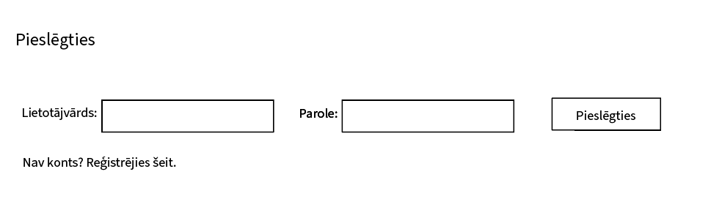
5. att. Pieslēgšanās lapa
      - Skaidrojums
Pievienošanās lapā izmantotie elementi ir veidoti, lai nodrošinātu vienkāršu lietotāja autentifikāciju. Katram elementam ir konkrēts mērķis, lai padarītu pievienošanās procesu bez problēmām.
Galvenā satura kaste:
- Fiksētais platums: 400px.
- Maksimālais platums: 50vw.
- Augšējā un apakšējā mala: 60px.
- Iekšējā mala(atstarpe no satura līdz robežām): 30px.
- Apmale: 1px.
- Noapaļoti stūri: 8px.
- Ēna ap elementu: maigi pelēka.
- Fona krāsa: Gaiši zila.
- Teksta fonts: URW Chancery L, cursive.
- Teksts līdzināts pa kreisi.
Virsraksta noformējums:
- Teksts centrēts.
- Atstarpe zem virsraksta: 25px.
- Teksta biezums: 600.
- Teksta krāsa: Tumši pelēka.
Etiķetes noformējums:
- Atstarpe zem: 6px.
- Teksta biezums: 600.
- Krāsa: Tumši pelēka.
- Teksts izlīdzināts pa kreisi.
Noformējums ievadlaukiem:
- Platums: 100%.
- Iekšējā atstarpe: 10px augšā, 12px sānos.
- Ārējā atstarpe zem lauka: 20px.
- Apmales platums: 1px.
- Noapaļoti stūri: 4px.
- Teksta izmērs: 16px.
- Apmales krāsa mainās ar pāreju 03.s, kad lietotājs ieklikšķina ievadlaukā.
Fokusa stils, kad lietotājs klikšķina ievadlaukā:
- Apmales krāsa: zila.
Pieslēgšanās pogas noformējums:
- Krāsa: zila.
- Pogas teksts: balts.
- Iekšējā atstarpe 12px augšā un apakšā, 20px sānos.
- Teksta lielums pogā: 16px.
- Krāsas maiņas pāreja 0.3s.
- Pogas novietojums: labā mala.
Kļūdu ziņojumu noformējums:
- Krāsa: sarkana.
- Atstarpe zem ziņojuma: 15px.
- Teksts centrēts.
- Teksta biezums: 600.
Saites noformējums:
- Krāsa: Zila.
- Kad kursors ir virs saites, tas pasvītrojas.

    - Galvenās lapas elementi un to raksturojums
      - Ievads
Galvenā lapa(skat. 6. att.) jeb sākuma lapa ir vietnes pirmā saskarsmes vieta lietotājam. Tā ir būtiska, lai lietotājam sniegtu priekšstatu par vietnes mērķiem, funkcijām un vadītu uz citām lapām. Galvenās lapas koda izveidei tika izmantots HTML un PHP, lai veidotu pogas, pārbaudītu vai lietotājs ir veiksmīgi reģistrējies un saistītu ar datubāzi.(skat. 7., 8., 9., 10., 11. pielikumā).
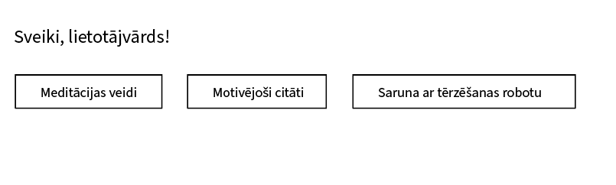
6. att. Sākuma lapa
      - Skaidrojums
Galvenās lapas elementi ir veidoti, lai radītu lietotājam skaidru un vienkāršu navigāciju, kā arī nodrošinātu ātru piekļuvi galvenajām funkcijām.
Labsajūtas vērtēšanas pogas noformējums:
- Fona krāsa: Gaiši zila.
- Teksts pogā: Gaiši pelēkzils.
- Apkārtējo elementu atstarpe: 6px.
- Augstums: 14px.
- Platums: 22px.
- Noapaļoti stūri: 12px.
- Bez apmales.
- Teksta lielums: 16px.
- Teksta biezums: 600.
- Ēna zem pogas: 0 2px 5px.
- Fona krāsas maiņa pēc 0.3s.
Hover efekts vērtēšanas pogām:
- Krāsa: Gaiši zila.
- Ēna zem pogas: 0 4px 1px.
Izrakstīšanās pogas noformējums:
- Pogas fons: Sarkana.
- Teksta krāsa pogā: Balta.
- Iekšējā atstarpe: 12px 24px.
- Bez apmales.
- Noapaļoti stūri: 8px.
- Teksta izmērs: 18px.
- Atstarpe virs pogas: 30px.
- Pāreja fona krāsas maiņai 0.3s.
Hover efekts izrakstīšanās pogai:
- Krāsa: Gaiši sarkana.
Ikdienas citāta noformējums:
- Teksts slīprakstā.
- Krāsa: Tumši pelēka.
- Ārējā atstarpe: 10px augšā, 0 sānos, 20px apakšā.
Ikdienas citāta autora vārda noformējums:
- Atstarpe virs teksta: 5px.
- Tekts treknrakstā.
- Krāsa: Tumši pelēka.
    - Citātu lapas elementi un to raksturojums
      - Ievads
Citātu veidu lapa(skat. 7. att.) ir sadaļa, kas sniedz lietotājiem iespēju izvēlēties citātu pēc kategorijas. Izvēloties konkrēto kategoriju, atverās citāta lapa(skat. 8. att.) jeb sadaļa, kas sniedz piekļuvi motivējošiem, iedvesmojošiem vai cita veida citātiem. Šī lapa tiek izmantota, lai motivētu, iedvesmotu. Citātu lapas veidošanai tika izmantots kods, kas nodrošina funkcionalitāti, lai parādītu nejaušu citātu no konkrētas kategorijas un kods datubāzes sasaistei. (skat.12., 13., 14., 15., 16 pielikumā).
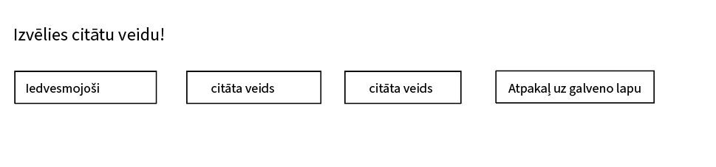
7. att. Citātu veidi lapa
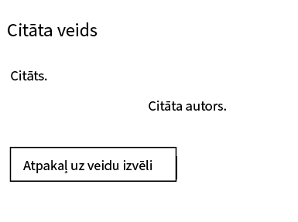
8. att. Citātu lapa
      - Skaidrojums
Šī lapa ir paredzēta, lai viegli un pārskatāmi parādītu citātus, padarot tos viegli pieejamus un lasāmus.
Pogas “Atpakaļ uz galveno lapu” noformējums:
- Fona krāsa: Zila.
- Teksta krāsa pogā: Balta.
- Iekšējā atstarpe: 12px 24px.
- Bez apmales.
- Noapaļoti stūri: 8px.
- Teksta izmērs: 18px.
- Atstarpe virs pogas: 30px.
- Pāreja fona krāsas maiņai 0.3s.
- Atrodas labajā malā.
Hover efekts pogai:
- Krāsa: Gaiši zila.
Citātu bloka noformējums:
- Atstarpe starp citātiem: 30px.
- Iekšējie elementi izvietoti rindā.
- Vertikāli centrēts.
- Atstarpe no augšas: 10px.
- Teksts slīprakstā.
Lejupielādes pogas noformējums:
- Fona krāsa: Spilgti zila.
- Teksta krāsa: Balta.
- Bez apmales.
- Iekšējā atstarpe: 6px 12px.
- Noapaļoti stūri: 4px.
- Teksta izmērs: 14px.
Hover efekts lejupielādes pogai:
- Krāsa: Tumši zila.
Attēlu pogas kastes noformējums:
- Attālums starp pogām: 20px.
- Atstarpe virs pogām: 20px.
Attēlu pogas apvalka noformējums:
- Elementi izvietoti vertikāli kolonnā.
- Centrēts horizontāli.
Attēlu pogas noformējums:
- Platums: 160px.
- Augstums: 140px.
- Noapaļoti stūri: 10px.
- Apmale: 2px.
- Pāreja apmales krāsas maiņai 0.3s.
Hover efekts attēlu pogām:
- Krāsa: Zila.
Teksta noformējums zem attēla:
- Atstarpe no augšas: 10px.
- Teksts ir treknrakstā.

    - Meditāciju lapas elementi un to raksturojums
      - Ievads
Meditāciju veidu lapa ir vietne, kur lietotāji var piekļūt dažādiem meditāciju veidiem(skat. 9. att.), uzzināt par to priekšrocībām un sekot norādījumiem meditāciju izpildīšanai meditāciju lapā(skat. 10. att.). Meditācijas lapas izveidei tika izmantots PHP kods, kas nodrošina funkcionalitāti, lai parādītu meditācijas detaļas, pamatojoties uz tās id, kods lai parādītu pieejamās meditācijas no datubāzes un izveidotu pogas un lai iegūtu meditācijas pēc konkrēta veida no datubāzes, izmantojot sagatavotu funkciju(skat. 17., 18., 19., 20., 21., 22., 23., 24., 25., 30. pielikumā.). Kā arī PHP kods tika izmantots, lai atgrieztu meditāciju veidu sarakstu JSON formātā.
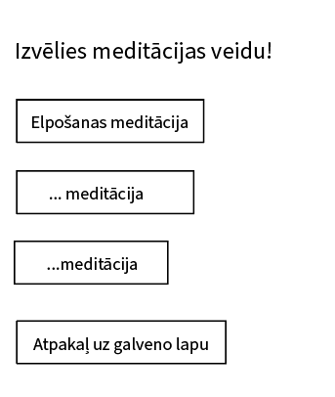
9. att. Meditāciju veidi lapa
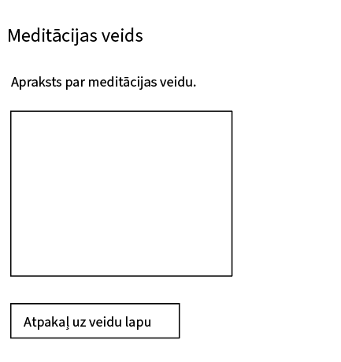
10. att. Meditācijas lapa
      - Skaidrojums
Meditāciju lapā tiek izmantoti dažādi elementi, lai nodrošinātu, ka lietotājam ir viegli atrast un izvēlēties meditācijas veidus, kā arī iegūt nepieciešamo informāciju par katru no tiem.
Pogas “Atpakaļ uz galveno lapu” noformējums:
- Fona krāsa: Zila.
- Teksta krāsa pogā: Balta.
- Iekšējā atstarpe: 12px 24px.
- Bez apmales.
- Noapaļoti stūri: 8px.
- Teksta izmērs: 18px.
- Atstarpe virs pogas: 30px.
- Pāreja fona krāsas maiņai 0.3s.
- Atrodas labajā malā.
Hover efekts pogai:
- Krāsa: Gaiši zila.
Attēlu pogu kastes noformējums:
- Atstarpe starp režģa elementiem: 20px.
- Atstarpe augšpusē: 20px.
- Saturs horizontāli centrēts.
Katras pogas apvalka noformējums:
- Elementi sakārtoti vertikālā virzienā.
- Horizontāli centrēts teksts un attēls.
Attēlu pogas noformējums:
- Platums: 160px.
- Augstums: 140px.
- Noapaļoti stūri: 10px.
- Apmale: 2px.
- Pāreja apmales krāsas maiņai 0.3s.
Attēlu pogas hover efekta noformējums:
- Apmales krāsa: Zila.
Teksta noformējums zem attēla:
- Augšējā atkāpe: 10px.
- Teksts treknināts.
“Pievienot kolekcijai” pogas noformējums:
- Krāsa: Rozā.
- Teksta krāsa pogā: Balta.
- Iekšējā atstarpe: 12px 24px.
- Teksta izmērs: 16px.
- Bez apmales.
- Noapaļoti stūri: 8px.
- Pāreja fona krāsas maiņai 0.3s.
- Tumšāks rozā tonis, kad kursors ir virs pogas.
    - Tērzēšanas robota lapas elementi un to raksturojums
      - Ievads
Tērzēšanas robota lapa(skat. 11. att.) ir vietne, kur lietotāji var mijiedarboties ar sistēmu, kas sniedz atbildes uz jautājumiem, palīdz risināt problēmas vai piedāvā informāciju. Šīs lapas koda izveidei tika izmantots PHP(skat. 26. pielikumā.).
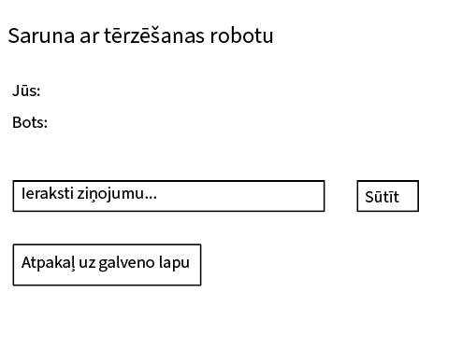
11. att. Tērzēšanas robota lapa
      - Skaidrojums
Tērzēšanas robota lapa satur vairākus svarīgus elementus, kas nodrošina lietotāja ērtības un mijiedarbību ar robotu.
Pogas “Atpakaļ uz galveno lapu” noformējums:
- Fona krāsa: Zila.
- Teksta krāsa pogā: Balta.
- Iekšējā atstarpe: 12px 24px.
- Bez apmales.
- Noapaļoti stūri: 8px.
- Teksta izmērs: 18px.
- Atstarpe virs pogas: 30px.
- Pāreja fona krāsas maiņai 0.3s.
- Atrodas labajā malā.
Hover efekts pogai:
- Krāsa: Gaiši zila.
Kopējā sarakstes konteinera noformējums:
- Maksimālais platums: 700px.
- Vertikāla atstarpe: 20px.
- Iekšējā atstarpe: 25px.
- Noapaļoti stūri: 12px.
- Fona krāsa: Gaiši zila.
- Kastes ēna.
Sarakstes noformējums:
- Maksimālais augstums: 400px.
- Iekšējā atstarpe: 15px.
- Atstarpe zem sarakstes: 20px.
- Teksta lielums: 18px.
- Teksta rindas starpa: 1.6.
- Apmale: 1px.
- Noapaļoti stūri: 8px.
- Fona krāsa: Balta.
Ievadlauka noformējums:
- Atstarpe starp ievadlauku un pogu: 10px.
- Iekšējā atstarpe: 14px.
- Teksta lielums: 16px.
- Noapaļoti stūri: 8px.
- Apmale: 1px.

Sūtīt pogas noformējums:
- Iekšējā atstarpe: vertikāli 14px, horizontāli 24px.
- Teksta izmērs: 16px.
- Fona krāsa: Zila.
- Teksta krāsa: Balta.
- Bez apmales.
- Noapaļoti stūri: 8px.
- Krāsas maiņas animācija 0.3s.
Katra ziņojuma noformējums:
- Teksts izlīdzināts pa kreisi.
- Teksta izmērs: 18px.
- Atstarpe zem ziņojuma: 15px.
- Iekšējā atstarpe: 10px.
- Noapaļoti stūri: 8px.
- Fona krāsa: Gaiši pelēka.
- Maksimālais ziņojuma platums: 80%.
    - Kolekcijas lapa
      - Ievads
Kolekcijas lapa ir vietne, kur lietotāji var aplūkot savus saglabātos meditācijas vingrinājumus. Šīs lapas koda izveidei tika izmantots PHP (skat. 27. pielikumā).
      - Skaidrojums
Kolekcijas lapa satur visu informāciju par lietotāja iecienītākajiem meditācijas vingrinājumiem.
    - Sistēmas veiktspēja
      - Ievads
Mājaslapai jādarbojas efektīvi, nodrošinot ātru reakciju uz lietotāju pieprasījumiem un vienmērīgu navigāciju.
      - Skaidrojums
- Sistēmai jāspēj apstrādāt maksimālo lietotāju slodzi ar minimālu reakcijas aizkavēšanos.
    - Drošība
      - Ievads
Sistēmai jānodrošina lietotāju datu aizsardzība un drošība, novēršot nesankcionētu piekļuvi vai datu noplūdi.
      - Skaidrojums
- Visiem sensitīvajiem datiem jābūt šifrētiem.
- Sistēmai jānodrošina droša autentifikācijas un autorizācijas mehānismi.
- Lietotājiem jābūt iespējai droši pieteikties, un viņu konta informācija ir jāaizsargā ar spēcīgu paroli.
- Sistēmai jāievēro datu aizsardzības noteikumi.
    - Lietojamība
      - Ievads
Sistēmai jābūt intuitīvai, viegli lietojamai, un tai jānodrošina pozitīva lietotāja pieredze.
      - Skaidrojums
- Mājaslapai jābūt responsīvai un viegli lietojamai gan mobilajās ierīcēs, gan datoros.
- Interfeisam jābūt intuitīvam ar viegli saprotamiem elementiem, lai lietotājs varētu ātri atrast nepieciešamo saturu.
- Navigācija jāveido tā, lai lietotāji varētu ērti atrast meklēto saturu ar minimālu klikšķu skaitu.
- Lai nodrošinātu sistēmas lietojamību, jāveic lietotāju testēšana un jāapkopo atsauksmes pirms gala versijas izlaišanas.
    - Savietojamība
      - Ievads
Mājaslapa ir jāoptimizē darbam uz dažādām pārlūkprogrammām un operētājsistēmām.
      - Skaidrojums
- Sistēmai jādarbojas vienlīdz labi Chrome, Firefox, Safari un Edge pārlūkprogrammās.
- Jānodrošina savietojamība ar Windows, Android operētājsistēmām.
    - Nefunkcionālās prasības – Lietotāju lomas un sistēmas personāži
      - Tērzēšanas robots
Vārds/nosaukums: Tērzēšanas robots
Vizuālais izskats: Logs ar gaiši zilu fonu, melnu tekstu “Saruna ar tērzēšanas robotu” centrā, iepriekšējās sarunas zem teksta, gaiši violets ievadlauks un zaļa “Sūtīt” poga zem ievadlauka kreisajā malā. Kā arī apakšā atrodas tumši zila poga “Atpakaļ uz galveno lapu”.
Loma programmatūrā: Nodrošina atbalstu un mijiedarbību lietotājam, piedāvājot garīgās veselības padomus, motivāciju un ieteikumus.
Funkcijas: Pieņem un atbild uz lietotāja jautājumiem, nodrošina teksta analīzi un emocionālo atbalstu.
      - Lietotājs
Vārds/nosaukums: Lietotājs (reģistrēts vai nereģistrēts)
Vizuālais izskats: Nav īpaša vizuāla atveida.
Loma programmatūrā: Galvenais mājaslapas lietotājs, izmanto meditācijas, citātus, tērzēšanas robotu un savu kolekciju.
Funkcijas: Reģistrējas, izvēlas meditācijas pēc kategorijām, izvēlas citātus un saglabā pēc vēlmēm, komunicē ar tērzēšanas robotu, seko savam emocionālajam stāvoklim un kolekcijām.
    - Nefunkcionālās prasības – Sistēmas interfeisa elementi un objekti
      - Reģistrācijas logs
Nosaukums: Reģistrācijas logs.
Vizuālais izskats: Gaiši zils fons, centrā atrodas uzraksts “Reģistrēties”. Zem tā 4 ievadlauki un virs katra ievadlauka tā nosaukums(Lietotājvārds, E-pasts, Parole, Apstiprināt paroli). Zem ievadlaukiem labajā stūrī atrodas zila “Reģistrēties” poga un zem tās teksts “Jau ir konts? Pieslēdzies šeit.”, kas atver pieslēgšanās lapu.
Funkcija: Nodrošina jaunu lietotāju reģistrāciju, veicot obligāto ievadīto datu pārbaudi un virzot uz pieteikšanās logu pēc veiksmīgas reģistrācijas​.
      - Pieteikšanās logs
Nosaukums: Pieteikšanās logs.
Vizuālais izskats: Gaiši zils fons, centrā atrodas uzraksts “Pieslēgties”. Zem tā 2 ievadlauki virs kuriem ir ievadlauka nosaukums(Lietotājvārds, Parole). Zem ievadlaukiem labajā pusē atrodas zila poga “Pieslēgties” un zem tās centrēts teksts “Nav konta? Reģistrējies šeit.”, kas atver reģistrācijas lapu.
Funkcija: Nodrošina lietotāja pieteikšanos un verifikāciju. Veiksmīgas verifikācijas gadījumā lietotājs tiek novirzīts uz pamata logu.
      - Pamata logs
Nosaukums: Pamata logs
Vizuālais izskats: Gaiši zils fons, centrā teksts “Sveiki, lietotāj!” zem kura ir 4 dažādas attēlu pogas ar funkcijām. Zem šīm pogām atrodas teksts “Šodienas citāts” un zem tā, ģenerētais dienas motivējošais citāts un vērtēšanas skala, kura ļauj novērtēt savu pašsajūtu no 1 līdz 10 ar pogu palīdzību. Kā arī zemāk sarkana poga “Izrakstīties”.
Funkcija: Galvenais navigācijas logs, no kura lietotājs var piekļūt meditācijas vingrinājumiem, motivējošiem citātiem, tērzēšanas robotam vai savai kolekcijai.
      - Citātu veidi logs
Nosaukums: Citātu veidi logs
Vizuālais izskats: Gaiši zils fons, centrā uzraksts “Izvēlies citātu veidu!” un zem tā paskaidrojošs teksts lietotājam par to, kam šī lapa ir paredzēta. Zem paskaidrojošā teksta atrodas dažādas attēlu pogas ar citātu veida nosaukumiem zem tām. Zem citātu veidiem atrodas zila poga “Atpakaļ uz galveno lapu”.
Funkcija: Sniedz iespēju izvēlēties vēlamo citātu kategoriju, pēc kuras izvēles tiek atvērts attiecīgās kategorijas citātu logs
      - Citāti logs
Nosaukums: Citāti logs.
Vizuālais izskats: Gaiši zils fons, augšā ir virsraksts “Citāti no kategorijas:” zem tā viens zem otra tiek attēloti visi citāti, kas atbilst konkrētajai kategorijai, kā arī pretī katra citāta autora vārdam labajā pusē atrodas poga “Lejupielādēt citātu” un pašā lapas apakšā centrēta zila poga “Atpakaļ uz veidu izvēli”.
Funkcija: Attēlo izvēlētās kategorijas citātus, sniedzot lietotājam iespēju tos lejupielādēt.
      - Meditāciju veidi logs
Nosaukums: Meditāciju veidi logs.
Vizuālais izskats: Gaiši zils fons, centrā uzraksts “Izvēlies meditācijas veidu!” un zem tā paskaidrojošs teksts par to, kam šī lapa ir paredzēta. Zem tā atrodas dažādas attēlu pogas ar konkrētiem meditāciju nosaukumiem zem tām. Lapas apakšā var redzēt centrētu zilu pogu “Atpakaļ uz galveno lapu”.
Funkcija: Sniedz iespēju izvēlēties meditācijas kategoriju, lai piekļūtu tās vingrinājumiem​.
      - Meditācija logs
Nosaukums: Meditācija logs.
Vizuālais izskats: Gaiši zils fons, centrā tiek attēlots konkrētais meditācijas veida nosaukums, zem tā apraksts kā izpildīt šo meditāciju un arī saite uz YouTube video ar norādēm par vingrinājumu. Zem video saites ir centrēta rozā poga “Pievienot kolekcijai” un zila poga “Atpakaļ”.
Funkcija: Sniedz informāciju par izvēlēto meditācijas vingrinājumu, tā instrukcijas un ļauj pievienot to savai kolekcijai.
      - Tērzēšanas robots logs
Nosaukums: Tērzēšanas robots logs.
Vizuālais izskats: Gaiši zils fons, centrā uzraksts “Saruna ar tērzēšanas robotu”. Zem nosaukuma ir paskaidrojošs teksts lietotājam par to, kam šī lapa ir paredzēta. Tālāk tiek attēlotas pēdējās ziņas jeb sarakste, ja tāda ir, zem sarakstes labajā pusē ir gaiši balts ievadlauks un blakus tam, labajā pusē ir zila poga “Sūtīt”. Kā arī pašā apakšā centrēta zila poga “Atpakaļ uz galveno lapu”.
Funkcija: Nodrošina lietotājam iespēju saņemt atbildes uz jautājumiem, ieteikumus par meditācijām un motivējošiem citātiem​.
      - Kolekcijas logs
Nosaukums: Kolekcijas logs.
Vizuālais izskats: Gaiši zils fons, augšā centrēts uzraksts “Jūsu iecienītās meditācijas”, zem tā ir pievienotā meditācijas veida nosaukums, apraksts un saite uz YouTube video, ja tas ir pievienots. Kā arī pašā apakšā centrēta zila poga “Atpakaļ uz galveno lapu”.
Funkcija: Nodrošina lietotājam iespēju aplūkot savus mīļākos meditāciju vingrinājumus.
- Uzdevuma risināšanas līdzekļu pamatojums
Šajā nodaļā tiek rakstīts pamatojums izvēlētajām tehnoloģijām un rīkiem, kuri tika izmantoti veicot darbu.
  - XAMPP
Ievads:
XAMPP ir bezmaksas un atvērtā koda starpplatformu tīmekļa serveru risinājumu steka pakotne, ko izstrādājusi Apache Friends, kas galvenokārt sastāv no Apache HTTP servera, MariaDB datu bāzes un tulki skriptiem, kas rakstīti PHP un Perl programmēšanas valodās.[4]
Pamatojums izvēlei:
Tika izvēlēts, jo tas ļauj ātri izveidot lokālo serveri, bez nepieciešamības instalēt katru komponenti atsevišķi. Tā interfeiss un konfigurācija palīdz vienkārši uzstādīt un pārvaldīt serverus, kas nepieciešami datu apstrādei un manas tīmekļa lietotnes izstrādei.
  - HeidiSQL
Ievads:
HeidiSQL ir bezmaksas programmatūra cilvēkiem, kuri strādā ar datu bāzēm, un tās mērķis ir intuitīvi lietot. "Heidi" ļauj izveidot savienojumu ar dažādām datu bāzēm, piemēram, MariaDB, MySQL, Microsoft SQL, PostgreSQL, SQLite, Interbase un Firebird.[5]
Pamatojums izvēlei:
HeidiSQL tika izvēlēts, jo tas ļauj ātri izveidot, modificēt un apskatīt datubāzes struktūras un datus, kas ir svarīgi izstrādes laikā.
  - PHP
Ievads:
PHP ir servera skriptu valoda un rīks interaktīvu web lapu veidošanai.[6]
Pamatojums izvēlei:
PHP tika izvēlēts, jo tas piedāvā ērtu sadarbību ar datubāzēm, nodrošina labu tīmekļa lapu izveidi. PHP tika izvēlēts kā galvenā programmēšanas valoda, lai izstrādātu servera puses loģiku un apstrādātu lietotāju pieprasījumus.
  - HTML
Ievads:
HTML ir standarta valoda tīmekļa lapu struktūras izveidošanai. [7]
Pamatojums izvēlei:
HTML tika izvēlēts, jo tas nodrošina tīmekļa lapu pamata struktūru un ir nepieciešams visu tīmekļa saturu izvietot.
  - JavaScript
Ievads:
JavaScript ir skriptu valoda, kas ļauj veikt interaktīvas darbības tīmekļa lapās.[8]
Pamatojums izvēlei:
Izvēlējos JavaScript, lai uzlabotu tīmekļa aplikāciju funkcionalitāti un tā ir viena no populārākajām programmēšanas valodām.
  - CSS
Ievads:
CSS (Cascading Style Sheets) tiek izmantots, lai noformētu HTML dokumentus un kontrolētu to vizuālo izskatu.
Pamatojums izvēlei:
CSS tika izvēlēts, lai nodrošinātu labu mājaslapas izskatu, kontrolējot krāsas, fontus, izvietojumu, attēlu un citas vizuālās īpašības.
  - Programmatūras izstrādes vides iekārtošana
Šajā nodaļā ir aprakstīta mājaslapas “InnerQuest” izstrādes vides iestatīšana, kas ietver izmantotās programmatūras, rīkus un infrastruktūru.
    - Izstrādes vide
Programmatūras izstrādes vide sastāv no vairākiem komponentiem. Izvēlēto rīku un tehnoloģiju kombinācija palīdz izstrādāt un pārvaldīt lietotni ar augstu efektivitāti.
    - Darba stacija
- Operētājsistēma: Windows 10
    - Izstrādes rīki, bibliotēkas, programmatūra
- Koda redaktors: Visual Studio Code (VS Code) un Notepad++ .
- Servera vides simulators: XAMPP.
- Ietver Apache serveri, MySQL datu bāzi un PHP.
- Dizaina veidošanas rīks: Adobe Illustartor.

- Nodrošina skiču izveidi, prototipu veidošanu, kas palīdz izstrādāt vizuālo izskatu.
- Papildinājumi, spraudņi: PHP, JavaScript, HTML, CSS.
    - Programmēšanas valodas
- HTML (HyperText Markup Language): Lapas struktūras izveidei.
- CSS (Cascading Style Sheets): Tīmekļa vietnes vizuālās noformēšanas izveidei.
- JavaScript: Interaktīvo elementu pievienošanai.
- PHP (Hypertext Preprocessor): Servera puses apstrādei un dinamiska satura ģenerēšanai.
- Sistēmas struktūras modelis
  - Sistēmas struktūra
Produkta darbība vērojama sistēmas struktūras modelī(skat. 12. att.).
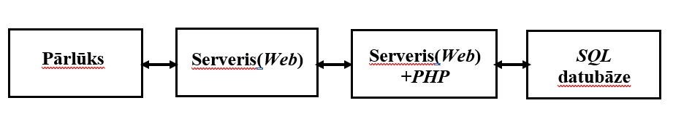
12. att. Sistēmas struktūras modelis
Modelī attēlota struktūra, kas nepieciešama, lai produkts spētu darboties:
- Lai lietotājs spētu piekļūt un sāktu mijiedarboties ar sistēmu, nepieciešam tīmekļa pārlūks, piemēram, Google Chrome.
- Pārlūkā no web servera tiek ielādēta produkta HTML struktūra, CSS stili un JavaScript (skat.29. pielikumā.)funkcionalitātes.
- Kad lietotājs sāk mijiedarboties ar sistēmu (piemēram, piesakoties, pieprasot meditāciju tipus vai sarunājoties ar tērzēšanas robotu), tiek izmantota PHP valoda, lai apstrādātu lietotāja pieprasījumus.
- Ar PHP palīdzību web serverim tiek pieslēgta arī datubāze.
  - Algoritma shēma ar izvēlētās risināšanas metodes aprakstu
Šajā shēmā tiek attēlots pieteikšanās process un tā risinājums (skat. 13. att.).
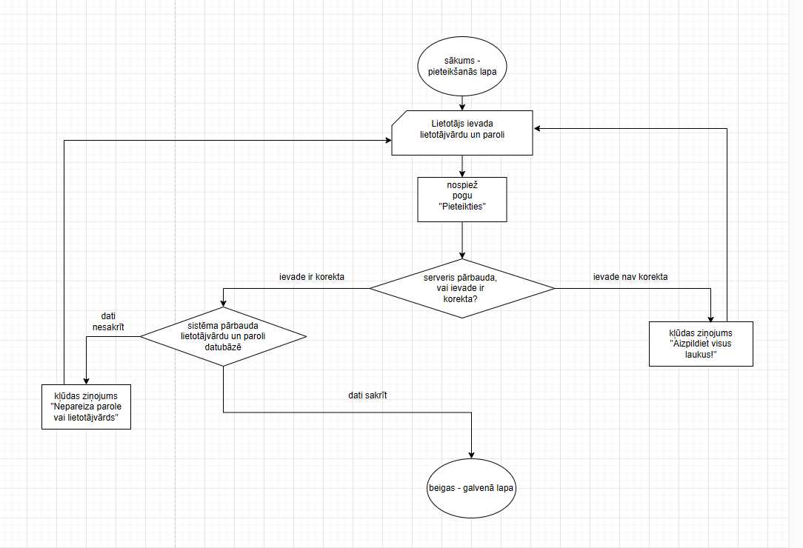
13. att. Pieteikšanās procesa algoritma shēma
  - Klašu diagrammas
Šajā nodaļā tiks attēlota izstrādātās sistēmas klašu diagramma, kas atspoguļo tās funkcionalitāti. Diagramma palīdz izprast sistēmas loģisko uzbūvi un nodrošina pārskatāmu ieskatu tās komponentos, un to lomās. Visas klases tiek apkopotas vienā diagrammā (skat. 14. att.).
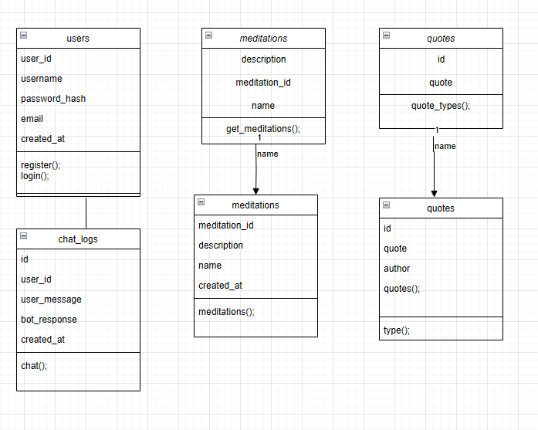
14. att. UML/klašu diagramma
  - ER modelis
Divas tabulas ir savā starpā saistītas ar relācijām (skat.15. att. ).
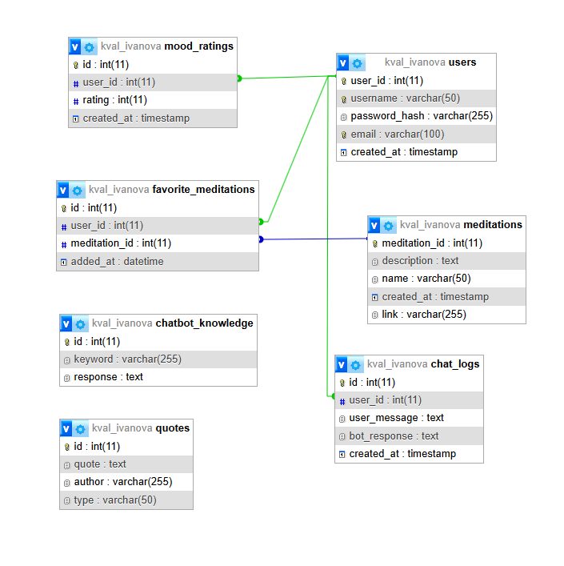
15. att. ER diagramma
Datubāze un tās tabulas plašāk tiek paskaidrota datu struktūras apraksta nodaļā, datubāzes apraksta apakšnodaļā. Konkrētajā nodaļā tiek aprakstīts tabulas apraksts, kā arī konkrētās tabulas nosaukums, tips un atribūti.
- Funkcionālais un dinamiskais sistēmas modelis
  - Datu plūsmas diagrammas
Produkta datu plūsmas attēlošana palīdz izprast datu nepieciešamību katrā produkta daļā (skat. 16. att.).
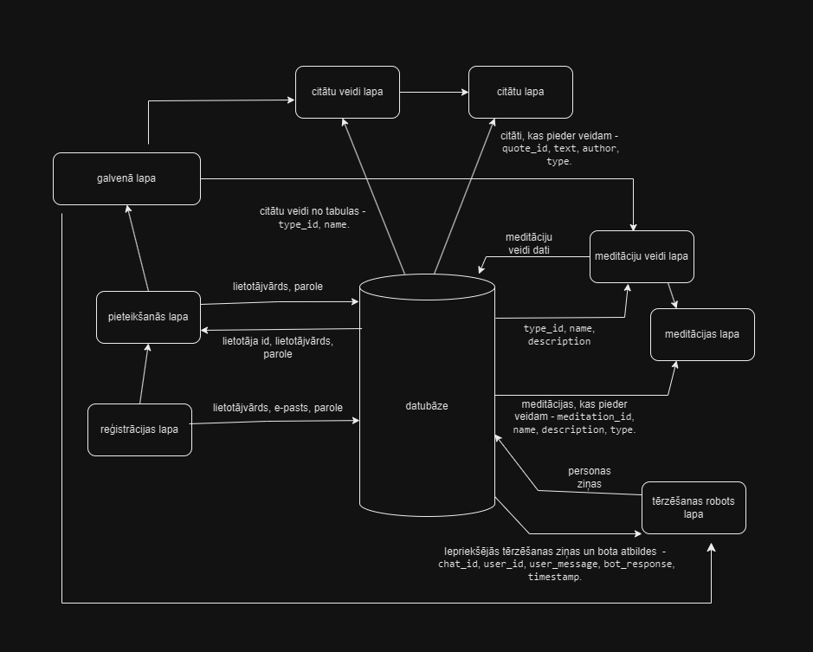
16. att. Datu plūsmas diagramma
  - Sistēmas stāvokļi un pārejas
Sākotnējais stāvoklis: Sistēma atrodas uz reģistrācijas/pieteikšanās lapas.
Stāvokļu pārejas:
Reģistrācija veiksmīga → pāriet uz pieteikšanās stāvokli.
Pieteikšanās veiksmīga → pāriet uz galveno lapu.
Klikšķis uz pogas “Meditācijas veidi” → pāriet uz meditāciju veidu lapu.
Klikšķis uz pogas “Motivējoši citāti” → pāriet uz citātu veidu lapu.
Klikšķis uz pogas “Tērzēšanas robots” → pāriet uz tērzēšanas robota lapu.
Klikšķis uz pogas “Skatīt manu kolekciju” → pāriet uz kolekciju lapu.

Galējie stāvokļi:
Lietotājs izrakstās no sistēmas → atgriežas uz pieteikšanās lapu.
  - Scenārijs
Lietotājs reģistrējas ievadot lietotājvārdu, paroli un e-pastu.
Lietotājs nospiež pogu “Reģistrēties”.
Lietotājs atrodas Pieteikšanās lapā un ievada lietotājvārdu un paroli.
Lietotājs nospiež pogu “Pieteikties”.
Sistēma validē ievadi un pārbauda lietotājvārdu un paroli datu bāzē.
Ja pieteikšanās veiksmīga:
Lietotājs tiek novirzīts uz galveno lapu.
Galvenajā lapā lietotājs redz attēla pogas:
“Meditācijas veidi”
“Motivējoši citāti”
“Tērzēšanas robots”.
“Skatīt manu kolekciju”.
Lietotājs veic vienu no 4 izvēlēm:
Lietotājs nospiež pogu “Meditācijas veidi”.
Sistēma atver lapu ar pieejamo meditāciju sarakstu, ko iegūst no datu bāzes.
Rezultāts:
Lietotājs var apskatīt meditāciju veidus un izvēlēties konkrētu meditāciju.
Lietotājs var pievienot konkrētu meditāciju veidu savai kolekcijai.
Lietotājs dodas atpakaļ un nospiež pogu “Motivējoši citāti”.
Sistēma atver lapu ar motivējošo citātu veidu sarakstu, ko iegūst no datubāzes.
Rezultāts:
Lietotājs var apskatīt motivējošus citātus izvēloties tos pēc kategorijas.
Lietotājs var lejupielādēt konkrētu citātu savā ierīcē.
Lietotājs dodas atpakaļ uz galveno lapu un nospiež pogu “Saruna ar tērzēšanas robotu”.
Sistēma atver tērzēšanas lapu un sniedz lietotājam iespēju uzrakstīt jautājumu.
Rezultāts:
Lietotājs saņem atbildi uz jautājumu no tērzēšanas robota, kas gūst atbildes balstoties uz datubāzes.
Lietotājs dodas atpakaļ uz galveno lapu un nospiež pogu “Skatīt manu kolekciju”.
Rezultāts:
Lietotājs var apskatīt sevis pievienotos meditāciju veidus.
- Datu struktūru apraksts
  - Ievads
Šajā nodaļā aprakstīta datu bāze un tās tabulas. Tiek aprakstīti visi dati un to tipi, kas tiek glabāti produktam darbojoties.
  - Datubāzes apraksts
Datubāzes nosaukums ir “kval_ivanova” un tā paredzēta, lai glabātu meditāciju veidus un to aprakstus, dažādus motivējošus citātus, kas tiek sakārtoti pēc veidiem, sarunas starp lietotāju un tērzēšanas robotu un šī datubāze nodrošina, ka lietotāji var reģistrēties un pieslēgties sistēmai, kā arī saglabā to datus drošā veidā.
Datubāzē atrodas 7 tabulas:
- “users”: Nodrošina, ka lietotāji var reģistrēties un pieslēgties sistēmai, kā arī saglabā to datus.
- “chat_logs”: Saglabā lietošanas vēsturi, sarunas starp lietotāju un tērzēšanas robotu.
- “meditations”: Glabā dažādus meditāciju veidus un to aprakstus.
- “quotes”: Glabā dažādus motivējošus citātus, kas tiek sakārtoti pēc veidiem.
- “chatbot_knowledge”: Glabā tērzēšanas robota atbildes.
- “favorite_meditations”:Glabā informāciju par kolekciju.
- “mood_ratings”:Glabā lietotāja pašsajūtas novērtējumu, informāciju par to.
    - Tabulas “users” apraksts
Lietotāju (skat. 2. tab.) tabula glabā visu informāciju par lietotājiem, kuri reģistrējas un pieslēdzas sistēmai. Tā nodrošina lietotāju autentifikāciju un identificēšanu sistēmā.
2. tab. “users” tabula
Nosaukums | Tips | Atribūti | Komentāri
user_id | INT | Primary Key, AUTO_INCREMENT | Unikāls lietotāja identifikators.
username | VARCHAR | UNIQUE | Lietotājvārds.
password_hash | VARCHAR | NOT NULL | Lietotāja parole šifrēta.
email | VARCHAR | UNIQUE | Lietotāja e-pasta adrese.
created_at | TIMESTAMP | NOT NULL | Lietotāja reģistrācijas datums un laiks.

    - Tabulas “chat_logs” apraksts
Tērzēšanas logs(skat. 3. tab.) tabula glabā informāciju par sarunām starp lietotājiem un tērzēšanas robotu. Tā ir svarīga, lai sekotu līdzi sarunu vēsturei un analizētu pieprasījumus.
3. tab. “chat_logs” tabula
Nosaukums | Tips | Atribūti | Komentāri
id | INT | Primary Key, AUTO_INCREMENT | Unikāls tērzēšanas ieraksta identifikators.
user_id | INT | Foreign Key | Saistītais lietotājs no “users” tabulas.
user_message | TEXT | NOT NULL | Lietotāja ziņojums.
bot_response | TEXT | NOT NULL | Tērzēšanas robota ģenerētā atbilde.
created_at | TIMESTAMP | NOT NULL | Ziņojuma laiks.
    - Tabulas “meditations” apraksts
Meditācijas (skat. 4. tab.) tabula satur dažādu meditāciju veidu un to aprakstu informāciju. Tā tiek izmantota, lai piedāvātu lietotājiem meditācijas pēc kategorijām.
4. tab. “meditations” tabula
Nosaukums | Tips | Atribūti | Komentāri
meditation_id | INT | Primary Key, AUTO_INCREMENT | Unikāls meditācijas identifikators.
name | VARCHAR | NOT NULL | Meditācijas nosaukums.
description | TEXT | NOT NULL | Detalizēts meditācijas apraksts.
created_at | TIMESTAMP | NOT NULL | Datums un laiks, kad meditācija tika pievienota.
link | VARCHAR | 255 | Saite uz video.
    - Tabulas “quotes” apraksts
Citāti (skat. 5. tab.) tabula glabā motivējošos citātus, to autorus un kategorijas. Palīdz lietotājiem atrast citātus, kas iedvesmo vai motivē.
5. tab. “quotes” tabula
Nosaukums | Tips | Atribūti | Komentāri
id | INT | Primary Key, AUTO_INCREMENT | Unikāls identifikators katram citātam.
quote | TEXT | NOT NULL | Citāta teksts, piemēram, "Miers sākas ar tevi".
author | VARCHAR | NOT NULL | Citāta autors.
type | VARCHAR | NOT NULL | Citāta kategorija.

    - Tabulas “chatbot_knowledge” apraksts
Tērzēšanas robota atbildes tabula(skat. 6. tab.) glabā tērzēšanas robota atbildes.
6. tab. “chatbot_knowledge” tabula
Nosaukums | Tips | Atribūti | Komentāri
id | INT | 11 | Unikāls identifikators katrai atbildei.
keyword | VARCHAR | 255 | Atslēgas vārds.
response | TEXT |  | Robota atbilde.
    - Tabulas “favorite_meditations” apraksts
Mīļāko citātu tabula(skat. 7. tab.) glabā informāciju par kolekciju jeb meditācijas veidiem, kurus lietotājs pievieno savai kolekcijai.
7. tab. “favorite_meditations” tabula
Nosaukums | Tips | Atribūti | Komentāri
id | INT | AUTO_INCREMENT, Primary Key, 11 | Unikāls identifikators.
user_id | INT | 11 | Lietotāja identifikators.
meditation_id | INT | 11 | Meditācijas identifikators.
added_at | DATETIME | current_timestamp() | Laiks kad tika pievienots.
    - Tabulas “mood_ratings” apraksts
Mentālās pašsajūtas vērtējumu tabula(skat. 8. tab.) glabā informāciju par lietotāja vērtējumiem.
8. tab. “mood_ratings” tabula
Nosaukums | Tips | Atribūti | Komentāri
id | INT | AUTO_INCREMENT, Primary Key | Unikāls identifikators katram vērtējumam.
user_id | INT | No default | Lietotāja identifikators.
rating | INT | No default | Lietotāja pašsajūtas vērtējums.
created_at | TIMESTAMP | current_timestamp() | Laiks kad tika pievienots.

- Testēšana
  - Ievads
Šajā nodaļā tiek aprakstīts gatavā produkta (web programmas) viss testēšanas process ar testa raksturojumiem un iegūtajiem testu rezultātiem.
  - Testēšanas kritēriji
Lai tests skaitītos ieskaitīts ir jānotiek tieši tām darbībām, kuras ir paredzētas un nekas vairāk, vai mazāk par paredzēto. Paredzētās produkta darbības tiek sauktas par “Gaidāmo rezultātu” bet reālās jeb faktiskās produkta darbības tiek sauktas par “Testa rezultātu”. Testēšanas laikā tiks veikti situāciju apraksti konkrētām darbībām ar gaidāmu rezultātu un piefiksēti testa rezultāti, lai pārbaudītu – vai produkts atbilst prasībām. Ja testam ir paredzēts pārbaudīt neveiksmīgu funkcijas izpildi, kuras rezultātā parādās kļūdas ziņojums, tests ir izpildīts. Ja testam ir paredzēts pārbaudīt veiksmīgu funkcijas darbību bez kļūdām un tas atbilst prasībām, tests ir iziets.
  - Testēšanas rīki un veidi
Testēšanu veicot, netika izmantoti speciālie rīki un visa produkta testēšana notika manuāli, jeb fiziski salīdzinot gaidīto ar testa rezultātu. Ja mājaslapa kļūtu populārāka, noteikti būtu jāveic papildus automatizētie testi, tomēr šobrīd tas nav nepieciešams.
Testi tiek veikti izmantojot “funkcionālās testēšanas” testēšanas veidu. Pārbaudot, vai programma darbojas atbilstoši prasībām un noteiktiem parametriem. Iegūtie rezultāti tiek salīdzināti ar sagaidāmajiem rezultātiem, lai pārliecinātos, ka tie atbilst.
  - Reģistrācijas lapas funkciju testēšana
    - Testa mērķis
Testa mērķis ir pārbaudīt reģistrēšanās lapas funkciju veiksmīgos un neveiksmīgos gadījumus.
    - Testa izpilde
Testa gadījums 1
Situācija: Lietotājs mēģina reģistrēties, bet nav aizpildījis visus ievadlaukus.
Gaidāmais rezultāts: Tiek parādīts kļūdas ziņojums “Aizpildiet šo lauku”.
Testa gadījums 2
Situācija: Lietotājs mēģina reģistrēties, bet viņa parole nesatur 8 rakstzīmes.
Gaidāmais rezultāts: Tiek parādīts kļūdas ziņojums “Parolei ir jābūt vismaz 8 rakstzīmēm garai!”.
Testa gadījums 3
Situācija: Lietotājs mēģina reģistrēties, bet viņa parole nesatur vismaz vienu ciparu.
Gaidāmais rezultāts: Tiek parādīts kļūdas ziņojums “Parolei jāiekļauj vismaz viens cipars!”.
Testa gadījums 4
Situācija: Lietotājs mēģina reģistrēties, bet viņa parole nesatur vismaz vienu simbolu.
Gaidāmais rezultāts: Tiek parādīts kļūdas ziņojums “Parolei jāiekļauj vismaz viens īpašais simbols!”.
Testa gadījums 5
Situācija: Lietotājs mēģina reģistrēties, bet ievada nederīgu e-pastu bez “@” simbola.
Gaidāmais rezultāts: Tiek parādīts kļūdas ziņojums “Lūdzu iekļaujiet “@” e-pasta adresē.”
Testa gadījums 6
Situācija: Lietotājs mēģina reģistrēties ar divām nesakrītošām parolēm.
Gaidāmais rezultāts: Tiek parādīts ķļūdas ziņojums “Paroles nesakrīt!”.
Testa gadījums 7
Situācija: Lietotājs mēģina reģistrēties ar jau esošu kontu.
Gaidāmais rezultāts: Tiek parādīts kļūdas ziņojums “Šāds lietotājs jau ir reģistrēts”.
Testa gadījums 8
Situācija: Lietotājs mēģina reģistrēties aizpildot visus laikus pēc prasībām.
Gaidāmais rezultāts: Lietotājs tiks veiksmīgi reģistrēts un atvērsies pieslēgšanās logs.
Testa gadījums 9
Situācija: Lietotājs nospiež uz “Pieslēdzieties šeit”.
Gaidāmais rezultāts: Lietotājs tiks pāradresēts uz pieteikšanās lapu.
Testa rezultāts
Reālais testa rezultāts atbilst gaidāmajam rezultātam, tika veiksmīgi parādīti kļūdu paziņojumi, ja tie bija sagaidāmi, un lietotājs tika veiksmīgi reģistrēts, ja viss bija aizpildīts korekti (skat. 9. tab.).

9. tab. Reģistrācijas lapas testēšana
Nr. | Situācija | Gaidāmais rezultāts | Testa rezultāts
1. | Lietotājs mēģina reģistrēties, bet nav aizpildījis visus ievadlaukus. | Tiek parādīts kļūdas ziņojums “Aizpildiet šo lauku”. | Parādās kļūdas ziņojums “Aizpildiet šo lauku”.
2. | Lietotājs mēģina reģistrēties, bet viņa parole nesatur 8 rakstzīmes. | Teik parādīts kļūdas ziņojums “Parolei ir jābūt vismaz 8 rakstzīmēm garai!”. | Parādās kļūdas ziņojums “Parolei ir jābūt vismaz 8 rakstzīmēm garai!”.
3. | Lietotājs mēģina reģistrēties, bet viņa parole nesatur vismaz vienu ciparu. | Tiek parādīts kļūdas ziņojums “Parolei jāiekļauj vismaz viens cipars!”. | Parādās kļūdas ziņojums “Parolei jāiekļauj vismaz viens cipars!”.
4. | Lietotājs mēģina reģistrēties, bet viņa parole nesatur vismaz vienu simbolu. | Tiek parādīts kļūdas ziņojums “Parolei jāiekļauj vismaz viens īpašais simbols!”. | Parādās kļūdas ziņojums “Parolei jāiekļauj vismaz viens īpašais simbols!”.
5. | Lietotājs mēģina reģistrēties, bet ievada nederīgu e-pastu bez “@” simbola. | Tiek parādīts kļūdas ziņojums “Lūdzu iekļaujiet “@” e-pasta adresē.” | Parādās kļūdas ziņojums “Lūdzu iekļaujiet “@” e-pasta adresē.”
6. | Lietotājs mēģina reģistrēties ar divām nesakrītošām parolēm. | Tiek parādīts ķļūdas ziņojums “Paroles nesakrīt!”. | Parādās ķļūdas ziņojums “Paroles nesakrīt!”.
7. | Lietotājs mēģina reģistrēties ar jau esošu kontu. | Tiek parādīts kļūdas ziņojums “Šāds lietotājs jau ir reģistrēts”. | Parādās kļūdas ziņojums “Šāds lietotājs jau ir reģistrēts”.
8. | Lietotājs mēģina reģistrēties aizpildot visus laikus pēc prasībām. | Lietotājs tiks veiksmīgi reģistrēts un atvērsies pieslēgšanās logs. | Lietotājs tiek veiksmīgi reģistrēts un atverās pieslēgšanās logs.
9. | Lietotājs nospiež uz “Pieslēdzieties šeit”. | Lietotājs tiks pāradresēts uz pieteikšanās lapu | Lietotājs tiek pāradresēts uz pieteikšanās lapu

  - Pieslēgšanās lapas funkciju testēšana
    - Testa mērķis
Testa mērķis ir pārbaudīt pieslēgšanās lapas funkciju veiksmīgos un neveiksmīgos gadījumus.
    - Testa izpilde
Testa gadījums 1
Situācija: Lietotājs mēģina pieslēgties, bet nav aizpildījis visus ievadlaukus.
Gaidāmais rezultāts: Tiek parādīts kļūdas ziņojums “Aizpildiet šo lauku”.
Testa gadījums 2
Situācija: Lietotājs mēģina pieslēgties izmanojot nereģistrētu lietotājvārdu.
Gaidāmais rezultāts: Tiek pārādīts ķļūdas ziņojums “Lietotājs ar šādu lietotājvārdu netika atrasts!”
Testa gadījums 3
Situācija: Lietotājs mēģina pieslēgties izmantojot nepareizu paroli.
Gaidāmais rezultāts: Tiek parādīts kļūdas ziņojums “Nepareiza parole!”.
Testa gadījums 4
Situācija: Lietotājs nospiež uz pogas “Reģistrējieties šeit”.
Gaidāmais rezultāts: Lietotājs tiek pāradresēts uz reģistrācijas lapu.
Testa gadījums 5
Situācija: Lietotājs mēģina pieslēgties ar reģistrētu kontu, aizpildot visus ievadlaukus pareizi.
Gaidāmais rezultāts: Lietotājs tiek pierakstīts un pāradresēts uz galveno lapu.
Testa rezultāts
Reālais testa rezultāts atbilst gaidāmajam rezultātam, tika veiksmīgi parādīti kļūdu paziņojumi, ja tie bija sagaidāmi, un lietotājs tika veiksmīgi pieslēgts, ja viss bija aizpildīts korekti (skat. 10. tab.).
10. tab. Pieslēgšanās lapas testēšana
Nr. | Situācija | Gaidāmais rezultāts | Testa rezultāts
1. | Lietotājs mēģina pieslēgties, bet nav aizpildījis visus ievadlaukus. | Tiek parādīts kļūdas ziņojums “Aizpildiet šo lauku”. | Parādās kļūdas ziņojums “Aizpildiet šo lauku”.
2. | Lietotājs mēģina pieslēgties izmanojot nereģistrētu lietotājvārdu. | Tiek pārādīts ķļūdas ziņojums “Lietotājs ar šādu lietotājvārdu netika atrasts!” | Parādās ķļūdas ziņojums “Lietotājs ar šādu lietotājvārdu netika atrasts!”
3. | Lietotājs mēģina pieslēgties izmantojot nepareizu paroli. | Tiek parādīts kļūdas ziņojums “Nepareiza parole!”. | Parādās kļūdas ziņojums “Nepareiza parole!”.
4. | Lietotājs nospiež uz pogas “Reģistrējieties šeit”. | Lietotājs tiek pāradresēts uz reģistrācijas lapu. | Lietotājs tiek pāradresēts uz reģistrācijas lapu.
5. | Lietotājs mēģina pieslēgties ar reģistrētu kontu, aizpildot visus ievadlaukus pareizi. | Lietotājs tiek pierakstīts un pāradresēts uz galveno lapu. | Lietotājs tiek pierakstīts un pāradresēts uz galveno lapu.

  - Galvenās lapas funkciju testēšana
    - Testa mērķis
Testa mērķis ir pārbaudīt galvenās lapas funkciju veiksmīgos un neveiksmīgos gadījumus.
    - Testa izpilde
Testa gadījums 1
Situācija: Lietotājs nospiež pogu “Meditācijas veidi”.
Gaidāmais rezultāts: Lietotājs tiks pāradresēts uz meditāciju veidu lapu.
Testa gadījums 2
Situācija: Lietotājs nospiež pogu “Motivējoši citāti”.
Gaidāmais rezultāts: Lietotājs tiks pāradresēts uz motivējošu citātu veidu lapu.
Testa gadījums 3
Situācija: Lietotājs nospiež pogu “Saruna ar tērzēšanas robotu”.
Gaidāmais rezultāts: Lietotājs tiks pāradresēts uz tērzēšanas lapu.
Testa gadījums 4
Situācija: Lietotājs nospiež pogu “Skatīt manu kolekciju”.
Gaidāmais rezultāts: Lietotājs tiks pāradresēts uz kolekcijas lapu.
Testa gadījums 5
Situācija: Lietotājs izrakstās un pieslēdzās atpakaļ lai redzētu dienas citātu.
Gaidāmais rezultāts: Dienas citāts nemainīsies.
Testa gadījums 6
Situācija: Lietotājs novērtē to kā šodien jūtas jeb nospiež uz pogu, kas raksturo to kā viņš jūtās, piemēram 3.
Gaidāmais rezultāts: Parādīsies teksts “Tu novērtēji sevi ar: 3 ”.
Testa rezultāts
Reālais testa rezultāts atbilst gaidāmajam rezultātam, lietotājs tika veiksmīgi pāradresēts uz citu lapu nospiežot konkrēto pogu un varēja veiksmīgi novērtēt savu pašsajūtu (skat.11. tab.).
11. tab. Galvenās lapas testēšana
Nr. | Situācija | Gaidāmais rezultāts | Testa rezultāts
1. | Lietotājs nospiež pogu “Meditācijas veidi”. | Lietotājs tiks pāradresēts uz meditāciju veidu lapu. | Lietotājs tiek pāradresēts uz meditāciju veidu lapu.
2. | Lietotājs nospiež pogu “Motivējoši citāti”. | Lietotājs tiks pāradresēts uz motivējošu citātu veidu lapu. | Lietotājs tiek pāradresēts uz motivējošu citātu veidu lapu.
Nr. | Situācija | Gaidāmais rezultāts | Testa rezultāts
3. | Lietotājs nospiež pogu “Tērzēšanas robots”. | Lietotājs tiks pāradresēts uz tērzēšanas lapu. | Lietotājs tiek pāradresēts uz tērzēšanas lapu.
4. | Lietotājs nospiež pogu “Skatīt manu kolekciju”. | Lietotājs tiks pāradresēts uz kolekcijas lapu. | Lietotājs tiek pāradresēts uz kolekcijas lapu.
5. | Lietotājs izrakstās un pieslēdzās atpakaļ lai redzētu dienas citātu. | Dienas citāts nemainīsies. | Dienas citāts nemainās.
6. | Lietotājs novērtē to kā šodien jūtas jeb nospiež uz pogu, kas raksturo to kā viņš jūtās, piemēram 3. | Parādīsies teksts “Tu novērtēji sevi ar: 3 ”. | Parādās teksts “Tu novērtēji sevi ar: 3 ”.

  - Meditācijas veidi lapas funkciju testēšana
    - Testa mērķis
Testa mērķis ir pārbaudīt meditācijas veidu lapas funkciju veiksmīgos un neveiksmīgos gadījumus.
    - Testa izpilde
Testa gadījums 1
Situācija: Lietotājs nospiež kādu no meditācijas veida pogām, piemēram, “Dziļa elpošana”.
Gaidāmais rezultāts: Lietotājs tiks pāradresēts uz konkrētā meditācijas veida lapu, šajā gadījumā “Dziļa elpošana” lapu.
Testa gadījums 2
Situācija: Lietotājs nospiež uz pogu “Atpakaļ uz galveno lapu”.
Gaidāmais rezultāts: Lietotājs tiks pāradresēts uz galveno lapu.
Testa rezultāts
Reālais testa rezultāts atbilst gaidāmajam rezultātam, lietotājs tika veiksmīgi pāradresēts uz citu lapu nospiežot konkrēto pogu (skat.12. tab.).
12. tab. Meditācijas lapas testēšana
Nr. | Situācija | Gaidāmais rezultāts | Testa rezultāts
1. | Lietotājs nospiež kādu no meditācijas veida pogām, piemēram, “Dziļa elpošana”. | Lietotājs tiks pāradresēts uz konkrētā meditācijas veida lapu, šajā gadījumā “Dziļa elpošana” lapu. | Lietotājs tiek pāradresēts uz konkrētā meditācijas veida lapu, šajā gadījumā “Dziļa elpošana” lapu.
2. | Lietotājs nospiež uz pogu “Atpakaļ uz galveno lapu”. | Lietotājs tiks pāradresēts uz galveno lapu. | Lietotājs tiek pāradresēts uz galveno lapu.
  - Motivējošu citātu veidi lapas funkciju testēšana
    - Testa mērķis
Testa mērķis ir pārbaudīt motivējošu citātu veidu lapas funkciju veiksmīgos un neveiksmīgos gadījumus.
    - Testa izpilde
Testa gadījums 1
Situācija: Lietotājs nospiež kādu no motivējošu citātu veidu pogām, piemēram, “Motivējoši”.
Gaidāmais rezultāts: Lietotājs tiek pāradresēts uz konkrētā motivējoša citāta veida lapu, šajā gadījumā “Motivējoši” lapu.
Testa gadījums 2
Situācija: Lietotājs nospiež pogu “Atpakaļ uz galveno lapu”.
Gaidāmais rezultāts: Lietotājs tiks pāradresēts uz galveno lapu.
Testa rezultāts
Reālais testa rezultāts atbilst gaidāmajam rezultātam, lietotājs tika veiksmīgi pāradresēts uz citu lapu nospiežot konkrēto pogu ( skat.13. tab.).
13. tab. Motivējošu citātu lapas testēšana
Nr. | Situācija | Gaidāmais rezultāts | Testa rezultāts
1. | Lietotājs nospiež kādu no motivējošu citātu veidu pogām, piemēram, “Motivējoši”. | Lietotājs tiek pāradresēts uz konkrētā motivējoša citāta veida lapu, šajā gadījumā “Motivējoši” lapu. | Lietotājs tiek pāradresēts uz konkrētā motivējoša citāta veida lapu, šajā gadījumā “Motivējoši” lapu.
2. | Lietotājs nospiež pogu “Atpakaļ uz galveno lapu”. | Lietotājs tiek pāradresēts uz galveno lapu. | Lietotājs tiek pāradresēts uz galveno lapu.
  - Tērzēšanas robota lapas funkciju testēšana
    - Testa mērķis
Testa mērķis ir pārbaudīt tērzēšanas robota jeb saruna ar robotu lapas funkciju veiksmīgos un neveiksmīgos gadījumus.
    - Testa izpilde
Testa gadījums 1
Situācija: Lietotājs mēģina nosūtīt tukšu ziņu.
Gaidāmais rezultāts: Parādīsies ziņojums “Lūdzu aizpildiet šo lauku.”
Testa gadījums 2
Situācija: Lietotājs mēģina aizsūtīt ziņu, kas ir nesaprotama vai tērzēšanas robotam nesaprotama.
Gaidāmais rezultāts: Tērzēšanas robots atbildēs “Piedodiet, es vēl nezinu atbildi uz šo jautājumu.
Testa gadījums 3
Situācija: Lietotājs aizsūta tērzēšanas robotam saprotamu ziņu.
Gaidāmais rezultāts: Tērzēšanas robots atbildēs uz konkrēto ziņu.
Testa gadījums 4
Situācija: Lietotājs nospiež pogu “Atpakaļ uz galveno lapu”.
Gaidāmais rezultāts: Lietotājs tiks pāradresēts uz galveno lapu.
Testa rezultāts
Reālais testa rezultāts gandrīz atbilst gaidāmajam rezultātam, lietotājs tika veiksmīgi pāradresēts uz citu lapu nospiežot konkrēto pogu un tomēr sākotnējo robots nespēja atbildēt uz saprotamu ziņu, pēc uzlabošanas lietotājs saņēma visas atbildes no robota (skat.14. tab.).
14. tab. Tērzēšanas lapas testēšana
Nr. | Situācija | Gaidāmais rezultāts | Testa rezultāts
1. | Lietotājs mēģina nosūtīt tukšu ziņu. | Nekas nenotiks, ziņa netiks nosūtīta. | Parādās ziņojums “Please fill out this field.”
2. | Lietotājs mēģina aizsūtīt ziņu, kas ir nesaprotama vai tērzēšanas robotam nesaprotama. | Tērzēšanas robots atbildēs “Piedodiet, es nesapratu jūsu jautājumu. | Tērzēšanas robots atbild “Piedodiet, es vēl nezinu atbildi uz šo jautājumu.”
3. | Lietotājs aizsūta tērzēšanas robotam saprotamu ziņu. | Tērzēšanas robots atbildēs uz konkrēto ziņu. | Tērzēšanas robots atbild “Piedodiet, es vēl nezinu atbildi uz šo jautājumu.”
Nr. | Situācija | Gaidāmais rezultāts | Testa rezultāts
4. | Lietotājs nospiež pogu “Atpakaļ uz galveno lapu”. | Lietotājs tiks pāradresēts uz galveno lapu. | Lietotājs tiek pāradresēts uz galveno lapu.
  - Konkrētās meditācijas lapas funkciju testēšana
    - Testa mērķis
Testa mērķis ir pārbaudīt konkrētās meditācijas lapas funkciju veiksmīgos un neveiksmīgos gadījumus.
    - Testa izpilde
Testa gadījums 1
Situācija: Lietotājs nospiež uz video saites.
Gaidāmais rezultāts: Video tiks atskaņots.
Testa gadījums 2
Situācija: Lietotājs nospiež uz pogas ”Pievienot kolekcijai”.
Gaidāmais rezultāts: Šis meditācijas veids tiks pievienots kolekcijai.
Testa gadījums 3
Situācija: Lietotājs nospiež uz pogas “Atpakaļ”.
Gaidāmais rezultāts: Lietotājs tiks pāradresēts uz galveno lapu.
Testa rezultāts
Reālais testa rezultāts gandrīz atbilst gaidāmajam rezultātam, lietotājs tika veiksmīgi pāradresēts uz galveno lapu nospiežot pogu un varēja pievienot meditāciju kolekcijai, tomēr sākotnēji video netika atskaņots (skat. 15. tab.).
15. tab. Meditācijas lapas testēšana
Nr. | Situācija | Gaidāmais rezultāts | Testa rezultāts
1. | Lietotājs nospiež uz video saites. | Video tiks atskaņots. | Video netiek atskaņots.
2. | Lietotājs nospiež uz pogas ”Pievienot kolekcijai”. | Šis meditācijas veids tiks pievienots kolekcijai. | Šis meditācijas veids tika pievienots kolekcijai.
3. | Lietotājs nospiež uz pogas “Atpakaļ”. | Lietotājs tiks pāradresēts uz galveno lapu. | Lietotājs tika pāradresēts uz galveno lapu.

  - Konkrētā citāta veida lapas funkciju testēšana
    - Testa mērķis
Testa mērķis ir pārbaudīt konkrētā citāta veida lapas funkciju veiksmīgos un neveiksmīgos gadījumus.
    - Testa izpilde
Testa gadījums 1
Situācija: Lietotājs nospiež uz pogas ”Lejupielādēt.”.
Gaidāmais rezultāts: Šis citāts tiks lejupielādēts.
Testa gadījums 2
Situācija: Lietotājs nospiež uz pogas “Atpakaļ uz citātu veidiem”.
Gaidāmais rezultāts: Lietotājs tiks pāradresēts uz galveno lapu.
Testa rezultāts
Reālais testa rezultāts atbilst gaidāmajam rezultātam, lietotājs tika veiksmīgi pāradresēts un varēja lejupielādēt savu mīļāko citātu (skat. 16. tab.).
16. tab. Konkrētā citāta veida lapas testēšana
Nr. | Situācija | Gaidāmais rezultāts | Testa rezultāts
1. | Lietotājs nospiež uz pogas ”Lejupielādēt.”. | Šis citāts tiks lejupielādēts. | Šis citāts tika lejupielādēts.
2. | Lietotājs nospiež uz pogas “Atpakaļ uz citātu veidiem”. | Lietotājs tiks pāradresēts uz galveno lapu. | Lietotājs tika pāradresēts uz galveno lapu.

  - Kolekcijas lapas funkcijas testēšana
    - Testa mērķis
Testa mērķis ir pārbaudīt kolekcijas lapas funkciju veiksmīgos un neveiksmīgos gadījumus.
    - Testa izpilde
Testa gadījums 1
Situācija: Lietotājs nospiež uz pogas “Atpakaļ uz galveno lapu”.
Gaidāmais rezultāts: Lietotājs tiks pāradresēts uz galveno lapu.

Testa rezultāts
Reālais testa rezultāts atbilst gaidāmajam rezultātam, lietotājs tika pāradresēts uz galveno lapu nospiežot uz pogas (skat. 17. tab.).
17. tab. Kolekcijas lapas testēšana
Nr. | Situācija | Gaidāmais rezultāts | Testa rezultāts
1. | Lietotājs nospiež uz pogas “Atpakaļ uz galveno lapu”. | Lietotājs tiks pāradresēts uz galveno lapu. | Lietotājs tika pāradresēts uz galveno lapu.

- Lietotāja ceļvedis
  - Ievads
Lietotāja ceļvedis ir svarīga dokumentācijas daļa, kas nodrošina informāciju par produkta lietošanu. Tā galvenais mērķis ir palīdzēt jauniem, kā arī esošiem lietotājiem izmantot visas produkta funkcionalitātes.
  - Produkta pieejamība
Izstrādātais produkts ir prototips, tādēļ šobrīd tas ir pieejams tikai lokāli. Pašlaik šo produktu var apskatīt tikai https://is-projekts.id.lv/ ar nepieciešamo piekļuves informāciju.
Šis lietotāja ceļvedis attieksies uz lietotāju kuram ir pieejama prototipa versijai.
  - Pierakstīšanās lapa
    - Apraksts
Atverot produktu, tiek atvērta pierakstīšanās lapa jeb sākumlapa(skat.17. att.). Tajā atrodas aizpildforma, ar kuru reģistrēti lietotāji, izmantojot iepriekš reģistrēto lietotājvārdu un paroli, var pierakstīties savā profilā un iespējot turpmāku programmas izmantošanu. Ja lietotājs vēl nav reģistrējies, tam jādodas uz reģistrācijas lapu ar “Reģistrējies šeit.” teksta pogas palīdzību.
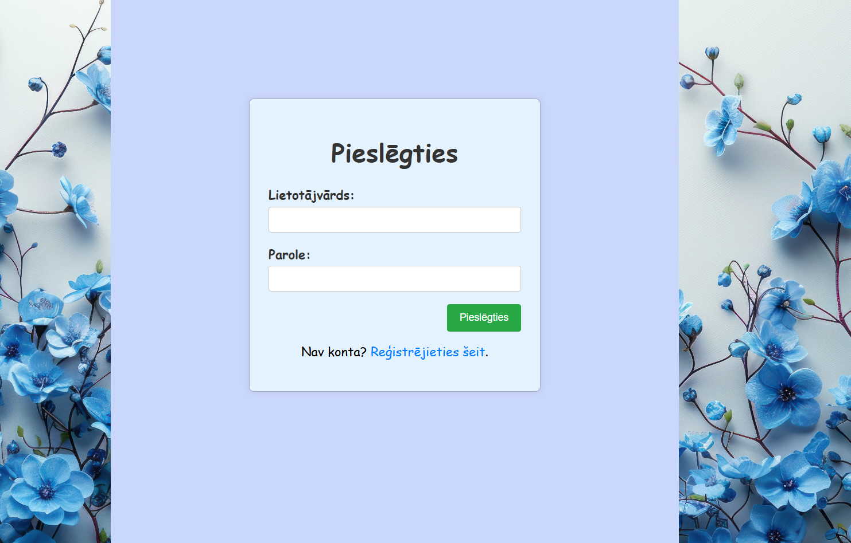
17. att. Pieslēgšanās lapas izskats
    - Darbības
Reģistrēts lietotājs:
- Lietotājs aizpilda formu ar saviem iepriekš reģistrētiem datiem – lietotājvārdu un paroli.
- Lietotājs noklikšķina pogu “Pieslēgties” (skat.18. att.).
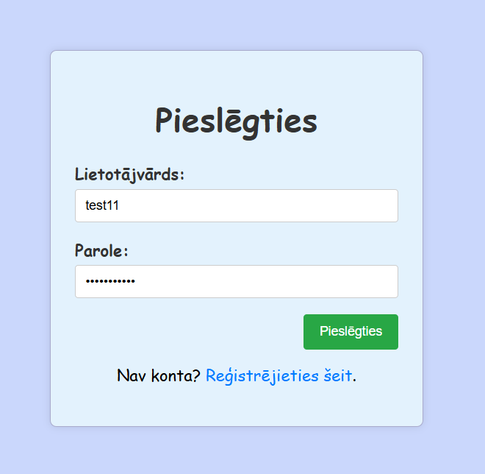
18. att. Aizpildīta pieslēgšanās lapa
Nereģistrēts lietotājs:
- Lietotājs noklikšķina uz teksta pogas “Reģistrējies šeit.”, lai pārietu uz reģistrēšanās lapu (skat.19. att.).
19. att. Pāreja uz reģistrēšanās lapu
  - Reģistrēšanās lapa
    - Apraksts
Reģistrēšanās lapā atrodas aizpildforma, kurā nereģistrēti lietotāji izmantojot iepriekš nereģistrētu e-pasta adresi, lietotājvārdu un kritērijiem atbilstošu paroli (divas reizes), var reģistrēties produkta izmantošanai. (skat.20. att.) Ja lietotājs jau ir reģistrējies, tam jādodas uz pieteikšanās lapu ar “Pieslēdzieties šeit.” teksta pogas palīdzību.
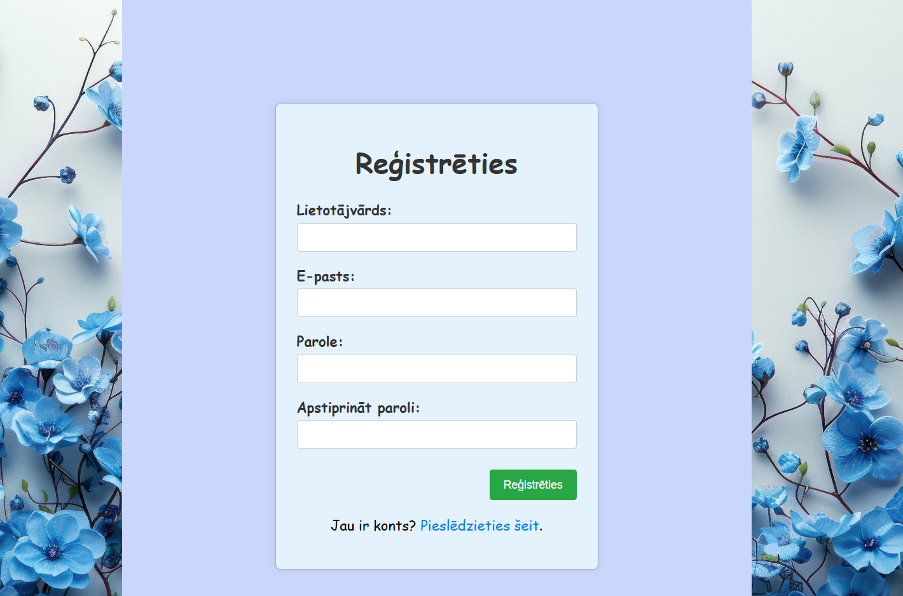
20. att. Reģistrēšanās lapas izskats
    - Darbības
Nereģistrēts lietotājs:
- Lietotājs aizpilda reģistrēšanās formu ar savu informāciju – lietotājvārds, e-pasts, atkārtotās paroles, pēc kritērijiem.
- Lietotājs noklikšķina pogu “Reģistrēties”(skat.21. att.).
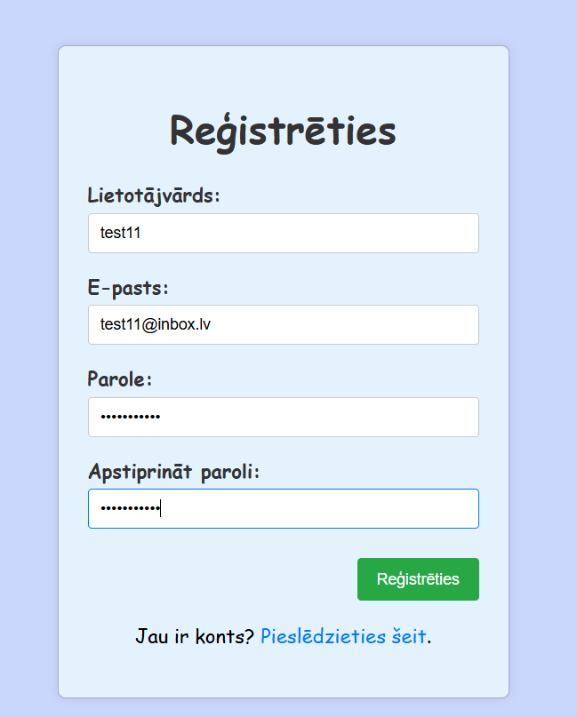
21. att. Aizpildīta reģistrēšanās lapa
Reģistrēts lietotājs:
- Lietotājs noklikšķina uz teksta pogas “Pieslēdzieties šeit.”, lai pārietu uz pieslēgšanās lapu (skat.22. att.).
22. att. Pāreja uz pieslēgšanās lapu
  - Galvenā lapa
    - Apraksts
Pēc veiksmīgas pieteikšanās lietotājs nokļūst galvenajā lapā, kurā ir iespējams veikt dažādas darbības. Lietotājam ir iespēja izvēlēties noklikšķināt uz kādu no augšējām četrām pogām – “Meditācijas veidi”, “Motivējoši citāti”, “Saruna ar tērzēšanas robotu” un “Skatīt manu kolekciju”. Līdz ko lietotājs nospiedīs uz kādu no esošajām pogām, atvērsies jauna lapa, ar konkrētās lapas funkcijām. Kā arī lietotājs var aplūkot ikdienas citātu un novērtēt kā jūtas šajā dienā, un nospiežot uz pogas “Izrakstīties” var atgriezties atpakaļ uz pieslēgšanās lapu. (skat.23. att.).
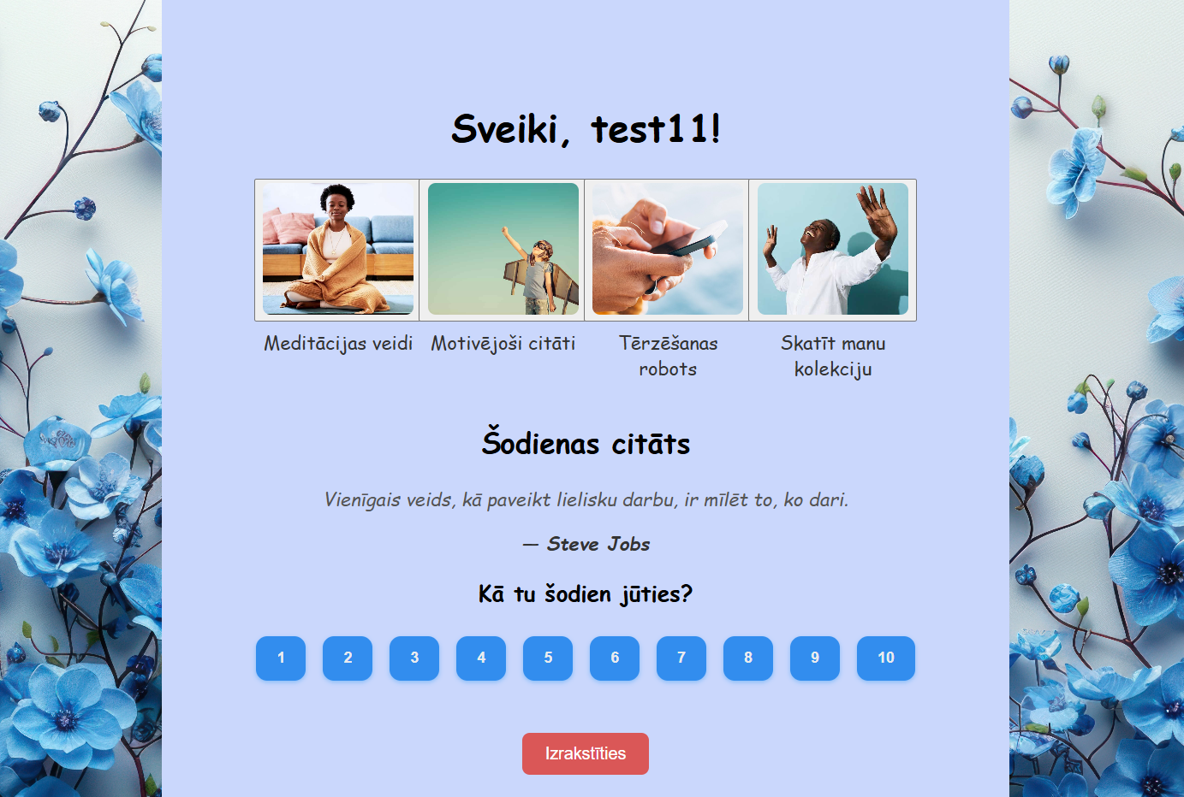
23. att. Galvenās lapas izskats
    - Darbības
Iespējamās darbības:
- Lietotājs noklikšķina uz “Meditācijas veidi” pogas, lai pārietu uz Meditāciju veidu lapu (skat.24. att.).
24. att. Pāreja uz meditācijas veidi lapu
- Lietotājs noklikšķina uz “Motivējoši citāti” pogu, lai pārietu uz Motivējošu citātu veidu lapu (skat.25. att.).
25. att. Pāreja uz motivējoši citātu veidi lapu
- Lietotājs noklikšķina uz “Tērzēšanas robots” pogas, lai pārietu uz tērzēšanas lapu (skat.26. att.).
26. att. Pāreja uz tērzēšanas lapu
- Lietotājs noklikšķina uz “Skatīt manu kolekciju” pogas, lai pārietu uz kolekcijas lapu (skat.27.att.).
27. att. Pāreja uz kolekcijas lapu
- Lietotājs noklikšķina uz kādu no pogām, lai novērtētu kā jūtās (skat.28. att.).
28. att. Sajūtu vērtēšanas pogas
- Lietotājs noklikšķina uz “Izrakstīties” pogas (skat.29. att.).
29. att. Pāreja uz galveno lapu
  - Meditācijas veidi lapa
    - Apraksts
Pēc veiksmīgas “Meditācijas veidi” pogas noklikšķināšanas galvenajā lapā, lietotājs nokļūst meditāciju veidi lapā, kurā lietotājs var veikt divas dažādas darbības. Lietotājam ir iespēja izvēlēties konkrētu meditācijas veidu, noklikšķinot uz kādu no pogām uz kuras ir rakstīts konkrēts meditācijas veids, piemēram, “Elpošanas meditācija”. Savukārt, ja lietotājs vēlas atgriezties galvenajā lapā, to dara ar “Atpakaļ uz galveno lapu” pogu (skat.30. att.).
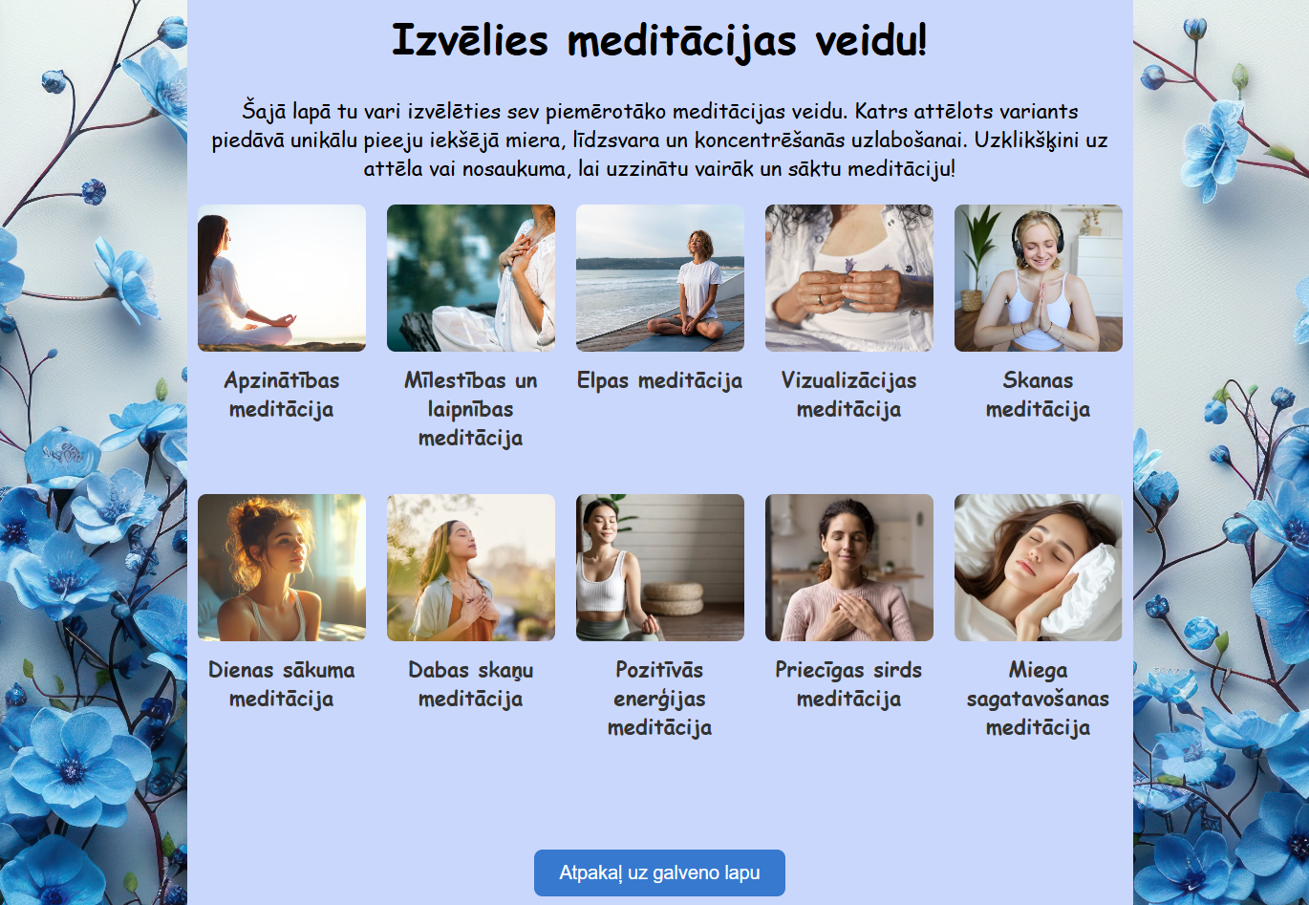
30. att. Meditācijas veidi lapas izskats
    - Darbības
Iespējamās darbības:
- Lietotājs noklikšķina uz kādu no izvēlētajām meditācijas veidu pogām(gaiši zilajām), lai pārietu uz konkrēto meditācijas lapu (skat.31. att.).
- Lietotājs noklikšķina uz “Atpakaļ uz galveno lapu” pogu, lai pārietu uz galveno lapu (skat.32. att.).
31. att. Pāreja uz konkrētas meditācijas lapu
32. att. Pāreja uz galveno lapu
  - Meditācijas lapa
    - Apraksts
Pēc izvēlētās meditācijas veida pogas noklikšķināšanas meditāciju veidi lapā , lietotājs nokļūst konkrētās meditācijas lapā, kurā lietotājs var uzzināt informāciju par izvēlēto meditācijas veidu. Šajā lapā lietotājam ir arī iespēja noklikšķināt uz saites, kas atver video materiālu par konkrēto meditācijas veidu, tā izpildi. Ja lietotājs vēlas nokļūt atpakaļ meditāciju veidi lapā, to var izdarīt ar “Atpakaļ” pogu un, ja lietotājs vēlas pievienot šo meditāciju savai kolekcijai, to var izdarīt ar “Pievienot kolekcijai” pogu (skat.33. att.).
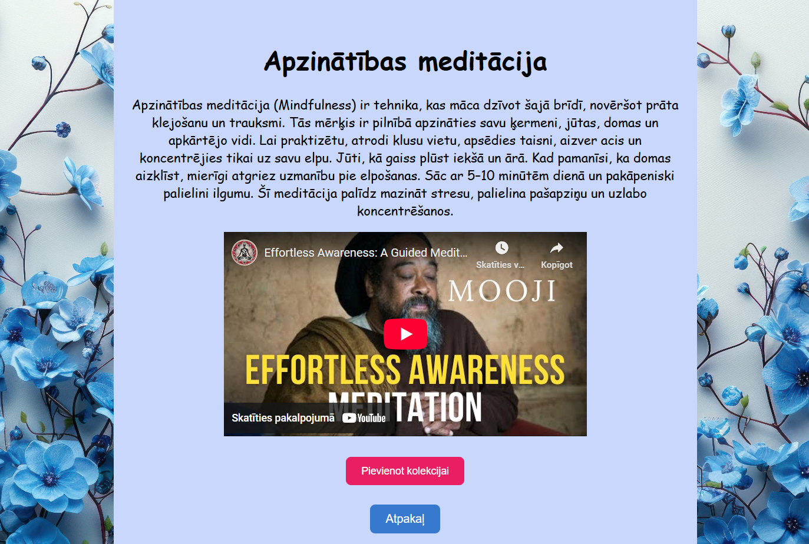
33. att. Meditācijas lapas izskats
    - Darbības
Iespējamās darbības:
- Lietotājs noklikšķina uz video saites, lai piekļūtu YouTube video (skat.34. att.).
34. att. Pāreja uz YouTube video
- Lietotājs noklikšķina uz “Atpakaļ”, lai pārietu uz meditāciju veidu lapu (skat.35. att.).
35. att. Pāreja uz meditācijas veidi lapu
- Lietotājs noklikšķina uz “Pievienot kolekcijai” pogas, lai pievienotu meditāciju savai kolekcijai (skat.36. att.).

36. att. Meditācijas pievienošana kolekcijai
  - Motivējoši citātu veidi lapa
    - Apraksts
Pēc veiksmīgas “Motivējoši citāti” pogas noklikšķināšanas galvenajā lapā, lietotājs nokļūst citātu veidu lapā, kurā lietotājs var veikt divas dažādas darbības. Lietotājam ir iespēja izvēlēties konkrētu citātu veidu, noklikšķinot uz kādu no pogām uz kuras ir rakstīts konkrēts veids, piemēram, “Iedvesmojoši”. Savukārt, ja lietotājs vēlas atgriezties galvenajā lapā, to dara ar “Atpakaļ uz galveno lapu” pogu (skat.37. att.).
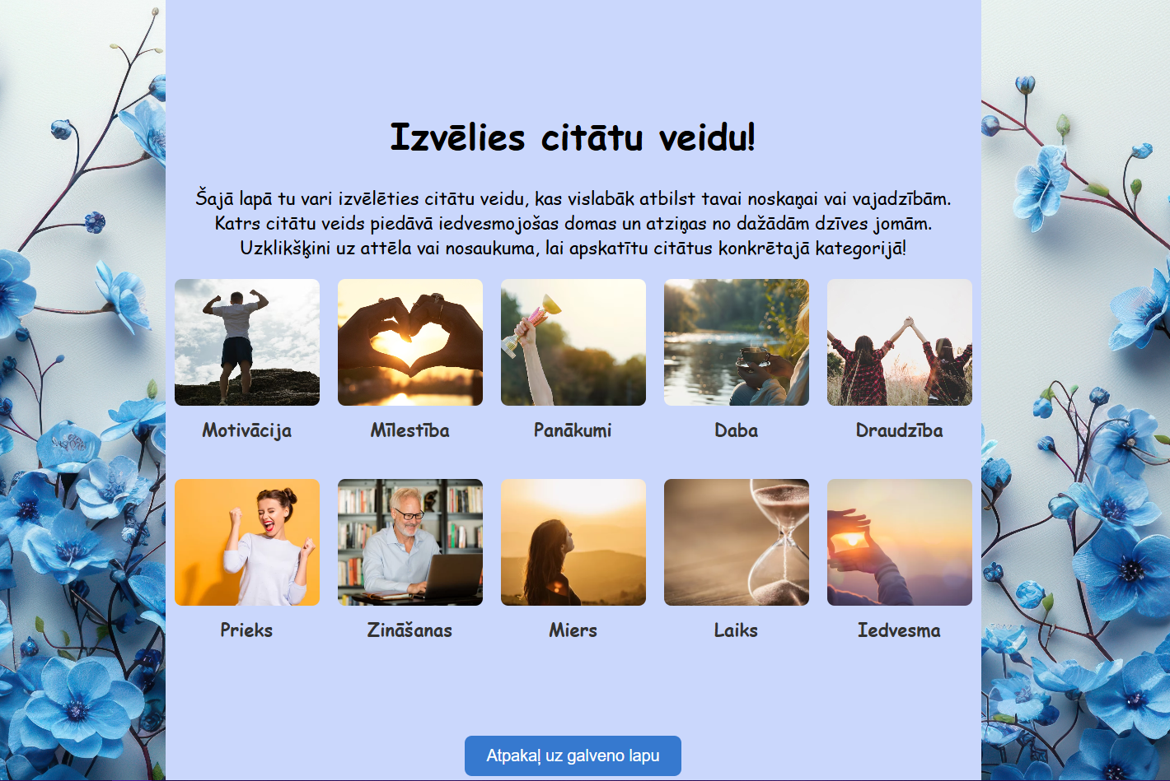
37. att. Motivējošu citātu veidu lapas izskats
    - Darbības
Iespējamās darbības:
- Lietotājs noklikšķina uz kādu no izvēlētajām citātu veidu pogām(gaiši zilajām), lai pārietu uz konkrēto citātu lapu (skat.38. att.).
38. att. Pāreja uz konkrēta citāta veida lapu
- Lietotājs noklikšķina uz “Atpakaļ uz galveno lapu” pogu, lai pārietu uz galveno lapu (skat.39. att.).

39. att. Pāreja uz galveno lapu
  - Citāta lapa
    - Apraksts
Pēc izvēlētā citāta veida pogas noklikšķināšanas citātu veidi lapā , lietotājs nokļūst lapā, kur var apskatīt konkrētus citātu, kas pieder izvēlētajai kategorijai un lejupielādēt savu mīļāko citātu. Ja lietotājs vēlas nokļūt atpakaļ citātu veidi lapā, to var izdarīt ar “Atpakaļ uz veidu izvēli” pogu (skat.40. att.).
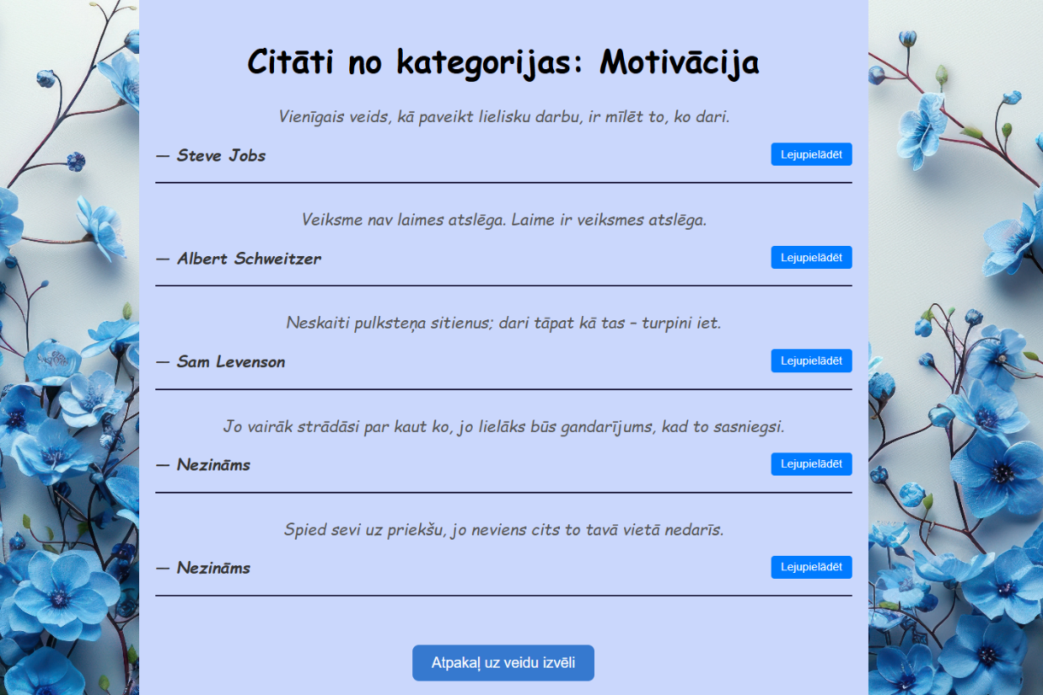
40. att. Citāta lapas izskats
    - Darbības
Iespējamās darbības:
- Lietotājs noklikšķina uz pogas “Atpakaļ uz veidu izvēli”, lai pārietu uz citātu veidu lapu (skat.41. att.).
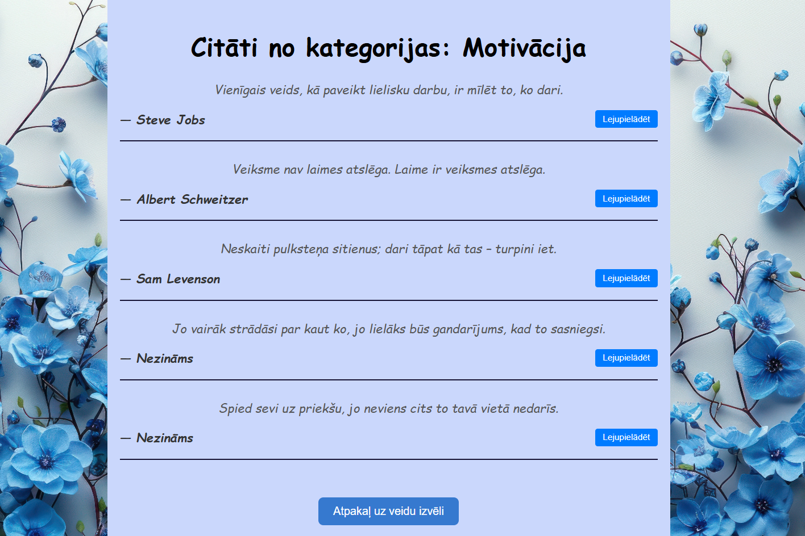
41. att. Pāreja uz citātu veidu lapu

- Lietotājs noklikšķina uzpogas lejupielādēt, lai lejupielādētu konkrēto citātu (skat.42. att.).
42. att. Citāta lejupielādēšana
  - Kolekcijas lapa
    - Apraksts
Pēc veiksmīgas “Skatīt manu kolekciju” pogas noklikšķināšanas galvenajā lapā, lietotājs nokļūst kolekcijas lapā, kur lietotājs var aplūkot savas pievienotās meditācijas un, lai atgrieztos atpakaļ uz galveno lapu, lietotājam jānoklikšķina uz pogas “Atpakaļ uz galveno lapu” (skat. 43. att.).
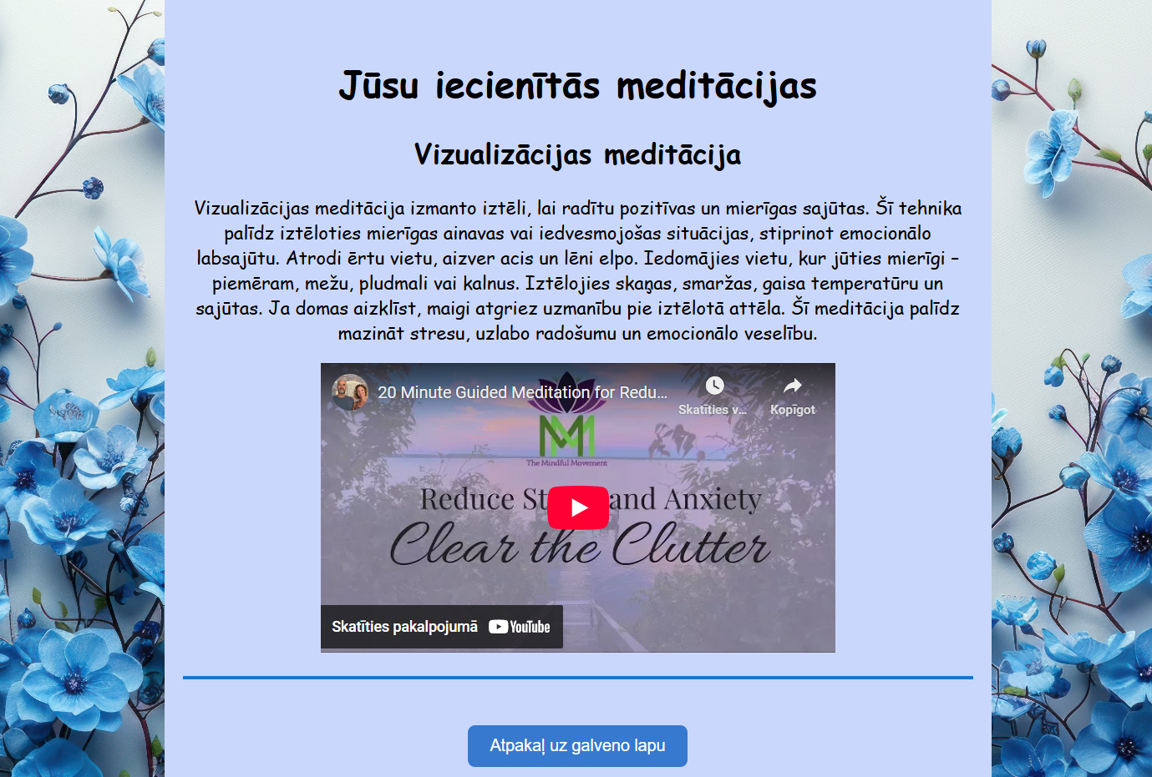
43. att. Kolekcijas lapas izskats
    - Darbības
Iespējamās darbības:
- Lietotājs noklikšķina uz video saites, lai piekļūtu YouTube video (skat.44. att.).
44. att. Pāreja uz YouTube video
- Lietotājs noklikšķina uz pogas “Atpakaļ uz galveno lapu”, lai pārietu uz galveno lapu (skat.45. att.).
45. att. Pāreja uz galveno lapu
  - Tērzēšanas lapa
    - Apraksts
Pēc veiksmīgas “Saruna ar tērzēšanas robotu ” pogas noklikšķināšanas galvenajā lapā, lietotājs nokļūst tērzēšanas lapā, kurā lietotājs var sazināties ar tērzēšanas robotu, uzdot tam jautājumus. Savukārt, ja lietotājs vēlas atgriezties galvenajā lapā, to dara ar “Atpakaļ uz galveno lapu” pogu (skat.46. att.).
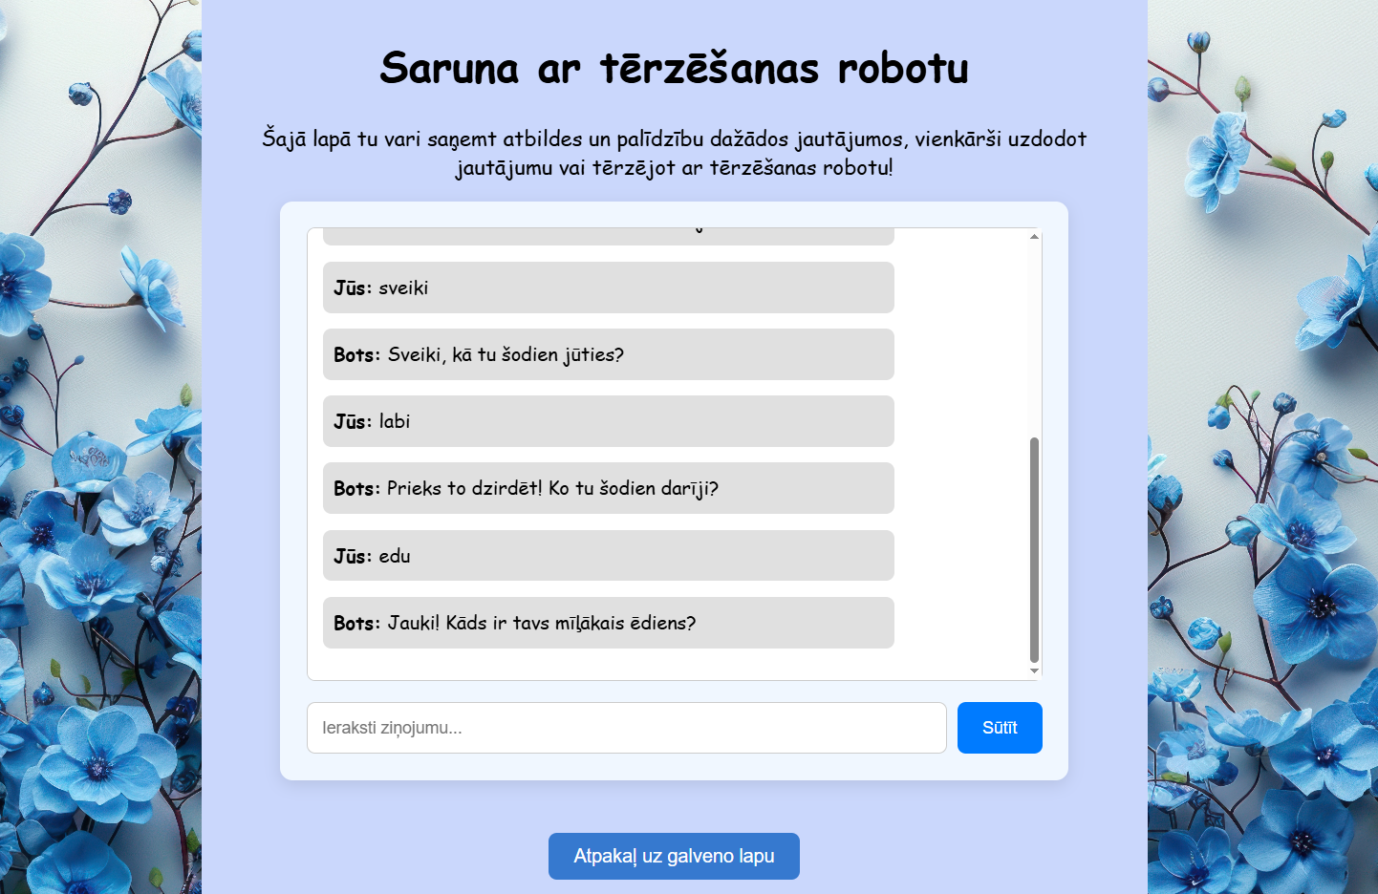
46. att. Tērzēšanas lapas izskats
    - Darbības
Iespējamās darbības:
- Lietotājs ievada ziņojumu, noklikšķina uz pogas sūtīt (skat.47. att.).
47. att. Ziņojuma sūtīšanas poga
- Lietotājs noklikšķina uz “Atpakaļ uz galveno lapu” pogas , lai pārietu uz galveno lapu (skat. 48. att.).
48. att. Pāreja uz galveno lapu

Secinājumi un priekšlikumi
- Galvenais mērķis tika sasniegts un mājaslapas “InnerQuest” prototipa iztrāde tika paveikta.
- Uzdevumi tika veiksmīgi izpildīti un darba gaitā par radās jaunas idejas projekta papildinājumam, uzlabojumiem un jaunām prasībām.
- Tika apkopoti un analizēti pētījumi par meditācijas, relaksācijas un motivācijas nozīmi mentālās veselības uzlabošanā.
- Tika veikta izpēte pašreizējā tirgū un aplūkotas līdzīgas programmas un mājaslapas, lai noskaidrotu ar ko iespējams atšķirties no konkurentiem.
- Pirms produkta kodēšanas tika izveidoti produkta maketi. Šī projekta daļa bija salīdzinoši vienkārša, tomēr nedaudz radās grūtības projektu atveidot tieši pēc maketa parauga.
- Mājaslapas prototipa izstrāde, koda realizācija tika veikta sekojot līdzi skicēm un aktualitātēm, lietojot HTML, CSS, JavaScript un PHP programmēšanas valodas, tomēr darba gaitā dizains izmainījās, lai mājaslapu būtu ērtāk lietot.
- Produkta veidošanai tika izvēlēts piemērots programmēšanas koda redaktors Visual Studio Code, kas nodrošināja ātru koda rakstīšanu un rediģēšanu.
- Tika izveidots strādājošs, prasībām atbilstošs kods, kas ietver visas paredzētās lapas ar tās paredzētajām funkcionalitātēm.
- Veidojot šo prototipi, daudz laika tika pavadīts testējot un atkļūdojot kodu, kas bija viena no, manuprāt, sarežģītākajām, taču interesantākajām daļām.
- Tika papildinātas zināšanas par pašu dokumentācijas veidošanu, kas bija sarežģīta, tomēr noderīga pieredze.

Izmantoto avotu saraksts
- Calm, Calm your mind. Change your life. [Tiešsaiste]. Pieejams: https://www.calm.com/[skatīts 09.10.2024.]
- Headspace, Your everyday mental health app. [Tiešsaiste]. Pieejams: https://www.headspace.com/[skatīts 09.10.2024.]
- Tiny Buddha, About.[Tiešsaiste]. https://tinybuddha.com/ [skatīts 09.10.2024.]
- Wikipedia, XAMPP. [Tiešsaiste]. Pieejams: https://en.wikipedia.org/wiki/XAMPP[skatīts 22.11.2024.]
- HeidiSQL, What is HeidiSQL? [Tiešsaiste]. Pieejams: https://www.heidisql.com/ [skatīts 22.11.2024.]
- W3schools, Learn PHP. [Tiešsaiste]. Pieejams: https://www.w3schools.com/php/default.asp [skatīts 22.11.2024.]
- Wikipedia, HTML. [Tiešsaiste]. Pieejams: https://en.wikipedia.org/wiki/HTML [skatīts 22.11.2024.]
- W3schools, JavaScript Tutorial. [Tiešsaiste]. Pieejams: https://www.w3schools.com/js/default.asp [skatīts 22.11.2024.]

Pielikumi

- Pielikums save_user.php kods lietotāja saglabāšanai datubāzē
<?php
// SQL vaicājums, lai ievietotu jaunu lietotāju tabulā users
$insert_query = "
INSERT INTO
users (
username,
email,
password_hash
)
VALUES (
?,
?,
?
)
";
?>

- Pielikums register.php kods reģistrācijas lapas funkcijām un izkārtojumam
<?php
// Iekļaujam datu bāzes savienojumu
include('../includes/db.php');

// Pārbauda, vai forma ir nosūtīta
if ($_SERVER['REQUEST_METHOD'] === 'POST') {
// Iegūst ievadītos datus
$username = $_POST['username'];
$email = $_POST['email'];
$password = $_POST['password'];
$password_confirm = $_POST['password_confirm'];

// Pārbauda, vai paroles sakrīt
if ($password !== $password_confirm) {
$error_message = "Paroles nesakrīt!";
} elseif (strlen($password) < 8) {
// Pārbauda, vai parole ir vismaz 8 rakstzīmes gara
$error_message = "Parolei jābūt vismaz 8 rakstzīmēm garai!";
} elseif (!preg_match('/\d/', $password)) {
// Pārbauda, vai parole satur ciparus
$error_message = "Parolei jāiekļauj vismaz viens cipars!";
} elseif (!preg_match('/[\W_]/', $password)) {
// Pārbauda, vai parole satur īpašos simbolus
$error_message = "Parolei jāiekļauj vismaz viens īpašais simbols!";
} else {
// Ja visas pārbaudes ir izturētas, pārbaudām, vai lietotājs jau eksistē datu bāzē
include('sql/get_user.php');
$stmt = $mysqli->prepare($query);
$stmt->bind_param("ss", $username, $email);
$stmt->execute();
$result = $stmt->get_result();

if ($result->num_rows > 0) {
// Lietotājs jau eksistē, izvadām kļūdas paziņojumu
$error_message = "Šāds lietotājs jau ir reģistrēts!";
} else {
// Ja lietotājs neeksistē, sagatavojam paroles hash un saglabājam lietotāju datu bāzē
$password_hash = password_hash($password, PASSWORD_DEFAULT);
include('sql/save_user.php');
$stmt = $mysqli->prepare($insert_query);
$stmt->bind_param("sss", $username, $email, $password_hash);
$stmt->execute();

// Pārbauda vai reģistrācija bija veiksmīga
if ($stmt->affected_rows > 0) {
header("Location: login.php");
exit();
} else {
$error_message = "Reģistrācijas kļūda!";
}
}
}
}

?>

<!DOCTYPE html>
2.Pielikuma nobeigums
<html lang="lv">
<head>
<meta charset="UTF-8">
<meta name="viewport" content="width=device-width, initial-scale=1.0">
<title>Reģistrēties</title>
<link rel="stylesheet" href="../assets/style.css">

<script>
// Ja PHP mainīgais $error_message satur kļūdas ziņojumu, parādām popup
<?php if (!empty($error_message)): ?>
alert("<?php echo $error_message; ?>");
<?php endif; ?>
</script>

</head>
<body>
<div class="container">
<div class="register-box">
<h1>Reģistrēties</h1>

<?php
// Ja ir kļūda, parādām ziņojumu
if (isset($error_message)) {
echo "<p style='color: red;'>$error_message</p>";
}
?>
<div class="form-box">
<!-- Reģistrācijas forma -->
<form action="register.php" method="POST">
<label for="username">Lietotājvārds:</label>
<input type="text" name="username" required>
<br>
<label for="email">E-pasts:</label>
<input type="email" name="email" required>
<br>
<label for="password">Parole:</label>
<input type="password" name="password" required>
<br>
<label for="password_confirm">Apstiprināt paroli:</label>
<input type="password" name="password_confirm" required>
<br>

<div class="button-container">
<button type="submit">Reģistrēties</button>
</div>

<!-- Norāde uz pieteikšanās lapu -->
<p class="login-link"> Jau ir konts? <a href="login.php">Pieslēdzieties šeit</a>.</p>
</form>
</div>
</div>
</body>
</html>
- Pielikums get_user.php kods, datu atlasīšanai no datubāzes
<?php
// SQL vaicājums, lai atlasītu visus lietotāja datus no tabulas users un pārbauda vai sakrīt lietotājvārds vai epasta adrese
// pamatojoties uz lietotājvārdu vai e-pasta adresi
$query = "
SELECT
FROM
users
WHERE
username = ?
OR email = ?
";
?>

- Pielikums index.php kods lietotāja datu atlasīšanai no tabulas users, pamatojoties uz e-pastu
<?php
// SQL vaicājums, lai atlasītu visus lietotāja datus no tabulas users
// pamatojoties uz e-pasta adresi
$query = "
SELECT
FROM
users
WHERE
email = ?
";
?>

- Pielikums login.php kods lietotāja datu atlasīšanai no tabulas users, pamatojoties uz lietotājvārdu
<?php
// SQL vaicājums, lai atlasītu visus lietotāja datus no tabulas users
// pamatojoties uz lietotājvārdu
$query = "
SELECT
*
FROM
users
WHERE
username = ?
";
?>

- Pielikums login.php kods pārbaudēm, savienojumam
<?php
// Iekļaujam datu bāzes savienojumu
include('../includes/db.php');

// Sākot sesiju
session_start();

// Pārbauda, vai lietotājs jau ir pieteicies
if (isset($_SESSION['user_id'])) {
// Ja lietotājs ir pieteicies, pārsūtām viņu uz galveno lapu
header("Location: main.php");
exit();
}

// Pārbaudām, vai pieteikšanās forma ir nosūtīta ar POST metodi
if ($_SERVER['REQUEST_METHOD'] === 'POST') {
// Iegūstam lietotāja ievadītos datus no formas
$username = $_POST['username'];
$password = $_POST['password'];

// SQL vaicājums, lai iegūtu lietotāju ar norādīto lietotājvārdu
include('sql/login.php');
$stmt = $mysqli->prepare($query);
$stmt->bind_param("s", $username);
$stmt->execute();
$result = $stmt->get_result();

// Pārbaudām, vai datu bāzē ir atrasts lietotājs ar ievadīto lietotājvārdu
if ($result->num_rows > 0) {
$user = $result->fetch_assoc();

// Salīdzinām ievadīto paroli ar hashēto paroli datu bāzē
if (password_verify($password, $user['password_hash'])) {
// Ja parole sakrīt, iestatām sesijas mainīgo ar lietotāja ID
$_SESSION['user_id'] = $user['user_id'];
header("Location: main.php");
exit();
} else {
// Ja parole ir nepareiza, izvadām kļūdas ziņojumu
$error_message = "Nepareiza parole!";
}
} else {
// Ja lietotājs ar šādu lietotājvārdu nav atrasts
$error_message = "Lietotājs ar šādu lietotājvārdu netika atrasts!";
}
}
?>

<!DOCTYPE html>
<html lang="lv">
<head>
<meta charset="UTF-8">
<meta name="viewport" content="width=device-width, initial-scale=1.0">
<title>Pieslēgties</title>
<!-- Ielādējam CSS stilu failu -->
<link rel="stylesheet" href="../assets/style.css">
6.Pielikuma nobeigums
<script>
// Ja PHP mainīgais $error_message satur kļūdas ziņojumu, parādām popup
<?php if (!empty($error_message)): ?>
alert("<?php echo $error_message; ?>");
<?php endif; ?>
</script>

</head>
<body>
<div class="container">
<div class="login-box">
<h1>Pieslēgties</h1>

<!-- Ja ir kļūdas ziņojums, parādām to virs formas -->
<?php if (isset($error_message)): ?>
<p class="error-message"><?php echo $error_message; ?></p>
<?php endif; ?>

<!-- Pieslēgšanās forma -->
<form action="login.php" method="POST">
<label for="username">Lietotājvārds:</label>
<input type="text" id="username" name="username" required />

<label for="password">Parole:</label>
<input type="password" id="password" name="password" required />

<div class="button-container">
<button type="submit">Pieslēgties</button>
</div>
</form>

<!-- Saite uz reģistrācijas lapu, ja lietotājam vēl nav konta -->
<p class="register-link">Nav konta? <a href="register.php">Reģistrējieties šeit</a>.</p>
</div>
</div>
</body>
</html>
- Pielikums main.php kods, lietotāja lietotājvarda atlasīšanai
<?php
// SQL vaicājums, lai atlasītu konkrēta lietotāja lietotājvārdu no tabulas users
// pamatojoties uz lietotāja unikālo ID
$query = "
SELECT
username
FROM
users
WHERE
user_id = ?
";
?>

- Pielikums submit_mood.php kods, garastāvokļa noteikšanai
<?php
// Sākam sesiju, lai piekļūtu sesijas datiem (piemēram, lietotāja ID)
session_start();
// Iekļaujam datubāzes savienojumu
include('../includes/db.php');

// Pārbaudām, vai lietotājs ir pieteicies un vai POST pieprasījumā ir nosūtīts 'rating'
if (!isset($_SESSION['user_id']) || !isset($_POST['rating'])) {
// Ja kāda no prasībām nav izpildīta, novirzam lietotāju uz galveno lapu
header('Location: main.php');
exit();
}

// Saglabājam lietotāja ID no sesijas
$user_id = $_SESSION['user_id'];
// Pārveidojam saņemto vērtējumu par veselu skaitli
$rating = (int)$_POST['rating'];
// Sagatavojam šodienas datumu formātā 'YYYY-MM-DD'
$today = date('Y-m-d');

// Pārbauda, vai šodien jau ir iesniegts vērtējums
$stmt = $mysqli->prepare("SELECT * FROM mood_ratings WHERE user_id = ? AND created_at = ?");
$stmt->bind_param("is", $user_id, $today);
$stmt->execute();
$result = $stmt->get_result();

if ($result->num_rows === 0) {
// Ja nav neviena ieraksta šai dienai, ievietojam jaunu vērtējumu datubāzē
$stmt = $mysqli->prepare("INSERT INTO mood_ratings (user_id, rating, created_at) VALUES (?, ?, ?)");
$stmt->bind_param("iis", $user_id, $rating, $today);
$stmt->execute();
}

// Pēc procesa pabeigšanas novirzam lietotāju atpakaļ uz galveno lapu
header('Location: main.php');
exit();
- Pielikums main.php kods datubāzes savienojumam, galvenās lapas funkcijām
<?php
// Iekļaujam datu bāzes savienojumu
include('../includes/db.php'); // Adjust the path if necessary

// Sāk sesiju, lai pārvaldītu lietotāja pieteikšanos
session_start();

// Pārbaudām, vai lietotājs ir pieteicies
if (!isset($_SESSION['user_id'])) {
// Ja lietotājs nav pieteicies, novirzām uz pieteikšanās lapu
header('Location: login.php');
exit();
}

// Iegūstam pieteikušā lietotāja ID no sesijas mainīgā
$user_id = $_SESSION['user_id'];

// Sagatavojam SQL vaicājumu lietotāja informācijas iegūšanai
include('sql/main.php');
$stmt = $mysqli->prepare($query);
$stmt->bind_param("i", $user_id);
$stmt->execute();
$result = $stmt->get_result();
$user = $result->fetch_assoc();

// Aprēķinām datumu, kas būs saistīts ar citātu (tiks izmantots tikai mēnesis un diena)
$today = date('md'); // Iegūst šodienas datumu formātā md (piemēram: 0421)

// Izveidojam SQL vaicājumu, lai atlasītu citātu, kas saistīts ar šo dienu
// Tiks izmantots šodienas datums, lai atlasītu citātu
$query = "
SELECT quote, author
FROM quotes
ORDER BY ABS(UNIX_TIMESTAMP(CONCAT('2025-', SUBSTRING('$today',1,2), '-', SUBSTRING('$today',3,4))) - UNIX_TIMESTAMP(NOW()))
LIMIT 1
";

// Sagatavojam un izpildām vaicājumu
$stmt = $mysqli->prepare($query);
$stmt->execute();
$result = $stmt->get_result();

// Pārbaudām, vai ir atrasts citāts
if ($result && $result->num_rows > 0) {
$quoteData = $result->fetch_assoc();
$quote = $quoteData['quote'];
$author = $quoteData['author'];
} else {
// Ja nav atrasts citāts konkrētajam datumam, izvēlamies nejaušu citātu
$query = "SELECT quote, author FROM quotes ORDER BY RAND() LIMIT 1";
$result = $mysqli->query($query);
$quoteData = $result->fetch_assoc();
$quote = $quoteData['quote'];
$author = $quoteData['author'];
}

// Pārbaudām, vai lietotājs jau ir novērtējis šodienu
9.Pielikuma turpinājums
$today_rating = null;
$checkRatingQuery = "SELECT rating FROM mood_ratings WHERE user_id = ? AND DATE(created_at) = CURDATE()";
$stmt = $mysqli->prepare($checkRatingQuery);
$stmt->bind_param("i", $user_id);
$stmt->execute();
$result = $stmt->get_result();

if ($result && $result->num_rows > 0) {
$row = $result->fetch_assoc();
$today_rating = $row['rating']; // Ja ir vērtējums, mēs to saglabājam
}

// Pārbaude, vai tika nosūtīts jauns vērtējums
if (isset($_POST['rating']) && !$today_rating) {
$rating = $_POST['rating'];
$insertQuery = "INSERT INTO mood_ratings (user_id, rating) VALUES (?, ?)";
$stmt = $mysqli->prepare($insertQuery);
$stmt->bind_param("ii", $user_id, $rating);
$stmt->execute();
$today_rating = $rating; // Saglabājam vērtējumu, lai uzrādītu
}
?>

<!DOCTYPE html>
<html lang="lv">
<head>

<meta charset="UTF-8">
<meta name="viewport" content="width=device-width, initial-scale=1.0">
<title>Main Page</title>

<!-- Pievienojam CSS stila failu -->
<link rel="stylesheet" href="../assets/style.css">
</head>
<body>
<div class="container">
<!-- Lietotāja sveiciens ar dinamisku lietotājvārdu -->
<h1>Sveiki, <?php echo htmlspecialchars($user['username']); ?>!</h1>

<div class="image-buttons">
<div class="image-button-wrapper">

<button onclick="window.location.href='meditation_types.php'">
<img src="../assets/meditacija.jpg" alt="Meditācijas veidi" class="image-button" />
</button>
<p>Meditācijas veidi</p>
</div>
<div class="image-button-wrapper">
<button onclick="window.location.href='quotes.php'">
<img src="../assets/citati.jpg" alt="Motivējoši citāti" class="image-button" />
</button>
<p>Motivējoši citāti</p>
</div>
<div class="image-button-wrapper">
9.Pielikuma nobeigums
<button onclick="window.location.href='chat.php'">
<img src="../assets/terzesana.jpg" alt="Saruna ar tērzēšanas robotu" class="image-button"/>
</button>
<p>Tērzēšanas robots</p>
</div>
<div class="image-button-wrapper">
<button onclick="window.location.href='favorite_meditations.php'">
<img src="../assets/favoriti.jpg" alt="Skatīt manu kolekciju" class="image-button"/>
</button>
<p>Skatīt manu kolekciju</p>

</div>
</div>
<!-- Šodienas citāts zem pogām -->
<div style="margin-top: 20px;">
<h2>Šodienas citāts</h2>
<blockquote>
<p><?php echo htmlspecialchars($quote); ?></p>
<footer>— <?php echo htmlspecialchars($author); ?></footer>
</blockquote>
</div>

<!-- Noskaņojuma vērtējums -->
<h3>Kā tu šodien jūties?</h3>

<?php if ($today_rating): ?>
<!-- Ja lietotājs jau ir novērtējis sevi, parādām viņa vērtējumu kā tekstu -->
<p>Tu novērtēji sevi ar: <?php echo $today_rating; ?></p>
<?php else: ?>
<!-- Ja lietotājs vēl nav novērtējis sevi, parādām pogas -->
<form method="post">
<?php for ($i = 1; $i <= 10; $i++): ?>
<button type="submit" name="rating" value="<?php echo $i; ?>" class="rating"><?php echo $i; ?></button>

<?php endfor; ?>
</form>
<?php endif; ?>
<form action="log_out.php" method="post" style="margin-top: 20px;">
<!-- Poga, lai izrakstītos -->
<button type="submit" class="izrakstities">Izrakstīties</button>
</form>
</div>

</body>
</html>

- Pielikums log_out.php kods pogas “Atpakaļ uz galveno lapu” darbībai
<?php
session_start(); // Aktivē sesiju
session_unset(); // Notīra visus sesijas mainīgos
session_destroy(); // Pilnībā izdzēš sesiju
header("Location: login.php"); // Novirza atpakaļ uz pieteikšanās lapu
exit();
?>

- Pielikums index.php kods visām galvenās lapas funkcijām, vērtēšanai un ikdienas citātam
<?php
// Iekļaujam datu bāzes savienojumu
include('../includes/db.php');

// Sāk sesiju, lai pārvaldītu lietotāja pieteikšanos
session_start();

// Pārbaudām, vai lietotājs ir pieteicies
if (!isset($_SESSION['user_id'])) {
// Ja lietotājs nav pieteicies, novirzām uz pieteikšanās lapu
header('Location: login.php');
exit();
}

// Iegūstam pieteikušā lietotāja ID no sesijas mainīgā
$user_id = $_SESSION['user_id'];

// Sagatavojam SQL vaicājumu lietotāja informācijas iegūšanai
include('sql/main.php');
$stmt = $mysqli->prepare($query);
$stmt->bind_param("i", $user_id);
$stmt->execute();
$result = $stmt->get_result();
$user = $result->fetch_assoc();

// Aprēķinām datumu, kas būs saistīts ar citātu (tiks izmantots tikai mēnesis un diena)
$today = date('md'); // Iegūst šodienas datumu formātā md (piemēram: 0421)

// Izveidojam SQL vaicājumu, lai atlasītu citātu, kas saistīts ar šo dienu
$query = "
SELECT quote, author
FROM quotes
ORDER BY ABS(UNIX_TIMESTAMP(CONCAT('2025-', SUBSTRING('$today',1,2), '-', SUBSTRING('$today',3,4))) - UNIX_TIMESTAMP(NOW()))
LIMIT 1
";

// Sagatavojam un izpildām vaicājumu
$stmt = $mysqli->prepare($query);
$stmt->execute();
$result = $stmt->get_result();

// Pārbaudām, vai ir atrasts citāts
if ($result && $result->num_rows > 0) {
$quoteData = $result->fetch_assoc();
$quote = $quoteData['quote'];
$author = $quoteData['author'];
} else {
// Ja nav atrasts citāts konkrētajam datumam, izvēlamies nejaušu citātu
$query = "SELECT quote, author FROM quotes ORDER BY RAND() LIMIT 1";
$result = $mysqli->query($query);
$quoteData = $result->fetch_assoc();
$quote = $quoteData['quote'];
$author = $quoteData['author'];
}

// Pārbaudām, vai lietotājs jau ir novērtējis šodienu
11.Pielikuma turpinājums
$today_rating = null;
$checkRatingQuery = "SELECT rating FROM mood_ratings WHERE user_id = ? AND DATE(created_at) = CURDATE()";
$stmt = $mysqli->prepare($checkRatingQuery);
$stmt->bind_param("i", $user_id);
$stmt->execute();
$result = $stmt->get_result();

if ($result && $result->num_rows > 0) {
$row = $result->fetch_assoc();
$today_rating = $row['rating']; // Ja ir vērtējums, mēs to saglabājam
}

// Pārbaude, vai tika nosūtīts jauns vērtējums
if (isset($_POST['rating']) && !$today_rating) {
$rating = $_POST['rating'];
$insertQuery = "INSERT INTO mood_ratings (user_id, rating) VALUES (?, ?)";
$stmt = $mysqli->prepare($insertQuery);
$stmt->bind_param("ii", $user_id, $rating);
$stmt->execute();
$today_rating = $rating; // Saglabājam vērtējumu, lai uzrādītu
}
?>

<!DOCTYPE html>
<html lang="lv">
<head>
<meta charset="UTF-8">
<meta name="viewport" content="width=device-width, initial-scale=1.0">
<title>Main Page</title>
<link rel="stylesheet" href="../assets/style.css">
</head>
<body>
<!-- Lietotāja sveiciens ar dinamisku lietotājvārdu -->
<h1>Sveiki, <?php echo htmlspecialchars($user['username']); ?>!</h1>

<!-- Navigācijas pogas uz dažādām sadaļām -->
<button onclick="window.location.href='meditation_types.php'">Meditācijas veidi</button>
<button onclick="window.location.href='quotes.php'">Motivējoši citāti</button>
<button onclick="window.location.href='chat.php'">Saruna ar tērzēšanas robotu</button>
<!-- Pievienojam pogu, kas ved uz kolekcijas lapu -->
<button onclick="window.location.href='favorite_meditations.php'">Skatīt manu kolekciju</button>

<form action="log_out.php" method="post" style="margin-top: 20px;">
<button type="submit">Izrakstīties</button>
</form>

<!-- Šodienas citāts zem pogām -->
<div style="margin-top: 20px;">
<h2>Šodienas citāts</h2>
<blockquote>
<p><?php echo htmlspecialchars($quote); ?></p>
11.Pielikuma nobeigums
<footer>— <?php echo htmlspecialchars($author); ?></footer>
</blockquote>
</div>

<h3>Kā tu šodien jūties?</h3>

<?php if ($today_rating): ?>
<!-- Ja lietotājs jau ir novērtējis sevi, parādām viņa vērtējumu kā tekstu -->
<p>Tu novērtēji sevi ar: <?php echo $today_rating; ?></p>
<?php else: ?>
<!-- Ja lietotājs vēl nav novērtējis sevi, parādām pogas -->
<form method="post">
<?php for ($i = 1; $i <= 10; $i++): ?>
<button type="submit" name="rating" value="<?php echo $i; ?>"><?php echo $i; ?></button>
<?php endfor; ?>
</form>
<?php endif; ?>

</body>
</html>
- Pielikums quotes_types.php kods unikālo citātu atlasīšanai no datubāzes
<?php
// SQL vaicājums, lai atlasītu unikālos citātu veidus no tabulas quotes
$query = "
SELECT DISTINCT
type
FROM
quotes
";
?>

- Pielikums quotes.php kods nejauša citāta atlasīšanai
<?php
// SQL vaicājums, lai atlasītu nejaušu citātu un tā autoru no tabulas quotes
// balstoties uz konkrētu citātu veidu
$query = "
SELECT
quote,
author
FROM
quotes
WHERE
type = ?
";
?>

- Pielikums download_quotes.php kods citāta saglabāšanai
<?php
// Iekļaujam datu bāzes savienojumu, lai piekļūtu nepieciešamajiem datiem
include('../includes/db.php');

// Pārbaudām, vai ir saņemts citāts caur GET pieprasījumu
if (isset($_GET['quote'])) {
// Iegūstam citātu no URL
$quote = urldecode($GET['quote']);

// Sagatavojam citātu, ko saglabāt failā
$fileContent = "Citāts: " . $quote;

// Izveidojam failu, kas saglabās citātu
$filename = "quote" . time() . ".txt"; // Faila nosaukums ar unikālu laika atzīmi

// Norādām, ka vēlamies lejupielādēt šo failu
header('Content-Type: text/plain');
header('Content-Disposition: attachment; filename="' . $filename . '"');
header('Content-Length: ' . strlen($fileContent));

// Izvadām faila saturu, lai tas tiktu lejupielādēts
echo $fileContent;
exit();
} else {
// Ja nav norādīts citāts, novirzām uz kļūdas lapu vai citas darbības veikšanai
echo "Citāts nav atrasts!";
}
?>
- Pielikums quotes_types.php kods citātu veidu atlasīšanai un izvadei
<?php
// Iekļauj datubāzes pieslēguma failu
include('../includes/db.php');
// Sāk sesiju, lai pārbaudītu lietotāja autentifikāciju
session_start();

// Ja lietotājs nav pieteicies, novirza uz pieslēgšanās lapu
if (!isset($_SESSION['user_id'])) {
header('Location: login.php');
exit();
}

// Iegūst unikālos citātu veidus no datubāzes
$query = "SELECT DISTINCT type FROM quotes";
$result = $mysqli->query($query);

// Izveido tukšu masīvu, kur glabās visus atrastos citātu veidus
$types = [];
if ($result && $result->num_rows > 0) {
while ($row = $result->fetch_assoc()) {
$types[] = $row['type'];
}
}
?>

<!DOCTYPE html>
<html lang="lv">
<head>
<meta charset="UTF-8">
<meta name="viewport" content="width=device-width, initial-scale=1.0">
<title>Citātu Veidi</title>
<!-- Stila lapa -->
<link rel="stylesheet" href="../assets/style.css">
</head>
<body>
<!-- Dublikāts <body> tags -->
<body class="quotes-page">
<div class="container">
<h1>Izvēlies citātu veidu!</h1>
<p>Šajā lapā tu vari izvēlēties citātu veidu, kas vislabāk atbilst tavai noskaņai vai vajadzībām. Katrs citātu veids piedāvā iedvesmojošas domas un atziņas no dažādām dzīves jomām. Uzklikšķini uz attēla vai nosaukuma, lai apskatītu citātus konkrētajā kategorijā!</p>

<?php if (count($types) > 0): ?>
<div class="image-buttons">
<?php foreach ($types as $type): ?>
<?php
// Pārvērš veida nosaukumu par atbilstošu attēla faila nosaukumu
$imageName = strtolower(str_replace(' ', '_', $type)) . '.png';
$imagePath = '../assets/images/' . $imageName;
?>
<div class="image-button-wrapper">
<?php if (file_exists($imagePath)): ?>
<!-- Ja attēls eksistē, parāda attēlu kā klikšķināmu pogu -->
15.Pielikuma nobeigums
<img class="image-button" src="<?php echo $imagePath; ?>" alt="<?php echo htmlspecialchars($type); ?>" onclick="window.location.href='quotes.php?type=<?php echo urlencode($type); ?>'">
<?php else: ?>
<!-- Ja attēla nav, parāda vienkāršu pogu ar nosaukumu -->
<button class="image-button" onclick="window.location.href='quotes.php?type=<?php echo urlencode($type); ?>'"><?php echo htmlspecialchars($type); ?></button>
<?php endif; ?>
<!-- Parāda citāta veida nosaukumu -->
<p><?php echo htmlspecialchars($type); ?></p>
</div>
<?php endforeach; ?>
</div>

<!-- Ja nav neviena pieejama citātu veida -->
<?php else: ?>
<p>Nav pieejami citātu veidi.</p>
<?php endif; ?>
<br><br>

<!-- Poga, lai atgrieztos uz galveno lapu -->
<button class="logout" onclick="window.location.href='main.php'">Atpakaļ uz galveno lapu</button>
</div>
</body>
</html>
- Pielikums quotes.php citātu izvadei
<?php
// Iekļaujam datu bāzes savienojumu, lai piekļūtu nepieciešamajiem datiem
include('../includes/db.php');

// Sākam sesiju, lai pārbaudītu, vai lietotājs ir pieteicies
session_start();

// Pārbaudām, vai lietotājs ir autentificējies
if (!isset($_SESSION['user_id'])) {
// Ja lietotājs nav pieteicies, novirzām uz pieteikšanās lapu
header('Location: login.php');
exit();
}

// Pārbaudām, vai GET pieprasījumā ir norādīts citātu veids
$type = isset($_GET['type']) ? $_GET['type'] : null;

if ($type) {
// Iekļaujam SQL vaicājumu, kas izvēlas visus citātus pēc veida
include('sql/quotes.php');

// Sagatavojam un izpildām vaicājumu ar parametru
$stmt = $mysqli->prepare($query);
$stmt->bind_param("s", $type);
$stmt->execute();
$result = $stmt->get_result();
} else {
// Ja nav norādīts citātu veids, novirzām lietotāju atpakaļ uz citātu veidu lapu
header('Location: quotes_types.php');
exit();
}
?>

<!DOCTYPE html>
<html lang="lv">
<head>
<meta charset="UTF-8">
16.Pielikuma turpinājums
<meta name="viewport" content="width=device-width, initial-scale=1.0">
<link rel="stylesheet" href="../assets/style.css">
<title>Citāti</title>
</head>
<body>
<div class="container">
<!-- Virsraksts ar atlasītā citātu veida nosaukumu -->
<h1>Citāti no kategorijas: <?php echo htmlspecialchars($type); ?></h1>

<?php
// Pārbaudām, vai ir atrasti citāti
if ($result && $result->num_rows > 0) {
// Iterējam cauri visiem citātiem un izvadām katru atsevišķi
while ($quoteData = $result->fetch_assoc()) {
$quote = $quoteData['quote'];
$author = $quoteData['author'];

// Izvadām citātu un tā autoru, izmantojot HTML blokāku
echo "
<div class='quote-block'>
<blockquote>
<p>" . htmlspecialchars($quote) . "</p>
<footer>
— " . htmlspecialchars($author) . "
<!-- Poga citāta lejupielādei -->
<button class='download-button' onclick=\"window.location.href='download_quote.php?quote=" . urlencode($quote) . "'\">Lejupielādēt</button>
</footer>
</blockquote>
<hr>
</div>";
}
} else {
// Ja nav neviena citāta šajā kategorijā
echo "<p>Nav citātu šajā kategorijā.</p>";
}
?>
16.Pielikuma nobeigums
<!-- Poga, lai atgrieztos pie citātu veidu izvēles -->
<button class="logout" onclick="window.location.href='quotes_types.php'">Atpakaļ uz veidu izvēli</button>
</div>
</body>
</html>

- Pielikums get_meditations.php kods meditāciju nosaukumu atlasei
<?php
// SQL vaicājums, kas atlasīs tikai meditāciju nosaukumus no tabulas meditations
// atlasa kollonas name vertibas no tabulas meditations
$sql = "
SELECT
name
FROM
meditations
";
?>

- Pielikums meditations_info.php kods konkrētu meditācijas ieraksta datu atlasei
<?php
// SQL vaicājums, lai atlasītu konkrēta meditācijas ieraksta datus no tabulas meditations
// pamatojoties uz konkrētu meditācijas veidu
$query = "
SELECT
meditation_id, name, description, link
FROM
meditations
WHERE
meditation_id = ?;
";
?>

- Pielikums meditation_types.php kods visu meditāciju ierakstu atlasei
<?php
// SQL vaicājums, lai atlasītu visus meditāciju ierakstus no tabulas meditations
$query = "
SELECT
FROM
meditations
";
?>

- Pielikums meditations.php kods meditācijas ierakstu atlasei pamatojoties uz konkrētu veidu
<?php
// SQL vaicājums, lai atlasītu visus meditācijas ierakstus no tabulas meditations
// pamatojoties uz konkrētu meditācijas veidu
$sql = "
SELECT
meditation_id, name, description, link
FROM
meditations
WHERE
meditation_type = ?;
";
?>

- Pielikums add_to_favorites.php kods meditācijas pievienošana kolekcijai
<?php
session_start();
include('../includes/db.php'); // Savienojums ar datu bāzi

if (isset($_POST['meditation_id']) && isset($_SESSION['user_id'])) {
$meditation_id = $_POST['meditation_id'];
$user_id = $_SESSION['user_id'];

// Pārbaudām, vai meditācija jau ir kolekcijā
$stmt = $mysqli->prepare("SELECT * FROM favorite_meditations WHERE user_id = ? AND meditation_id = ?");
$stmt->bind_param("ii", $user_id, $meditation_id);
$stmt->execute();
$result = $stmt->get_result();

if ($result->num_rows > 0) {
// Ja meditācija jau ir kolekcijā, atgriežam ziņojumu
echo "Šī meditācija jau ir pievienota kolekcijai!";
} else {
// Ja meditācija vēl nav kolekcijā, pievienojam to
$stmt = $mysqli->prepare("INSERT INTO favorite_meditations (user_id, meditation_id) VALUES (?, ?)");
$stmt->bind_param("ii", $user_id, $meditation_id);
$stmt->execute();

if ($stmt->affected_rows > 0) {
echo "Meditācija pievienota kolekcijai!";
} else {
echo "Kļūda pievienojot meditāciju kolekcijai.";
}
}

$stmt->close();
} else {
echo "Nepareizi pieprasījumi vai lietotājs nav pieteicies.";
}

$mysqli->close();
?>
- Pielikums get_meditations.php kods meditāciju veidu iegūšanai no datubāzes
<?php
// Iekļaujam datu bāzes savienojuma failu
include('../includes/db.php');

// SQL vaicājums, lai iegūtu meditāciju veidus no datu bāzes
include('sql/get_meditations.php');

// Izpildām vaicājumu, lai iegūtu meditāciju veidus no datu bāzes
$result =$mysqli->query($sql);

// Sagatavojam meditāciju veidus masīvā JSON formāta izvadīšanai
$meditations = [];
while ($row = $result->fetch_assoc()) {
// Pievienojam katru meditācijas veidu masīvā
$meditations[] = $row['name'];
}

// Izvadām sagatavotos meditāciju datus JSON formātā
echo json_encode($meditations);
?>

- Pielikums meditation_info.php html kods izkārtojuma, izvadei, meditācijas informācijai
<?php
// Sāk sesiju, lai piekļūtu sesijas mainīgajiem (lietotāja datiem)
session_start();
// Iekļaujam datubāzes savienojuma failu
include('../includes/db.php');

// Pārbaudām, vai ir norādīts meditācijas ID URL parametros (?meditation_id=...)
if (isset($_GET['meditation_id'])) {
$meditation_id = $_GET['meditation_id'];

// Sagatavojam SQL vaicājumu, lai atlasītu meditācijas informāciju pēc ID
$stmt = $mysqli->prepare("SELECT name, description, link FROM meditations WHERE meditation_id = ?");
$stmt->bind_param("i", $meditation_id);
$stmt->execute();
$result = $stmt->get_result();

// Ja atrasta meditācija
if ($result->num_rows > 0) {
$row = $result->fetch_assoc();
?>

<!DOCTYPE html>
<html lang="lv">
<head>
<meta charset="UTF-8">
<meta name="viewport" content="width=device-width, initial-scale=1.0">
<title><?php echo htmlspecialchars($row['name']); ?></title>
<link rel="stylesheet" href="../assets/style.css">
<script src="https://code.jquery.com/jquery-3.6.0.min.js"></script>
</head>
<body>

<div class="container">
<!-- Meditācijas nosaukums un apraksts -->
<h1><?php echo htmlspecialchars($row['name']); ?></h1>
23.Pielikuma turpinājums
<p><?php echo nl2br(htmlspecialchars($row['description'])); ?></p>

<!-- Ja ir pievienots video links, rādām iframe -->
<?php if (!empty($row['link'])): ?>
<iframe width="560" height="315" src="<?php echo htmlspecialchars($row['link']); ?>"
frameborder="0" allow="accelerometer; autoplay; clipboard-write; encrypted-media; gyroscope; picture-in-picture" allowfullscreen>
</iframe>
<?php endif; ?>

<br><br>

<!-- Ja lietotājs ir pieteicies, rādām formu, lai pievienotu meditāciju kolekcijai -->
<?php if (isset($_SESSION['user_id'])): ?>
<form id="add-to-favorites-form" action="add_to_favorites.php" method="POST">
<input type="hidden" name="meditation_id" value="<?php echo $meditation_id; ?>">
<button type="submit" class="pink-button">Pievienot kolekcijai</button>
</form>
<div id="response-message"></div>
<?php else: ?>
<!-- Ja nav pieteicies, aicinām pieteikties -->
<p>Lūdzu, pieteikties, lai pievienotu meditāciju kolekcijai.</p>
<?php endif; ?>
<!-- Atpakaļ poga -->
<button class="logout" onclick="window.location.href='meditation_types.php'">Atpakaļ</button>
</div>

<!-- jQuery skripts, lai forma tiktu apstrādāta caur AJAX -->
<script>
$(document).ready(function() {
$('#add-to-favorites-form').submit(function(event) {
event.preventDefault();

// Atspējojam pogu, lai novērstu atkārtotu nospiešanu
23.Pielikuma nobeigums
$('button[type="submit"]').prop('disabled', true).text('Pievienots...');

$.ajax({
url: 'add_to_favorites.php',
type: 'POST',
data: $(this).serialize(),
success: function(response) {
$('#response-message').html(response); // Rāda atbildi
},
error: function() {
$('#response-message').html("Kļūda pievienojot meditāciju.");
},
complete: function() {
// Atjaunojam pogu pēc procesa pabeigšanas
$('button[type="submit"]').prop('disabled', false).text('Pievienot kolekcijai');
}
});
});
});
</script>
</body>
</html>
<?php
} else {
// Ja meditācija nav atrasta pēc ID
echo "Meditācija nav atrasta.";
}
$stmt->close();
} else {
// Ja URL nav norādīts meditācijas ID
echo "Nav norādīts meditācijas ID.";
}
// Aizveram datubāzes savienojumu
$mysqli->close();
?>
- Pielikums meditation_types.php kods meditāciju veidu iegūšanai un izvadei
<!DOCTYPE html>
<html lang="lv">
<head>
<meta charset="UTF-8">
<meta name="viewport" content="width=device-width, initial-scale=1.0">
<title>Meditācijas veidi</title>
<link rel="stylesheet" href="../assets/style.css">
</head>
<body>
<body class="meditation-page">
<div class="container">
<h1>Izvēlies meditācijas veidu!</h1>
<p>Šajā lapā tu vari izvēlēties sev piemērotāko meditācijas veidu. Katrs attēlots variants piedāvā unikālu pieeju iekšējā miera, līdzsvara un koncentrēšanās uzlabošanai. Uzklikšķini uz attēla vai nosaukuma, lai uzzinātu vairāk un sāktu meditāciju!</p>
<?php
// Iekļaujam datubāzi
include('../includes/db.php');

// Iekļauj SQL vaicājumu, kas iegūst visus meditācijas veidus
include('sql/meditation_types.php');
// Izpilda SQL vaicājumu
$result = $mysqli->query($query);

// Ja vaicājuma rezultātā ir atrastas meditācijas
if ($result->num_rows > 0) {
echo '<div class="image-buttons">';

// Cikls caur katru meditācijas rindu
while($row = $result->fetch_assoc()) {
// Izveido attēla faila nosaukumu no meditācijas nosaukuma (mazie burti, atstarpes aizvietotas ar "_")
$imageName = strtolower(str_replace(' ', '_', $row['name'])) . '.png';
$imagePath = '../assets/images/' . $imageName;

// Iegūst meditācijas ID un nosaukumu
$meditationId = $row['meditation_id'];
24.Pielikuma nobeigums
$name = htmlspecialchars($row['name']);

echo '<div class="image-button-wrapper">';

// Ja attēla fails eksistē norādītajā vietā, rāda attēlu kā pogu
if (file_exists($imagePath)) {
echo '<img class="image-button" src="' . $imagePath . '" alt="' . $name . '" onclick="window.location.href=\'meditation_info.php?meditation_id=' . $meditationId . '\'">';
} else {
// Ja attēls nav atrasts, rāda pogu ar tekstu
echo '<button class="image-button" onclick="window.location.href=\'meditation_info.php?meditation_id=' . $meditationId . '\'">' . $name . '</button>';
}
// Parāda meditācijas nosaukumu zem attēla vai pogas
echo '<p>' . $name . '</p>';
echo '</div>';
}
echo '</div>';
} else {
// Ja nav neviena meditācijas ieraksta
echo '<p>No meditation types found.</p>';
}

// Aizver datubāzes savienojumu
$mysqli->close();
?>

<!-- Atpakaļ uz galveno lapu -->
<br><br>
<button class="logout" onclick="window.location.href='main.php'">Atpakaļ uz galveno lapu</button>
</div>
</body>
</html>

- Pielikums meditations.php kods meditāciju iegūšanai pēc veida un saglabāšanai masīvā
<?php
// Iekļaujam datu bāzes savienojumu
include('../includes/db.php');

// Funkcija, lai iegūtu meditācijas pēc veida
function getMeditationsByType($type) {
global $conn;
include('sql/meditations.php');
$stmt = $conn->prepare($sql);
$stmt->bind_param("s", $type);
$stmt->execute();
$result = $stmt->get_result();

// Saglabājam meditācijas masīvā
$meditations = [];
while ($row = $result->fetch_assoc()) {
$meditations[] = $row['meditation_content'];
}
return $meditations;
}
?>

- Pielikums chat.php kods tērzešanas logam
<?php
// Sāk sesiju, lai varētu izmantot $_SESSION mainīgos
session_start();
// Iekļauj datubāzes pieslēgšanās failu
include('../includes/db.php');

// Ja lietotājs nav pieteicies, pāradresē uz pieteikšanās lapu
if (!isset($_SESSION['user_id'])) {
header('Location: login.php');
exit();
}

// Iegūst lietotāja ID no sesijas
$user_id = $_SESSION['user_id'];

// Ja forma ir iesniegta (POST metode) un ir aizpildīts lietotāja ziņojums
if ($_SERVER['REQUEST_METHOD'] == 'POST' && isset($_POST['user_message'])) {
$user_message = trim($_POST['user_message']);

// Ja ziņojums nav tukšs
if (!empty($user_message)) {
// Iegūst bota atbildi
$bot_response = getBotResponse($mysqli, $user_message);

// Saglabā sarunu datubāzē
$stmt = $mysqli->prepare("INSERT INTO chat_logs (user_id, user_message, bot_response) VALUES (?, ?, ?)");
$stmt->bind_param("iss", $user_id, $user_message, $bot_response);
$stmt->execute();
}
}
// Funkcija, kas meklē atbildi pēc atslēgvārda no datubāzes
function getBotResponse($mysqli, $message) {
$stmt = $mysqli->prepare("SELECT response FROM chatbot_knowledge WHERE ? LIKE CONCAT('%', keyword, '%') LIMIT 1");
$stmt->bind_param("s", $message);
$stmt->execute();
26.Pielikuma turpinājums
$stmt->bind_result($response);

// Ja atrasta atbilde, to atgriež
if ($stmt->fetch()) {
return $response;
} else {
// Ja nav atrasta, atgriež noklusēto atbildi
return "Piedod, es vēl nezinu atbildi uz šo jautājumu.";
}
}

// Iegūst visus sarunas ierakstus no datubāzes konkrētajam lietotājam
$stmt = $mysqli->prepare("SELECT user_message, bot_response FROM chat_logs WHERE user_id = ? ORDER BY created_at ASC");
$stmt->bind_param("i", $user_id);
$stmt->execute();
$result = $stmt->get_result();
$messages = $result->fetch_all(MYSQLI_ASSOC);
?>

<!DOCTYPE html>
<html lang="lv">
<head>
<meta charset="UTF-8">
<title>Chat Bot</title>
<!-- Pievieno CSS stilu failu -->
<link rel="stylesheet" href="../assets/style.css">
</head>
<body>
<div class="container">
<h1>Saruna ar tērzēšanas robotu</h1>
<p>Šajā lapā tu vari saņemt atbildes un palīdzību dažādos jautājumos, vienkārši uzdodot jautājumu vai tērzējot ar tērzēšanas robotu!</p>

<div id="chat-window">
<div id="messages">
<!-- Izvada sarunu no datubāzes -->
<?php foreach ($messages as $msg): ?>
<div class="chat-message user"><strong>Jūs:</strong> <?php echo htmlspecialchars($msg['user_message']); ?></div>
26.Pielikuma nobeigums
<div class="chat-message bot"><strong>Bots:</strong> <?php echo htmlspecialchars($msg['bot_response']); ?></div>
<?php endforeach; ?>
</div>

<!-- Ievades forma lietotāja ziņojumam -->
<form method="POST">
<input type="text" name="user_message" placeholder="Ieraksti ziņojumu..." required />
<button type="submit">Sūtīt</button>
</form>
</div>

<!-- Poga, lai atgrieztos uz galveno lapu -->
<button class="logout" onclick="window.location.href='main.php'">Atpakaļ uz galveno lapu</button>
</div>
</body>
</html>

- Pielikums favorite_meditations.php kods kolekcijas lapai un favorītu izvadei
<?php
// Sāk sesiju, lai piekļūtu $_SESSION mainīgajiem
session_start();
// Iekļauj datubāzes savienojuma failu
include('../includes/db.php');

// Pārbauda, vai lietotājs ir pieteicies (ja nav — pāradresē uz login lapu)
if (!isset($_SESSION['user_id'])) {
header('Location: login.php');
exit();
}

// Iegūst lietotāja ID no sesijas
$user_id = $_SESSION['user_id'];

// Iegūst iecienītās meditācijas no datubāzes, pievienojot meditāciju datus no meditations tabulas
$stmt = $mysqli->prepare("
SELECT m.name, m.description, m.link
FROM favorite_meditations fm
JOIN meditations m ON fm.meditation_id = m.meditation_id
WHERE fm.user_id = ?
");
$stmt->bind_param("i", $user_id);
$stmt->execute();
$result = $stmt->get_result();
?>

<!DOCTYPE html>
<html lang="lv">
<head>
<meta charset="UTF-8" />
<meta name="viewport" content="width=device-width, initial-scale=1" />
<title>Jūsu iecienītās meditācijas</title>
<!-- Pievienojam stilu lapu -->
<link rel="stylesheet" href="../assets/style.css" />
</head>
27.Pielikuma turpinājums
<body>
<div class="container">
<h1>Jūsu iecienītās meditācijas</h1>

<?php
// Ja ir atrasti rezultāti — izvada katru iecienīto meditāciju
if ($result && $result->num_rows > 0) {
while ($row = $result->fetch_assoc()) {
?>
<div class="meditation-item">
<!-- Meditācijas nosaukums -->
<h2><?php echo htmlspecialchars($row['name']); ?></h2>
<!-- Meditācijas apraksts (saglabājot jaunas rindas) -->
<p><?php echo nl2br(htmlspecialchars($row['description'])); ?></p>

<!-- Ja ir pievienots video saite, parādīt YouTube video -->
<?php if (!empty($row['link'])): ?>
<div class="meditation-video">
<iframe width="560" height="315" src="<?php echo htmlspecialchars($row['link']); ?>" frameborder="0" allowfullscreen></iframe>
</div>
<?php endif; ?>
</div>
<!-- Dekoratīvs sadalītājs starp meditācijām -->
<hr class="meditation-divider">
<?php
}
} else {
// Ja nav iecienīto meditāciju
echo "<p>Nav pievienotas iecienītās meditācijas.</p>";
}
// Aizver vaicājumu un savienojumu ar datubāzi
$stmt->close();
$mysqli->close();
?>
<!-- Poga atgriezties uz galveno lapu -->
27.Pielikuma nobeigums
<button class="logout" onclick="window.location.href='main.php'">Atpakaļ uz galveno lapu</button>
</div>
</body>
</html>

- Pielikums css kods projekta vizuālam dizainam
/* style.css */

/* Galveņā ķermeņa stils */
body {
background-image: url('images/background7.jpg'); /* Fona attēls */
background-size: cover; /* Aizpilda visu ekrānu */
background-position: center; /* Centrē attēlu */
background-repeat: no-repeat; /* Neatkārto tekstu */
background-color: transparent;
margin: 0;
padding: 0;
font-size: 20px;
font-family: 'URW Chancery L', cursive;
/* Noņemam centēšanu, lai ļautu saturam augt un scrollot */
display: block;
}

/* Galvenais saturs ar maksimālo platumu un centrētu izkārtojumu */
.container {
background-color: #cad7fc;
max-width: 900px;
margin: 0 auto;
padding: 20px;
text-align: center; /* ← Centrē tekstu un inline elementus */
padding-top: 100px;
min-height: 100vh; /* Vismaz pilna augstuma ekrāns */
box-sizing: border-box;
}

/* Attēlu pogas konteiners/izvietojums vienā rindā */
.image-buttons {
display: flex;
justify-content: center;
gap: 15px;
margin-top: 15px;
}

/* Attēlu pogas */
.image-button {
width: 160px; /* nedaudz lielāks */
28.Pielikuma turpinājums
height: 140px;
object-fit: cover;
border-radius: 10px; /* noapaļotāki stūri */
cursor: pointer;
border: 2px solid transparent;
transition: border-color 0.3s ease;
}

/* Kad virs pogas, rāda zilu apmali */
.image-button:hover {
border-color: #1976D2;
}

/* Pogu ar nosaukumiem konteiners */
.image-button-wrapper {
display: flex;
flex-direction: column;
align-items: center;
text-align: center;
max-width: 160px;
}

.image-button-wrapper p {
margin-top: 8px;
font-size: 20px;
font-weight: 500;
color: #333;
}

/* Vērtēšanas pogas (1-10) ar gaiši zilu fona krāsu un noapaļotiem stūriem */
button.rating {
background-color: #328dee; /* gaiši zils */
color: #e9ebee; /* tumšāks zils tekstam */
margin: 6px;
padding: 14px 22px; /* lielāks izmērs */
border-radius: 12px; /* noapaļotāki stūri */
border: none;
cursor: pointer;
font-size: 16px; /* lielāks fonts */
28.Pielikuma turpinājums
font-weight: 600;
box-shadow: 0 2px 5px rgba(33, 150, 243, 0.4);
transition: background-color 0.3s ease, box-shadow 0.3s ease;
}

/* Kad virs pogas, maina krāsu */
button.rating:hover {
background-color: #64b5f6; /* tumšāks gaiši zils hover efekts */
box-shadow: 0 4px 10px rgba(33, 150, 243, 0.6);
}

/* Poga kas aizved uz iepriekšējo lapu dizains*/
button.logout {
background-color: #3679cf;
color: white;
padding: 12px 24px;
border: none;
border-radius: 8px;
cursor: pointer;
font-size: 18px;
margin-top: 30px;
transition: background-color 0.3s ease;
}

button.logout:hover {
background-color: #64c5d6;
}

/* Sarkanā izrakstīšanās poga */
button.izrakstities {
background-color: #da5757;
color: white;
padding: 12px 24px;
border: none;
border-radius: 8px;
cursor: pointer;
font-size: 18px;
margin-top: 30px;
transition: background-color 0.3s ease;
28.Pielikuma turpinājums

}

button.izrakstities:hover {
background-color: #ec8686;
}

/* Citāta formāts */
blockquote {
font-style: italic;
color: #555;
margin: 10px 0 20px 0;
}

blockquote footer {
margin-top: 5px;
font-weight: bold;
color: #333;
}

/* Čata logs – konteineris */
#chat-window {
max-width: 700px;
margin: 20px auto;
padding: 25px;
border-radius: 12px;
background-color: #f0f7ff;
box-shadow: 0 4px 15px rgba(0, 0, 0, 0.1);
}

/* Sarakstes logs */
#messages {
max-height: 400px;
overflow-y: auto;
padding: 15px;
margin-bottom: 20px;
font-size: 18px;
line-height: 1.6;
border: 1px solid #ccc;
border-radius: 8px;
28.Pielikuma turpinājums
background-color: #ffffff;
}

/* Ievadlauks + poga vienā rindā */
#chat-window form {
display: flex;
gap: 10px;
}

/* Ievadlauks */
#chat-window input[type="text"] {
flex: 1;
padding: 14px;
font-size: 16px;
border-radius: 8px;
border: 1px solid #ccc;
}

/* Sūtīt poga */
#chat-window button[type="submit"] {
padding: 14px 24px;
font-size: 16px;
background-color: #007BFF;
color: white;
border: none;
border-radius: 8px;
cursor: pointer;
transition: background-color 0.3s ease;
}

#chat-window button[type="submit"]:hover {
background-color: #0056b3;
}

/* Katrs ziņojums */
.chat-message {
text-align: left; /* teksta izlīdzināšana pa kreisi */
font-size: 18px; /* lielāks fonts */
margin-bottom: 15px;
padding: 10px;
28.Pielikuma turpinājums
border-radius: 8px;
background-color: #e0e0e0; /* piemērs fonam */
max-width: 80%;
}

/* Rozā poga - Pievienot kolekcijai*/
.pink-button {
background-color: #e91e63;
color: white;
padding: 12px 24px;
font-size: 16px;
border: none;
border-radius: 8px;
cursor: pointer;
transition: background-color 0.3s ease;
}

.pink-button:hover {
background-color: #c2185b;
}

/* Citāta bloks ar atstarpi starp citātiem */
.quote-block {
margin-bottom: 30px; /* atstarpe starp citātiem */
}

/* Footer, kur autors pa kreisi, poga pa labi, vienā rindā */
.quote-block blockquote footer {
display: flex;
justify-content: space-between;
align-items: center;
margin-top: 10px;
font-style: italic;
}

/* Lejupielādes pogas stils */
.download-button {
background-color: #007BFF;
color: white;
border: none;
28.Pielikuma turpinājums
padding: 6px 12px;
border-radius: 4px;
font-size: 14px;
cursor: pointer;
}

.download-button:hover {
background-color: #0056b3;
}

/* Tumšāka, biezāka līnija zem katra citāta */
.quote-block hr {
border: none;
border-top: 2px solid #171435;
margin-top: 15px;
}

/* LOGIN FORMA - kastītes stils */
.login-box {
width: 400px; /* platums */
max-width: 50vw; /* ne vairāk par 90% no skatloga platuma */
margin: 60px auto;
padding: 30px;
border: 1px solid #a9aacc;
border-radius: 8px;
box-shadow: 0 0 10px rgba(0,0,0,0.1);
background-color: #e3f2fd;
font-family: 'URW Chancery L', cursive;
}

.login-box h1 {
text-align: center;
margin-bottom: 25px;
font-weight: 600;
color: #333;
}

.login-box label {
display: block;
margin-bottom: 6px;
28.Pielikuma turpinājums
font-weight: 600; /* lai teksts būtu izteiksmīgāks */
color: #333;
text-align: left; /* pilnīga pārliecība, ka kreisajā pusē */
}

/* Input lauki aizņem visu platumu */
.login-box input[type="text"],
.login-box input[type="password"] {
width: 100%;
padding: 10px 12px;
margin-bottom: 20px; /* nedaudz lielāks attālums no label */
border: 1px solid #cccccc;
border-radius: 4px;
font-size: 16px;
box-sizing: border-box;
transition: border-color 0.3s;
}

.login-box input[type="text"]:focus,
.login-box input[type="password"]:focus {
border-color: #007BFF;
outline: none;
}

/* Poga labajā pusē zem paroles */
.login-box form > div.button-container {
text-align: right;
}

/* Zaļā pieslēgšanās poga */
.login-box button[type="submit"] {
background-color: #28a745; /* Zaļa */
border: none;
color: white;
padding: 12px 20px;
font-size: 16px;
border-radius: 4px;
cursor: pointer;
transition: background-color 0.3s;
}
28.Pielikuma turpinājums

.login-box button[type="submit"]:hover {
background-color: #218838;
}

/* Kļūdu ziņojums */
.error-message {
color: red;
margin-bottom: 15px;
text-align: center;
font-weight: 600;
}

/* Saite uz reģistrāciju */
.register-link {
text-align: center;
margin-top: 18px;
}

.register-link a {
color: #007BFF;
text-decoration: none;
}

.register-link a:hover {
text-decoration: underline;
}

/* Reģistrācijas kaste */
.register-box {
width: 400px; /* tāds pats platums kā login-box */
max-width: 50vw;
margin: 60px auto;
padding: 30px;
border: 1px solid #a9aacc;
border-radius: 8px;
box-shadow: 0 0 10px rgba(0,0,0,0.1);
background-color: #e3f2fd; /* login lapas zilgani gaišā krāsa */
font-family: 'URW Chancery L', cursive;
text-align: left;
28.Pielikuma turpinājums
}
.register-box h1 {
text-align: center;
margin-bottom: 25px;
font-weight: 600;
color: #333;
}

.register-box label {
display: block;
margin-bottom: 6px;
font-weight: 600;
color: #333;
text-align: left;
}

/* Ievadlauki visi vienādi */
.register-box input[type="text"],
.register-box input[type="email"],
.register-box input[type="password"] {
width: 100%;
padding: 10px 12px;
margin-bottom: 20px;
border: 1px solid #cccccc;
border-radius: 4px;
font-size: 16px;
box-sizing: border-box;
transition: border-color 0.3s;
}

.register-box input[type="text"]:focus,
.register-box input[type="email"]:focus,
.register-box input[type="password"]:focus {
border-color: #007BFF;
outline: none;
}

/* Poga reģistrēties labajā pusē, zilā krāsā */
.register-box form > div.button-container {
text-align: right; /* lai poga būtu kreisajā pusē */
28.Pielikuma turpinājums
margin-top: 10px;
width: 100%;
}

/* Zaļā reģistrēties poga */
.register-box button[type="submit"] {
background-color: #28a745; /* zila */
border: none;
color: white;
padding: 12px 20px;
font-size: 16px;
border-radius: 4px;
cursor: pointer;
transition: background-color 0.3s;
}

.register-box button[type="submit"]:hover {
background-color: #0056b3;
}

/* Kļūdu ziņojums */
.register-box .error-message {
color: red;
margin-bottom: 15px;
text-align: center;
font-weight: 600;
}

.register-box p {
text-align: center;
margin-top: 22px;
}

.register-box p a {
color: #007bff;
text-decoration: none;
}

.register-box p a:hover {
text-decoration: underline;
28.Pielikuma turpinājums
}
/* Saite uz reģistrāciju */
.login-link {
text-align: center;
margin-top: 18px;
clear: both;
}

.login-link a {
color: #007BFF;
text-decoration: none;
}

.login-link a:hover {
text-decoration: underline;
}

.login-box p,
.register-box p {
font-size: 20px; /* vai cita vēlamā vērtība */
}

/* Meditācijas lapas: attēlu pogu konteineris tiek attēlots kā 5 kolonnu režģis */
.meditation-page .image-buttons {
display: grid;
grid-template-columns: repeat(5, 1fr);
gap: 20px;
margin-top: 20px;
justify-items: center;
}

/* Meditācijas lapas: katras pogas apvalks vertikāli centrēts */
.meditation-page .image-button-wrapper {
display: flex;
flex-direction: column;
align-items: center;
}

/* Meditācijas lapas: attēlu poga ar noteiktiem izmēriem un stilu */
28.Pielikuma turpinājums
.meditation-page .image-button {
width: 160px;
height: 140px;
object-fit: cover;
border-radius: 10px;
cursor: pointer;
border: 2px solid transparent;
transition: border-color 0.3s ease;
}

/* Hover efekts meditācijas attēla pogai */
.meditation-page .image-button:hover {
border-color: #1976D2;
}

/* Apraksts zem attēla meditācijas lapā */
.meditation-page .image-button-wrapper p {
margin-top: 10px;
font-weight: bold;
}

/* Citātu lapas: attēlu pogu konteineris ar identisku režģa izkārtojumu */
.quotes-page .image-buttons {
display: grid;
grid-template-columns: repeat(5, 1fr);
gap: 20px;
margin-top: 20px;
justify-items: center;
}

/* Citātu lapas: katras pogas apvalks ar tādu pašu centrēšanu */
.quotes-page .image-button-wrapper {
display: flex;
flex-direction: column;
align-items: center;
}

/* Citātu lapas: attēlu poga ar tādu pašu stilu kā meditācijā */
.quotes-page .image-button {
28.Pielikuma nobeigums
width: 160px;
height: 140px;
object-fit: cover;
border-radius: 10px;
cursor: pointer;
border: 2px solid transparent;
transition: border-color 0.3s ease;
}

/* Hover efekts citātu pogām */
.quotes-page .image-button:hover {
border-color: #1976D2;
}

/* Apraksts zem attēla citātu lapā */
.quotes-page .image-button-wrapper p {
margin-top: 10px;
font-weight: bold;
}

/* Horizontāla līnija meditācijas sadaļas sadalīšanai */
.meditation-divider {
border: 0;
height: 4px;
background-color: #1976D2;
margin: 20px 0;
}

- Pielikums app.js kods ar funkcijām
// Funkcija, kas parāda meditāciju veidus
function showMeditationTypes() {
// Paslēpjam citus sadalījumus
document.getElementById("quotesSection").style.display = "none";//paslēpj citātu sadaļu
document.getElementById("chatbotSection").style.display = "none";//paslēpj tērzēšanas bota sadaļu

// Parāda meditāciju veidus
document.getElementById("meditationsSection").style.display = "block";

// Pārsūtam pieprasījumu uz serveri, lai saņemtu meditāciju veidus
fetch('get_meditations.php')// Vaicājums uz serveri, lai iegūtu meditāciju datus
.then(response => response.json())// Datus pārvērš JSON formātā
.then(data => {
let meditationList = document.getElementById("meditationList");// HTML elements meditāciju sarakstam
meditationList.innerHTML = ""; // Notīram esošo sarakstu
data.forEach(meditation => {// Iterē cauri iegūtajiem meditāciju datiem
let div = document.createElement('div');// Izveido jaunu <div> elementu katrai meditācijai
div.textContent = meditation.name;// Iestata meditācijas nosaukumu
meditationList.appendChild(div);// Pievieno meditāciju sarakstam
});
})
.catch(error => {
// Apstrādā kļūdu gadījumā, ja neizdodas iegūt meditāciju datus
console.error("Kļūda, iegūstot meditāciju:", error);
});
}

// Funkcija, kas parāda motivējošus citātus
function showQuoteTypes() {
// Paslēpjam citus sadalījumus
document.getElementById("meditationsSection").style.display = "none";// Paslēpj meditāciju sadaļu
document.getElementById("chatbotSection").style.display = "none";// Paslēpj tērzēšanas bota sadaļu

// Parādām citātus
document.getElementById("quotesSection").style.display = "block";

// Pārsūtam pieprasījumu uz serveri, lai saņemtu citātus
fetch('get_quotes.php')// Vaicājums uz serveri citātu iegūšanai
.then(response => response.json())// Datus pārvērš JSON formātā
.then(data => {
let quotesList = document.getElementById("quotesList");// HTML elements citātu sarakstam
quotesList.innerHTML = ""; // Notīram esošo sarakstu
data.forEach(quote => {// Iterē cauri iegūtajiem citātiem
let div = document.createElement('div');// Izveido jaunu <div> katram citātam
div.textContent = quote.text;// Iestata citāta tekstu
quotesList.appendChild(div); // Pievieno citātu sarakstam
29.Pielikuma nobeigums
});
})
.catch(error => {
// Pievieno citātu sarakstam
console.error("Kļūda, iegūstot citātus:", error);
});
}

// Funkcija, kas parāda sarunu ar botu
function showChatbot() {
// Paslēpjam citus sadalījumus
document.getElementById("meditationsSection").style.display = "none";
document.getElementById("quotesSection").style.display = "none";

// Parādām sarunu ar botu
document.getElementById("chatbotSection").style.display = "block";
}

- Pielikums meditation_info.php kods lai atlasītu konkrēta ieraksta datus
<?php
// SQL vaicājums, lai atlasītu konkrēta meditācijas ieraksta datus no tabulas meditations
// pamatojoties uz unikālo meditācijas ID
$query = "
SELECT
meditation_id, name, description, link
FROM
meditations
WHERE
meditation_id = ?;
";
?>

